BỘ LAO ĐỘNG – THƯƠNG BINH VÀ XÃ HỘI
TỔNG CỤC GIÁO DỤC NGHỀ NGHIỆP

TÀI LIỆU DẠY HỌC
MÔN GIÁO DỤC THỂ CHẤT
TRONG CHƯƠNG TRÌNH ĐÀO TẠO TRÌNH ĐỘ CAO ĐẲNG
(Kèm theo Công văn số 147/TCGDNN-ĐTCQ ngày 22 tháng 01 năm 2020
của Tổng cục Giáo dục nghề nghiệp)

MỤC LỤC
BÀI MỞ ĐẦU 4
1. Vị trí, tính chất môn học 4
2. Mục tiêu môn học 4
3. Nội dung chính 4
4. Tổ chức dạy học và đánh giá kết quả học tập 4
Chương I: GIÁO DỤC THỂ CHẤT CHUNG 6
Bài 1: THỂ DỤC CƠ BẢN 6
1. Giới thiệu về thể dục cơ bản 6
2. Thể dục tay không liên hoàn 6
2.1. Tác dụng của thể dục tay không liên hoàn 6
2.2. Các động tác kỹ thuật 6
3. Thể dục cơ bản với dụng cụ đơn giản 11
3.1. Tác dụng của thể dục cơ bản với dụng cụ đơn giản 11
3.2. Các động tác kỹ thuật 12
BÀI 2: ĐIỀN KINH 20
1. Chạy cự ly ngắn 20
1.1. Tác dụng của chạy cự ly ngắn 20
1.2. Các động tác kỹ thuật 20
1.3. Một số quy định trong Luật Điền kinh về chạy cự ly ngắn 25
2. Chạy cự ly trung bình 27
2.1. Tác dụng của chạy cự ly trung bình 27
2.2. Các động tác kỹ thuật 27
2.3. Một số quy định trong Luật Điền kinh về chạy cự ly trung bình 28
3. Nhảy cao, nhảy xa 30
3.1. Nhảy cao 30
3.1.1. Tác dụng của nhảy cao 30
3.1.2. Các động tác kỹ thuật 30
3.1.3. Một số quy định trong Luật Điền kinh về nhảy cao 32
3.2. Nhảy xa 34
3.2.1. Tác dụng của nhảy xa 34
3.2.2. Các động tác kỹ thuật 34
3.2.3. Một số quy định trong Luật Điền kinh về nhảy xa 37
Chương II: CHUYÊN ĐỀ THỂ DỤC THỂ THAO TỰ CHỌN 39
Chuyên đề 1: MÔN BƠI LỘI 39
1. Tác dụng của môn bơi lội 39
2. Các động tác kỹ thuật 39
2.1. Làm quen với nước, phương pháp thở nước và thả nổi 39
2.2. Động tác chân và tay 40
2.3. Phối hợp tay - chân 46
2.4. Phối hợp tay - chân - thở 46
2.5. Kỹ thuật xuất phát 47
2.6. Kỹ thuật quay vòng 48
2.7. Kỹ thuật về đích 49
3. Một số quy định của Luật Bơi 49
Chuyên đề 2: MÔN CẦU LÔNG 52
1. Tác dụng của môn Cầu lông 52
2.1. Tư thế cơ bản và cách cầm vợt 52
2.2. Các bước di chuyển, bước đơn, kép, đệm 54
2.3. Kỹ thuật đánh cầu phải, trái cao tay 61
2.4. Kỹ thuật đánh cầu phải, trái thấp tay 63
2.5. Kỹ thuật đánh cầu sát lưới và bỏ nhỏ 64
2.6. Kỹ thuật phát cầu (thấp gần, cao sâu) 66
2.7. Kỹ thuật đập cầu 68
2.8. Chiến thuật thi đấu 70
3. Một số quy định của Luật Cầu lông 73
Chuyên đề 3: MÔN BÓNG CHUYỀN 76
1. Tác dụng của môn Bóng chuyền 76
2. Các động tác kỹ thuật 76
2.1. Tư thế cơ bản, các bước di chuyển 76
2.2. Kỹ thuật chuyền bóng cao tay cơ bản (chuyền bước 2) 79
2.3. Kỹ thuật chuyền bóng thấp tay cơ bản (chuyền bước 1) 81
2.4. Kỹ thuật phát bóng thấp tay trước mặt 82
2.5. Kỹ thuật phát bóng cao tay trước mặt 84
2.6. Kỹ thuật chắn bóng 85
2.7. Kỹ thuật đập bóng theo phương lấy đà 87
3. Một số quy định của Luật Bóng chuyền 89
Chuyên đề 4: MÔN BÓNG RỔ 91
1. Tác dụng của môn Bóng rổ 91
2. Các động tác kỹ thuật 91
2.1. Cách cầm bóng và tư thế chuẩn bị và di chuyển 91
2.2. Kỹ thuật dẫn bóng 94
2.3. Kỹ thuật chuyền bóng và bắt bóng hai tay trước ngực 95
2.4. Kỹ thuật bắt bóng bằng một tay 96
2.5. Kỹ thuật bắt bóng bằng hai tay 96
2.6. Kỹ thuật ném rổ bằng một tay trên vai 97
2.7. Kỹ thuật ném rổ bằng hai tay trước ngực 98
2.8. Kỹ thuật hai bước ném rổ 99
3. Một số quy định của Luật Bóng rổ 100
Chuyên đề 5: MÔN BÓNG ĐÁ 104
1. Tác dụng của môn Bóng đá 104
2. Các động tác kỹ thuật 104
2.1. Kỹ thuật di chuyển 104
2.2. Kỹ thuật dẫn bóng 105
2.3. Kỹ thuật giữ/ khống chế bóng 106
2.4. Kỹ thuật đá bóng bằng lòng bàn chân 108
2.5. Kỹ thuật đá bóng bằng mu trong bàn chân 109
2.6. Kỹ thuật đá bóng bằng mu giữa bàn chân 111
2.7. Kỹ thuật đá biên hoặc ném biên 112
3. Một số quy định của Luật Bóng đá 113
Chuyên đề 6: MÔN BÓNG BÀN 117
1. Tác dụng của môn Bóng bàn 117
2. Các động tác kỹ thuật 117
2.1. Cách cầm vợt và tư thế chuẩn bị và di chuyển 117
2.2. Kỹ thuật giao bóng, đỡ giao bóng thuận tay và trái tay 121
2.3. Kỹ thuật líp bóng thuận tay và trái tay 123
2.4. Kỹ thuật bạt bóng thuận và trái tay 124
2.5. Kỹ thuật gò bóng thuận tay và trái tay 126
2.6. Kỹ thuật tấn công và phòng thủ (thuận và trái tay) 128
3. Một số quy định của Luật Bóng bàn 129
TÀI LIỆU THAM KHẢO 130

BÀI MỞ ĐẦU

1. Vị trí, tính chất môn học
1.1. Vị trí
Môn học Giáo dục thể chất là môn học điều kiện, bắt buộc thuộc khối các môn học chung trong chương trình đào tạo trình độ cao đẳng.
1.2. Tính chất
Chương trình môn học bao gồm một số nội dung cơ bản về thể dục, thể thao; giúp người học tập luyện để nâng cao sức khỏe, phát triển thể lực, tầm vóc, góp phần thực hiện mục tiêu giáo dục toàn diện.

2. Mục tiêu môn học
Sau khi học xong môn học này, người học đạt được:
2.1. Về kiến thức
Trình bày được tác dụng, các kỹ thuật cơ bản và một số quy định của luật môn thể dục thể thao được học để rèn luyện sức khỏe, phát triển thể lực chung.
2.2 Về kỹ năng
Tự tập luyện, rèn luyện đúng các yêu cầu về kỹ thuật, quy định của môn thể dục thể thao được học.
2.3. Về năng lực tự chủ và trách nhiệm
Có ý thức tự giác và hình thành thói quen tập luyện thể dục thể thao hàng ngày để góp phần bảo đảm sức khỏe trong học tập, lao động và trong các hoạt động khác.

3. Nội dung chính
Giáo trình bao gồm Bài mở đầu và 2 chương:
- Chương 1: Giáo dục thể chất chung bao gồm 2 bài: Thể dục cơ bản và Điền kinh.
- Chương 2: Chuyên đề thể dục thể thảo tự chọn, bao gồm 6 chuyên đề: Môn bơi lội; Môn cầu lông; Môn bóng chuyền; Môn bóng rổ; Môn bóng đá; Môn bóng bàn.

4. Tổ chức dạy học và đánh giá kết quả học tập
4.1. Tổ chức dạy học
Đối với giảng viên: Khuyến khích giảng viên áp dụng phương pháp dạy học tích cực, kết hợp giảng dạy môn học với các hoạt động thể dục thể thao khác; từng bước hình thành thói quen cho người học áp dụng các bài tập được học trong việc rèn luyện thể dục thể thao hàng ngày.
Quá trình học tập có thể diễn ra với những cách tổ chức đa dạng lôi cuốn người học tham gia cùng tập thể với sự dẫn dắt, gợi mở, cố vấn của giảng viên với các hình thức tổ chức tập luyện, phù hợp với mục tiêu, yêu cầu và đặc điểm của từng môn thể thao: Tập luyện đồng loạt; tập luyện lần lượt; tập luyện theo nhóm; tập luyện cá nhân.
Đối với người học: Cần chú trọng các yêu cầu kỹ thuật và phương pháp tập luyện trong học tập để rèn luyện, tự rèn luyện, hình thành thói quen thể dục thể thao trong và ngoài giờ học.
4.2. Phương pháp đánh giá
Việc đánh giá kết quả học tập của người học được thực hiện theo quy định tại Thông tư số 12/2018/TT-BLĐTBXH ngày 26/9/2018 của Bộ trưởng Bộ Lao động - Thương binh và Xã hội ban hành chương trình môn học Giáo dục thể chất thuộc khối các môn học chung trong chương trình đào tạo trình độ trung cấp, trình độ cao đẳng.

Chương I: GIÁO DỤC THỂ CHẤT CHUNG

Bài 1: THỂ DỤC CƠ BẢN

1. Giới thiệu về thể dục cơ bản
Thể dục cơ bản là loại hình thể dục mà nội dung chính của nó bao gồm các bài tập phát triển chung liên quan đến hoạt động của các bộ phận cơ thể, như tay, chân, đầu, thân, mình; các kĩ năng vận động cơ bản như đi, chạy, nhảy, ném, bắt, leo trèo; các bài tập đội hình, các bài tập trên các dụng cụ thể dục (thang gióng, ghế thể dục, cầu…); các bài tập thể dục dụng cụ đơn giản.
Thể dục cơ bản phù hợp với mọi lứa tuổi, mọi đối tượng, nhưng thường được vận dụng trong các trường học nhằm phát triển các kĩ năng vận động cần thiết cho cuộc sống, hình thành các tư thế đúng, đẹp; phát triển khả năng phối hợp vận động và các tố chất thể lực như sức nhanh, sức mạnh, sức bền cho người học.

2. Thể dục tay không liên hoàn

2.1. Tác dụng của thể dục tay không liên hoàn
Thể dục tay không liên hoàn giúp cho người tập duy trì và nâng cao sức khỏe, trong đó giúp phát triển các bắp thịt ở vai, ngực và chi trên. Ngoài ra, còn giúp hình thành kỹ năng, kỹ xảo vận động và nâng cao năng lực làm việc.

2.2. Các động tác kỹ thuật
Bài thể dục tay không liên hoàn (32 động tác)
Tư thế chuẩn bị: Đứng thẳng, chân đứng tư thế nghiêm, mặt nhìn về phía trước. | 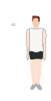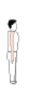
Động tác 1: Tay trái đưa ngang, duỗi thẳng, lòng bàn tay úp. | 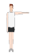
Động tác 2: Hai tay giang ngang, lòng bàn tay úp, các ngón tay khép. | 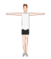
Động tác 3: Tay trái đưa ra trước, lòng bàn tay xoay hướng vào trong. | 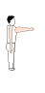
Động tác 4: Hai tay đưa ra trước, lòng bàn tay úp. | 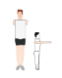
Động tác 5: Tay trái đưa lên cao, lòng bàn tay hướng vào trong, mặt nhìn chếch lên trên 30º.. | 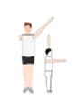
Động tác 6: Hai tay đưa lên cao, tạo thành một góc 30⁰. | 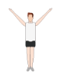
Động tác 7: Hai tay đưa ngang, lòng bàn tay úp, mặt nhìn thẳng về trước. | 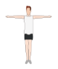
Động tác 8: Hai tay hạ xuống, về tư thế cơ bản. | 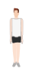
Động tác 9: Hai tay đưa ra sau, lòng bàn tay hướng vào nhau, chân trái đưa lên trước duổi thẳng (song song mặt đất), chân phải đứng trụ làm thẳng. | 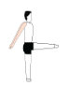
Động tác 10: Hạ thấp trọng tâm bằng chân trái xuống, gập gối 90º, bàn chân phải hơi xoay một góc vuông với chân trái và duỗi thẳng, đầu hơi ngửa. | 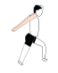
Động tác 11: Quay thân sang phải 90º, trọng tâm trên hai chân, mặt nhìn thẳng. | 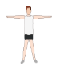
Động tác 12: Khép chân trái, hai tay hạ dọc thân người, về tư thế chuẩn bị. | 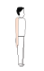
Động tác 13: Đưa chân phải lên duỗi thẳng (song song mặt đất) như động tác 9. | 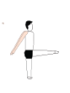
Động tác 14: Hạ thấp trọng tâm như động tác 10. | 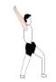
Động tác 15: Quay thân sang trái 90º như động tác 11. | 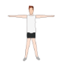
Động tác 16: Khép chân phải về tư thế thẳng như động tác 12.

Động tác 17: Ngồi xổm chụm gối, hai bàn chân khép, nửa bàn chân trước tiếp xúc đất, hai tay chống bằng vai, cách mũi chân 30 cm, đầu cúi. | 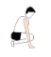
Động tác 18: Chuyển trọng tâm lên hai tay, bật nhẹ đưa chân trái sang bên duỗi thẳng. | 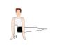
Động tác 19: Thu chân trái, đưa chân phải sang bên như động tác 18.
Động tác 20: Thu chân về ngồi xổm.
Động tác 21: Chống hai tay, đẩy hai chân về sau thành chống sấp, thân thẳng. | 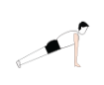
Động tác 22: Gập khuỷu tay, chống đẩy một lần. | 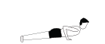
Động tác 23: Thực hiện giống động tác 22 (chống đẩy lần 2). | 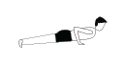
Động tác 24: Thu chân về giống động tác 20.
Động tác 25: Đứng thẳng dậy, hai tay lên cao chữ V, chân khép, lòng bàn tay hướng trong.
Động tác 26: Gập thân hai tay hướng vào hai mũi chân, đầu gối thẳng. | 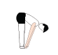
Động tác 27: Bước chân trái về trước 30º, khuỵu gối, hai tay lên cao chữ V lòng bàn tay hướng trong, đầu hơi ngửa. | 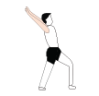
Động tác 28: Thu chân trái về, gập thân giống động tác 26.
Động tác 29: Thực hiện giống động tác 27 nhưng bước chân phải.
Động tác 30: Thực hiện giống động tác 28.
Động tác 31: Bước chân trái sang ngang rộng hơn vai, hai tay dang ngang lòng bàn tay úp, gập thân người song song mặt đất. | 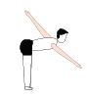
Động tác 32: Thu chân trái về tư thế chuẩn bị. Kết thúc bài tập.

3. Thể dục cơ bản với dụng cụ đơn giản
Thể dục cơ bản với dụng cụ đơn giản là hệ thống các bài tập đa dạng, được lựa chọn và sử dụng theo các phương pháp khoa học nhằm phát triển hoàn thiện thể chất nâng cao năng lực vận động của con người. Những động tác có kết cấu từ nhiều loại hình vận động như nhảy múa, nửa nhào lộn, thăng bằng, quay chuyển tạo hình với các dụng cụ như: Gậy, dây, vòng, lụa, bóng, chùy. Trong bài này chỉ giới thiệu bài tập liên hoàn 32 động tác với gậy thể dục.

3.1. Tác dụng của thể dục cơ bản với dụng cụ đơn giản
Thể dục cơ bản với dụng cụ đơn giản giúp phát triển thể lực chung, phát triển các tố chất vận động cần thiết, nâng cao sức khỏe, giáo dục khả năng diễn tả động tác. Phát triển cơ thể cân đối hài hòa cho người tập, tạo dáng đẹp người tập, góp phần nâng cao ý thức tập thể trong các hoạt động chung.

3.2. Các động tác kỹ thuật
Bài tập liên hoàn 40 động tác với gậy thể dục
Tư thế nghiêm: Người đứng ở tư thế nghiêm, tay phải cầm đầu gậy dọc theo thân người hướng lên trên. | 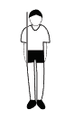
Tư thế nghỉ: Chân trái bước sang ngang rộng bằng vai, tay phải cầm gậy mủi gậy hướng về mủi chân trái, tay trái để sau ngang thắc lưng. | 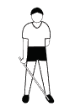
Tư thế chuẩn bị: Người đứng ở tư thế nghiêm, 2 tay duỗi thẳng cầm gậy phía trước thân người. Mu bàn tay hướng ra ngoài, ngón cái và 4 ngón còn lại nắm vòng theo gậy, mắt nhìn thẳng. | 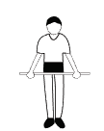
Động tác 1: Từ tư thế chuẩn bị, hai tay đưa gậy ra phía trước ngang vai. | 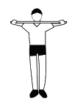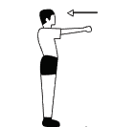
Động tác 2: Gập khuỷu tay sát lườn, đưa gậy chạm xương đòn. | 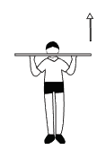
Động tác 3: Chân trái bước lên trước rộng bằng vai, chân sau kiễng gót, đồng thời 2 tay duỗi thẳng đưa gậy lên cao, ưỡn căng thân. Mắt nhìn gậy. | 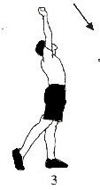
Động tác 4: Thu chân hạ gậy về giống động tác 1. | 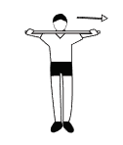
Động tác 5: Đưa gậy sang trái ngang vai, tay trái thẳng, tay phải gập khuỷu tay ngang vai. Mắt nhìn gậy. | 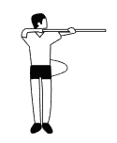
Động tác 6: Đưa gậy về giống động tác 4.
Động tác 7: Thực hiện giống động tác 5 nhưng đổi bên, đưa gậy sang phải. | 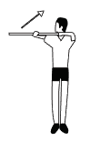
Động tác 8: Đưa gậy lên cao, 2 tay thẳng. | 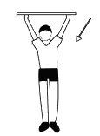
Động tác 9: Chân trái đưa sang ngang, kiễng gót, nghiêng lườn sang trái đồng thời tay trái hạ gậy. | 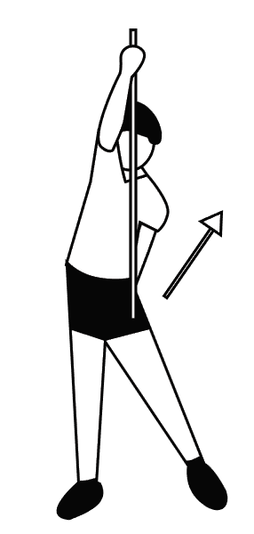
Động tác 10: Thu chân trái về đồng thời đưa gậy cao ngang vai. | 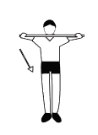
Động tác 11: Thực hiện tương tự động tác 9, nhưng đổi bên, nghiêng lườn sang phải. | 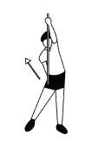
Động tác 12: Thu chân phải, đồng thời đưa gậy về giống động tác 10. | 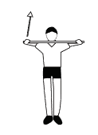
Động tác 13: Chân trái bước sang ngang rộng hơn vai, đồng thời đưa gậy lên cao thẳng tay, rồi gập thân, hạ gậy đặt sau gáy. Đầu ngửa, thân ưỡn căng. | 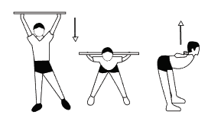
Động tác 14: Đứng dậy thu chân trái, đứa gậy về giống nhịp 12. | 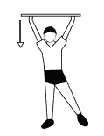
Động tác 15: Thực hiện giống như động tác 13 nhưng đổi chân. | 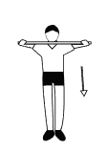
Động tác 16: Đứng dậy thu chân phải hạ gậy về tư thế chuẩn bị. | 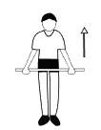
Động tác 17: Chân trái bước sang ngang, rộng bằng vai, đồng thời, 2 tay đưa gậy ra phía trước. | 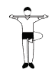
Động tác 18: Vặn mình đưa gậy qua trái, tay trái thẳng, tay phải gập, gậy cao ngang vai và song song mặt đất. | 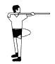
Động tác 19: Đưa gậy về giống động tác 17. | 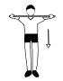
Động tác 20: Thu chân trái hạ gậy về tư thế chuẩn bị. | 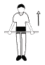
Động tác 21: Chân phải bước sang ngang, rộng bằng vai, đồng thời, 2 tay đưa gậy ra phía trước.
Động tác 22: Vặn mình đưa gậy qua phải, tay phải thẳng, tay trái gập, gậy cao ngang vai và song song mặt đất. | 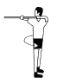
Động tác 23: Đưa gậy về giống động tác 17. | 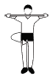
Động tác 24: Thu chân phải hạ gậy về tư thế chuẩn bị. | 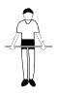
Động tác 25: Đá lăng chân trái sang ngang đổng thời 2 tay đưa gậy lên cao, ưỡn căng thân. | 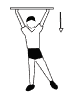
Động tác 26: Hạ chân trái rộng hơn vai và khuỵu gối, đồng thời 2 tay đặt gậy sau gáy, thân người và chân phải thẳng. | 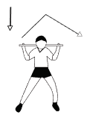
Động tác 27: Xoay mũi chân trái sang ngang, mở gối trái theo, đồng thời tay trái đưa gậy chếch thấp - ngang, tay phải chếch cao - ngang, thân người thẳng. Quay đầu sang trái, mắt nhìn gậy. | 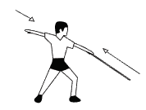
Động tác 28: Thu chân trái và gậy về tư thế chuẩn bị. | 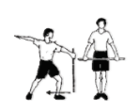
Động tác 29: Đá lăng chân phải sang ngang đổng thời 2 tay đưa gậy lên cao, ưỡn căng thân. | 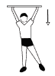
Động tác 30: Hạ chân phải rộng hơn vai và khuỵu gối, đồng thời 2 tay đặt gậy sau gáy, thân người và chân phải thẳng.
Động tác 31: Xoay mũi chân phải sang ngang, mở gối phải theo, đồng thời tay phải đưa gậy chếch thấp - ngang, tay trái chếch cao - ngang, thân người thẳng. Quay đầu sang phải, mắt nhìn gậy. | 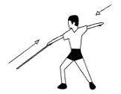
Động tác 32: Thu chân trái và gậy về tư thế chuẩn bị.
Động tác 33: Quay trái, chân trái bước lên rộng hơn vai, khuỵu gối, chân sau thẳng, đồng thời 2 tay đưa gậy ra trước. | 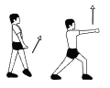
Động tác 34: Duỗi thẳng chân quay phải, đồng thời 2 tay đưa gậy lên cao, tay phải hạ gậy xuống ngang vai, tay trái gập trước ngực. Mắt nhìn gậy. | 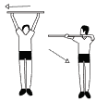
Động tác 35: Hạ gậy từ ngang xuống, thu chân trái về tư thế chuẩn bị. | 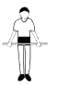
Động tác 36: Quay phải, chân phải bước lên rộng hơn vai, khuỵu gối, chân sau thẳng, đồng thời 2 tay đưa gậy ra trước.
Động tác 37: Duỗi thẳng chân quay trái, đồng thời 2 tay đưa gậy lên cao, tay trái hạ gậy xuống ngang vai, tay phải gập trước ngực. Mắt nhìn gậy.
Động tác 38: Hạ gậy từ ngang xuống, thu chân phải về tư thế chuẩn bị.
Động tác 39: Bước chân trái lên trước rộng bằng vai, chân phải kiễng gót, 2 tay đưa gậy lên cao. Căng thân, đầu ngửa, mắt nhìn gậy. | 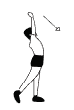
Động tác 40: Thu chân trái về, tay phải cầm gậy dựng vuông góc với mặt đất và cao ngang vai, tay trái nắm gậy dưới tay phải, 2 tay thẳng.  Trở về tư thế nghiêm và kết thúc bài tập. | 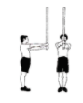

CÂU HỎI

1. Anh (chị) hãy trình bày tác dụng, kỹ thuật cơ bản của thể dục tay không liên hoàn và thể dục cơ bản với dụng cụ đơn giản.

BÀI 2: ĐIỀN KINH
Điền kinh là một tập hợp các môn thể thao cạnh tranh bao gồm đi bộ, chạy các cự ly, nhảy cao, nhảy xa, ném lao, ném đĩa, ném búa, đẩy tạ và nhiều môn phối hợp khác. Điền kinh chủ yếu là môn thể thao cá nhân, với ngoại lệ là các cuộc đua tiếp sức và các cuộc thi mà kết hợp biểu diễn vận động viên như chạy băng đồng.
Cơ sở của môn điền kinh chính là các động tác tự nhiên có tác dụng phát triển toàn diện về thể lực và tăng cường sức khỏe. Chính vì vậy, điền kinh được xem là rất quan trọng trong giáo dục thể chất cũng như trong chương trình tập luyện vì sức khoẻ của mọi người.

1. Chạy cự ly ngắn
Chạy cự ly ngắn bao gồm các cự ly từ 20m – 400m, trong đó các cự ly 100m, 200m, 400m là các nội dung thi đấu chính thức trong các đại hội thể thao Olympic và các cuộc thi đấu lớn. Trong bài này chỉ giới thiệu chạy cự ly 100m.

1.1. Tác dụng của chạy cự ly ngắn
Ngoài việc giúp nâng cao thể lực chung, chạy cự ly ngắn giúp cho con người phát triển sự khéo léo, khả năng phối hợp vận động mà đặc biệt là sức mạnh tốc độ, giúp cho cơ thể trở nên săn chắc phát triển cân đối toàn diện.

1.2. Các động tác kỹ thuật
Chạy cự ly 100m được chia làm 04 giai đoạn: Xuất phát, chạy lao sau xuất phát, chạy giữa quãng và chạy về đích.

1.2.1. Xuất phát
- Giới hạn: Giai đoạn này bắt đầu từ khi người chạy vào bàn đạp đến khi chân rời khỏi bàn đạp.
- Nhiệm vụ: Tận dụng mọi khả năng để xuất phát nhanh và đúng luật.
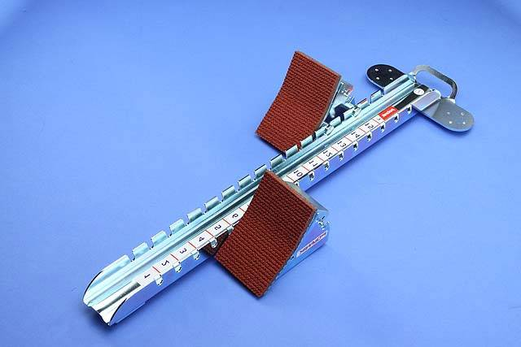
Hình 1 - Bàn đạp luyện tập

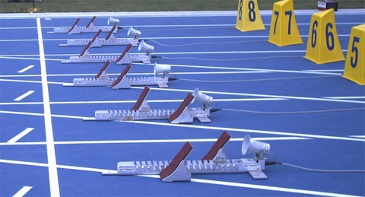
Hình 2 - Bàn đạp dùng trong thi đấu
Trong chạy 100m, để xuất phát được nhanh, phải dùng kỹ thuật xuất phát thấp (kỹ thuật xuất phát thấp có từ năm 1887 với bàn đạp). Xuất phát thấp giúp ta tận dụng được lực đạp sau để cơ thể xuất phát nhanh (do góc đạp sau gần với góc di chuyển).
Việc sử dụng bàn đạp giúp ta ổn định kỹ thuật và có điểm tựa vững vàng để đạp chân lao ra khi xuất phát. Thông thường có ba cách đóng bàn đạp.
a) Kỹ thuật đóng bàn đạp
- Cách đóng “phổ thông”:
+ Bàn đạp trước đặt cách đầu vạch xuất phát 1 - 1,5 độ dài bàn chân;
+ Bàn đạp sau cách bàn đạp trước một khoảng bằng độ dài một cẳng chân, cách này phù hợp với những người mới tập chạy cự li ngắn.
- Cách đóng cách “xa”:
Còn gọi là cách “kéo dài”, hay “kéo giãn”. Các bàn đạp được đặt xa vạch xuất phát hơn.
+ Bàn đạp trước đặt cách vạch xuất phát gần 02 bàn chân;
+ Bàn đạp sau cách bàn đạp trước 01 bàn chân hoặc gần hơn.
Cách này thường phù hợp với người cao, sức mạnh của chân và tay bình thường. Đóng bàn đạp theo cách này, cự li chạy dài hơn cự li thi đấu 02 bàn chân.
- Cách đóng “gần”:
Còn gọi là cách “dồn gần”.
+ Cả hai bàn đạp được đặt gần vạch xuất phát hơn - bàn đạp trước đặt cách vạch xuất phát có độ dài 1 bàn chân (hoặc ngắn hơn).
+ Bàn đạp sau đặt cách bàn đạp trước 1 đến 1,5 bàn chân. Bằng cách này, tận dụng được sức mạnh của 2 chân khi xuất phát nên xuất phát ra nhanh, nhưng thường phù hợp với những người thấp có chân tay khoẻ. Việc chân rời bàn đạp gần như đồng thời sẽ khó cho ta khi chuyển qua dùng sức đạp sau luân phiên từng chân (ở trình độ thấp, dễ xảy ra hiện tượng bị dừng, 02 chân cùng nhảy ra khỏi bàn đạp).
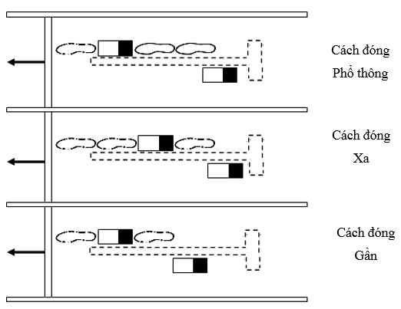
Hình 3 - Ba cách đóng bàn đạp
Dù theo cách nào, trục dọc của hai bàn đạp cũng phải song song trục dọc của đường chạy. Khoảng cách giữa hai bàn đạp theo chiều ngang thường là 10 - 15cm sao cho hoạt động của hai đùi không cản trở nhau (do hai bàn đạp gần nhau quá). Bàn đạp đặt trước dùng cho chân thuận (chân khoẻ hơn).
Góc độ của mặt bàn đạp: Góc giữa mặt bàn đạp trước với mặt đường chạy phía sau là 45^{O} – 50^{O}; bàn đạp sau là 60^{O} – 80^{O}. Cần nắm quy luật bàn đạp càng xa vạch xuất phát, thể lực của người chạy càng kém thì góc độ càng giảm (nếu ngược lại, người chạy dễ xuất phát sớm và dễ phạm quy).
b) Kỹ thuật xuất phát thấp
Trong thi đấu, sau khi đóng bàn đạp và thử xuất phát, vận động viên về vị trí chuẩn bị đợi lệnh xuất phát. Có ba lệnh “Vào chỗ”, “Sẵn sàng”, “Lệnh xuất phát”, kỹ thuật theo mỗi lệnh như sau:
- Sau lệnh “Vào chỗ” người chạy đi hoặc chạy nhẹ nhàng lên đứng trước bàn đạp của mình, ngồi xuống, chống hai tay xuống đường chạy (phía trước vạch xuất phát); lần lượt đặt chân thuận xuống bàn đạp trước, rồi chân kia vào bàn đạp sau - hai mũi bàn chân đều phải chạm mặt đường chạy để không phạm quy. Hai chân nên nhún trên bàn đạp để kiểm tra bàn đạp có vững vàng không nhằm có sự điều chỉnh kịp thời. Tiếp đó là hạ đầu gối chân phía sau xuống đường chạy, thu hai tay về sau vạch xuất phát, chống trên các ngón tay như đo gang. Khoảng cách giữa hai bàn tay rộng bằng vai. Kết thúc cơ thể ở tư thế quỳ trên gối chân phía sau (đùi chân đó vuông góc với mặt đường chạy), lưng thẳng tự nhiên, đầu cũng thẳng, mắt nhìn về phía trước vào một điểm trên đường chạy cách vạch xuất phát khoảng 03 – 05m; Trọng tâm cơ thể dồn lên hai tay, bàn chân trước và đầu gối chân sau. Ở tư thế đó, người chạy chú ý nghe lệnh tiếp.
- Sau lệnh “Sẵn sàng”, người chạy từ từ chuyển người về trước, đồng thời cũng từ từ nâng mông lên cao hơn hai vai (từ 10cm trở lên tuỳ khả năng mỗi người). Gối chân sau rời mặt đường và tạo thành góc 115º – 138º trong khi góc này ở chân trước nhỏ hơn chỉ là 92º – 105º, hai cẳng chân gần như song song với nhau. Hai vai có thể nhô về trước vạch xuất phát từ 05 – 10cm tùy khả năng chịu đựng của hai tay. Cơ thể có 4 điểm chống trên mặt đường chạy là 02 bàn tay và 02 bàn chân. Giữ nguyên tư thế đó và lập tức lao ra khi nghe lệnh xuất phát.
- Sau lệnh “Chạy” - hoặc tiếng súng lệnh: Xuất phát được bắt đầu bằng đạp mạnh 02 chân, 02 tay rời mặt đường chạy, đánh so le với chân (vừa để giữ thăng bằng, vừa để hỗ trợ lúc đạp sau của 02 chân). Chân sau không đạp hết, mà nhanh chóng đưa về trước để hoàn thành bước chạy thứ nhất. Chân trước phải đạp duỗi thẳng hết các khớp rồi mới rời khỏi bàn đạp, đưa nhanh về trước để thực hiện và hoàn thành bước chạy thứ 2. Khi đưa lăng, mũi bàn chân không chúc xuống để tránh bị vấp ngã.
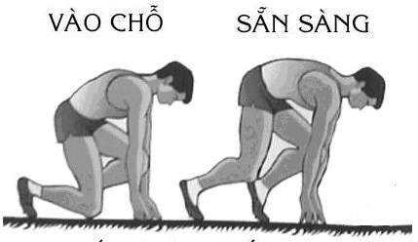
Hình 4 - Xuất phát thấp
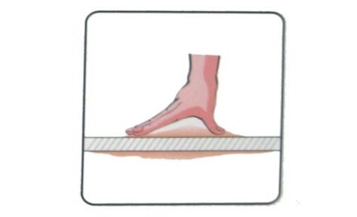
Hình 5 - Cách đặt tay trong xuất phát thấp

1.2.2. Chạy lao sau xuất phát
- Giới hạn: Từ khi chân rời khỏi bàn đạp đến khi kỹ thuật chạy ổn định (khoảng 10 - 15m).
- Nhiệm vụ: Phát huy tốc độ cao trong thời gian ngắn.
Để đạt được thành tích trong chạy ngắn, điều rất quan trọng trong xuất phát là nhanh chóng đạt được tốc độ gần cực đại trong gian đoạn chạy lao.
Bước đầu tiên được bắt đầu bằng việc duỗi thẳng hoàn toàn của chân đạp sau khỏi bàn đạp trước và việc nâng đùi đồng thời của chân kia lên. Và tích cực bằng việc hạ chân xuống dưới, thân người ở tư thế gấp sau mỗi bước chạy chuyển động về trước tăng lên và độ gấp của thân người giảm đi, thân trên được nâng lên dần dần và khi tốc độ đạt cực đại thì thân người ở tư thế bình thường và chuyển sang giai đoạn chạy giữa quãng.
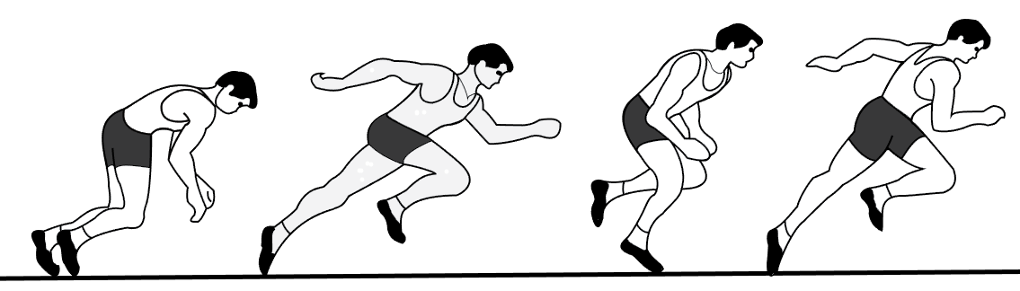
Hình 6 - Giai đoạn chạy lao sau xuất phát
1.2.3. Chạy giữa quãng
- Giới hạn: Kết thúc giai đoạn chạy lao sau xuất phát đến khi cách đích 15 – 20m là giai đoạn chạy giữa quãng.
- Nhiệm vụ: Duy trì tốc độ cao đã đạt được ở kết thúc chạy lao (mà không phải tiếp tục tăng tốc độ chạy). Trong giai đoạn này, kỹ thuật chạy khá ổn định.
Từ chạy lao sau xuất phát chuyển sang chạy giữa quãng phải liên tục, tự nhiên không có những thay đổi đột ngột, trên toàn bộ cự li cần phải chạy thả lỏng không có những căng thẳng thừa.
Bước chạy là khâu chủ yếu của kỹ thuật chạy trên đường bằng, gồm hai giai đoạn chống và chuyển. Trong giai đoạn chống người thực hiện đạp sau tạo điều kiện chuyển thân về trước.
Giai đoạn chạy giữa quãng quyết định đến thành tích chạy. Giai đoạn chạy giữa quãng chiếm quãng đường dài nhất, kỹ thuật chạy giữa quãng ổn định nhất, cho phép người chạy phát huy tốt nhất tốc độ của mình để đạt thành tích cao.
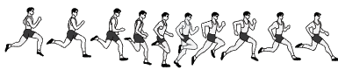
Hình 7 - Giai đoạn chạy giữa quãng
1.2.4. Về đích
- Giới hạn: Cách đích từ 15 đến 20m.
- Nhiệm vụ: Dồn hết sức còn lại nhanh chóng chạy về đích kết thúc cự li chạy.
Tùy khả năng người chạy, khi cách đích khoảng 15 - 20m cần chuyển từ chạy giữa quãng sang rút về đích. Tập trung hết sức lực để tăng tốc độ, chủ yếu là tăng tần số bước. Cố tăng độ ngả người về trước để tận dụng hiệu quả đạp sau. Người chạy hoàn thành cự li 100m khi có một bộ phận thân trên (trừ đầu, tay) chạm vào mặt phẳng thẳng đứng, chứa vạch đích và dây đích. Bởi vậy, ở bước chạy cuối cùng, người chạy phải chủ động gập thân về trước để chạm ngực vào dây đích (hoặc mặt phẳng đích) - cách đánh đích bằng ngực. Cũng có thể kết hợp vừa gập thân về trước vừa xoay để một vai chạm đích - cách đánh đích bằng vai. Không “nhảy” về đích vì sẽ chậm - sau khi nhảy lên, cơ thể chuyển động (bay trên không) chỉ theo quán tính, nên tốc độ chậm dần đều.
Sau khi về đích, nếu dừng đột ngột dễ bị “sốc trọng lực”, có thể gây ngất. Do vậy, cần phải chạy tiếp vài bước và chạy nhẹ nhàng theo quán tính, chú ý giữ thăng bằng để không ngã và không va chạm với người cùng về đích. Thực ra động tác đánh đích chỉ có ý nghĩa khi cần phân thứ hạng giữa những người có cùng thành tích. Bình thường chỉ là chạy qua đích để kết thúc cự li. Tuy nhiên, kỹ thuật chạm đích tốt giúp vận động viên chạm dây đích sớm hơn khi có hai hay nhiều đối thủ ngang nhau muốn tranh thứ hạng. Nếu không quen hoặc kỹ thuật chưa thuần thục thì nên chạy qua đích với tốc độ hết sức còn lại mà không nên nghĩ tới việc thực hiện kỹ thuật đánh đích.
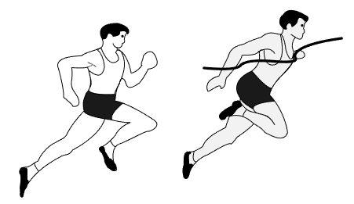
Hình 8 - Hình Giai đoạn về đích

1.3. Một số quy định trong Luật Điền kinh về chạy cự ly ngắn
(Quyết định số 224/QĐ-UBTDTT ngày 01 tháng 03 năm 2000 của Bộ trưởng - Chủ nhiệm Uỷ ban thể dục thể thao về việc ban hành Luật điền kinh)

1.3.1. Xuất phát
- Xuất phát và về đích của một cuộc thi phải được biểu thị bằng một vạch trắng rộng 5cm. Cự ly của cuộc thi phải được đo từ mép của vạch xuất phát phía xa đích tới mép của vạch đích phía gần tới xuất phát.
- Trong tất cả các cuộc thi không chạy theo ô riêng, vạch xuất phát phải có hình vòng cung để cho tất cả các vận động viên khi xuất phát cách đích cùng một cự ly.
- Tất cả các cuộc thi phải xuất phát theo tiếng nổ của súng phát lệnh hay thiết bị phát lệnh tương ứng sau khi trọng tài phát lệnh đã xác nhận là các vận động viên đã ổn định trong tư thế xuất phát đúng.
- Sau lệnh "vào chỗ" các vận động viên phải tiến tới vạch xuất phát, chiếm vị trí hoàn toàn trong ô chạy riêng của mình, phía sau vạch xuất phát. Hai bàn tay và 1 đầu gối phải tiếp xúc với mặt đất và hai bàn chân phải tiếp xúc với bàn đạp xuất phát.
- Khi ở tư thế vào chỗ, vận động viên không được chạm vào vạch xuất phát hoặc đất phía trước vạch xuất ít bằng chân hoặc tay của mình.
- Khi có lệnh "sẵn sàng" các vận động viên phải lập tức nâng lên tới tư thế xuất phát cuối cùng của mình trong khi vẫn giữ sự tiếp xúc của hai tay với đất và sự tiếp xúc của 2 bàn chân với bàn đạp.
- Khi thực hiện lệnh "vào chỗ" hoặc "sẵn sàng", tất cả các vận động viên phải lập tức và không được chậm trễ ở vào tư thế đầy đủ và cuối cùng của họ. Việc chậm trễ tuân thủ lệnh này sau một thời giai thích hợp sẽ vi phạm lỗi xuất phát. Nếu một vận động viên sau lệnh "vào chỗ" gây trở ngại cho các vận động viên khác trong cuộc thi qua việc la hét, nói to có thể bị coi là một lỗi xuất phát.
- Nếu một vận động viên sau khi đã ở tư thế xuất phát đầy đủ và cuối cùng của minh, bắt đầu có hành động xuất phát trước khi súng phát lệnh hoặc thiết bị phát lệnh nổ sẽ bị lỗi xuất phát.
- Bất kỳ vận động viên nào phạm lỗi xuất phát sẽ bị cảnh cáo. Vận động viên chỉ được vi phạm lần đầu, từ lần vi phạm thứ hai bất kỳ vận động viên nào cũng bị loại.
- Trọng tài phát lệnh hoặc bất kỳ trọng tài giám sát, khi thấy có phạm quy trong xuất phát, phải gọi các vận động viên lại bằng một phát súng.
1.3.2. Về đích
- Các vận động viên sẽ được xếp theo thứ tự mà trong đó bất kỳ phần cơ thể của họ, trừ đầu, cổ, tay, chân, bàn tay, bàn chân đạt tới mặt phẳng thẳng đứng của gần của vạch đích như đã dược xác định ở trên.
- Trong bất kỳ cuộc thi mà thành tích dựa trên cơ sở độ dài đã vượt qua được trong một thời gian cố định đúng 1 phút trước khi kết thúc cuộc thi trọng tài phát lệnh phải bắn súng để báo trước cho các vận động và trọng tài giám định là cuộc thi đã gần kết thúc. Trọng tài phát lệnh phải được tổ trưởng trọng tài bấm giờ chỉ dẫn và tại thời điểm chính xác sau xuất phát sẽ phát tín hiệu kết thúc cuộc thi bằng việc nổ súng một lần nữa. Tại thời điểm súng nổ để phát lệnh kết thúc cuộc thi, các trọng tài giám định được phân công sẽ đánh dấu chính xác điểm mà tại đó mỗi vận động viết chạm vào đường chạy trong thời gian cuối cùng trước khi hoặc đồng thời cùng với tiếng nổ của súng. Cự ly đạt được phải được đo tới mét gần nhất phía sau vạch đánh dấu này. Ít nhất một trọng tài giám định phải được phân công tới mỗi vận động viên trước khi bắt đầu cuộc thi để đánh dấu cự ly mà vận động viên đạt được.

2. Chạy cự ly trung bình
Trong điền kinh các cự ly từ 500m – 2000m được gọi là cự ly trung bình, tuy có nhiều cự ly như vậy nhưng người ta chỉ chọn hai cự ly 800m (đối với nữ) và 1500m (đối với nam) để thi đấu chính thức trong Đại hội Olympic và các cuộc thi đấu lớn.

2.1. Tác dụng của chạy cự ly trung bình
Rèn luyện và phát triển tố chất sức bền là một trong những nội dung cơ bản, nhằm chuẩn bị tốt thể lực, khả năng chịu đựng một lượng vận động lớn trong một thời gian dài, giúp có sức khỏe tốt hơn.

2.2. Các động tác kỹ thuật
Kỹ thuật cự ly trung bình chia thành 03 giai đoạn: Xuất phát và tăng tốc sau xuất phát, chạy giữa quãng và về đích.
Khác với chạy cự ly ngắn, chạy cự ly trung bình có độ dài bước nhỏ hơn, tư thế của thân trên thẳng hơn, chân lăng nâng gối thấp hơn, việc duỗi thẳng chân đạp sau không đột ngột, thở có nhịp điệu và sâu hơn.

2.2.1. Xuất phát và tăng tốc sau xuất phát
Trong chạy cự ly trung bình thường dùng kỹ thuật xuất phát cao. Sau lệnh vào chỗ, người chạy tiến vào vị trí xuất phát, và đặt chân thuận (khoẻ) sát sau vạch xuất phát, chân kia ở phía sau bằng mũi bàn chân, cách chân trước 25 – 30cm. Thân trên hơi ngả về phí trước, hai chân khuỵu gối, trong tâm dồn vào chân thuận, hai tay co ở khuỷu tự nhiên và để so le với chân, tư thế lúc này cần ổn định. Sau đó tăng độ ngả thân trên về phía trước và khuỵu gối nhiều hơn nhưng vẫn phải đảm bảo không bị mất thăng bằng, mắt nhìn về phía trước. Khi có khẩu lệnh chạy (hoặc tiếng súng) thì lập tức xuất phát và tăng tốc độ. Độ ngả thân trên tùy thuộc vào tốc độ chạy. Khi đạt được tốc độ cũng là lúc chuyển sang chạy giữa quãng. Xuất phát nhanh trong chạy cự ly trung bình tuy không có nghĩa lắm với thành tích, nhưng cần phải xuất phát nhanh để chiếm vị trí thuận lợi khi chạy là cần thiết. Khi xuất phát ở đường vòng cũng như khi chạy ở đường vòng cần chạy sát mép trong của đường vòng.

2.2.2. Chạy giữa quãng
Khi chạy giữa quãng thân người hơi ngã về trước không quá 4 – 5 độ hoặc giữ thẳng đứng. Ở tư thế như vậy độ dài bước được duy trì dễ dàng. Nếu như thân trên ngả nhiều sẽ gây khó khăn cho việc đưa chân về trước, làm giảm độ dài bước và ảnh hưởng đến tốc độ chạy. Tư thế của đầu cũng ảnh hưởng đến tư thế thân người, vì thế nên giữ đầu thẳng và mắt nhìn về phía trước để người chạy thoải mái hơn, không bị căng thẳng.
Hoạt động của chân: Chân chống trước đặt xuống thẳng với hướng chạy, chạm đường bằng nửa trước bàn chân rồi lăng đến cả bàn. Khi đạp sau cần dùng sức tích cực, duỗi hết các khớp cổ chân, gối và hông, góc độ đạp sau trong chạy cự ly trung bình thường vào khoảng 50º – 55º. Bước chạy giữa quãng được thực hiện với độ dài và ần số bước tương đối đều, độ dài và tần số bước chạy tuỳ thuộc vào chiều cao cơ thể và độ dài chân của vận động viên, tần số bước chạy thường từ 70 – 72 bước/phút. Độ dài bước trong chạy cự ly trung bình khoảng 160 – 215 cm và không ổn định bởi nó phụ thuộc vào cự ly chạy, sự mệt mỏi và tốc độ của từng đoạn.
Hoạt động của tay: Đánh nhịp nhàng và so le với chuyển động của chân, hai vai thả lỏng, tay gập ở khuỷu, bàn tay nắm hờ.
Khi chạy trên đường vòng, thân trên hơi ngả vào trong để chống lực ly tâm. Tay phía trong đánh với biên độ hẹp và tần số nhỏ, trong khi đó tay phía ngoài đánh với tần số lớn và khi đánh về sau khuỷu tay hơi chếch ra ngoài. Khi đặt chân mũi bàn chân cần chếch vào phía trong đường vòng.
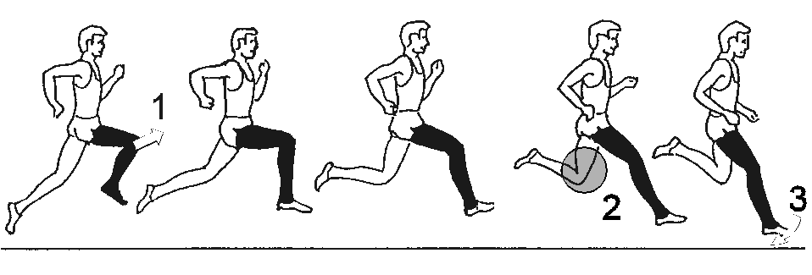
Hình 9 - Hình chạy giữa quãng
2.2.3. Về đích
Khoảng cách rút về đích phụ thuộc vào cự ly chạy và sức lực bản thân vận động viên. Việc tăng tốc độ về đích được đặc trưng bởi việc tăng tần số bước, đánh tay mạnh hơn và hơi tăng độ ngả của thân trên. Sau khi qua đích, không được dừng lại đột ngột mà chuyển sang chạy chậm và sau đó là đi bộ để dần dần chuyển cơ thể về trạng thái tương đối yên tĩnh.

2.3. Một số quy định trong Luật Điền kinh về chạy cự ly trung bình

(Quyết định số 224/QĐ-UBTDTT ngày 01 tháng 03 năm 2000 của Bộ trưởng- Chủ nhiệm Uỷ ban thể dục thể thao về việc ban hành Luật điền kinh)

2.3.1. Xuất phát
- Xuất phát và về đích của một cuộc thi phải được biểu thị bằng một vạch trắng rộng 5cm. Cự ly của cuộc thi phải được đo từ mép của vạch xuất phát phía xa đích tới mép của vạch đích phía gần tới xuất phát. Trong tất cả các cuộc thi không chạy theo ô riêng, vạch xuất phát phải có hình vòng cung để cho tất cả các vận động viên khi xuất phát cách đích cùng một cự ly.
- Tất cả các cuộc thi phải xuất phát theo tiếng nổ của súng phát lệnh hay thiết bị phát lệnh tương ứng sau khi trọng tài phát lệnh đã xác nhận là các vận động viên đã ổn định trong tư thế xuất phát đúng.
- Sau lệnh "vào chỗ" các vận động viên phải tiến tới vạch xuất phát, chiếm vị trí hoàn toàn trong ô chạy riêng của mình, phía sau vạch xuất phát. Hai bàn tay và 1 đầu gối phải tiếp xúc với mặt đất và hai bàn chân phải tiếp xúc với bàn đạp xuất phát. Khi ở tư thế vào chỗ, vận động viên không được chạm vào vạch xuất phát hoặc đất phía trước vạch xuất ít bằng chân hoặc tay của mình.
- Khi có lệnh "sẵn sàng" các vận động viên phải lập tức nâng lên tới tư thế xuất phát cuối cùng của mình trong khi vẫn giữ sự tiếp xúc của hai tay với đất và sự tiếp xúc của 2 bàn chân với bàn đạp.
- Khi thực hiện lệnh "vào chỗ" hoặc "sẵn sàng", tất cả các vận động viên phải lập tức và không được chậm trễ ở vào tư thế đầy đủ và cuối cùng của họ.Việc chậm trễ tuân thủ lệnh này sau một thời giai thích hợp sẽ vi phạm lỗi xuất phát. Nếu một vận động viên sau lệnh "vào chỗ" gây trở ngại cho các vận động viên khác trong cuộc thi qua việc la hét,nói to có thể bị coi là một lỗi xuất phát.
- Nếu một vận động viên sau khi đã ở tư thế xuất phát đầy đủ và cuối cùng của minh, bắt đầu có hành động xuất phát trước khi súng phát lệnh hoặc thiết bị phát lệnh nổ sẽ bị lỗi xuất phát.
- Bất kỳ vận động viên nào phạm lỗi xuất phát sẽ bị cảnh cáo. Vận động viên chỉ được vi phạm lần đầu, từ lần vi phạm thứ hai bất kỳ vận động viên nào cũng bị loại.
- Trọng tài phát lệnh hoặc bất kỳ trọng tài giám sát, khi thấy có phạm quy trong xuất phát, phải gọi các vận động viên lại bằng một phát súng.
2.3.2. Về đích
- Các vận động viên sẽ được xếp theo thứ tự mà trong đó bất kỳ phần cơ thể của họ, trừ đầu, cổ, tay, chân, bàn tay, bàn chân đạt tới mặt phẳng thẳng đứng của gần của vạch đích như đã dược xác định ở trên.
- Trong bất kỳ cuộc thi mà thành tích dựa trên cơ sở độ dài đã vượt qua được trong một thời gian cố định đúng 1 phút trước khi kết thúc cuộc thi trọng tài phát lệnh phải bắn súng để báo trước cho các vận động và trọng tài giám định là cuộc thi đã gần kết thúc. Trọng tài phát lệnh phải được tổ trưởng trọng tài bấm giờ chỉ dẫn và tại thời điểm chính xác sau xuất phát sẽ phát tín hiệu kết thúc cuộc thi bằng việc nổ súng một lần nữa. Tại thời điểm súng nổ để phát lệnh kết thúc cuộc thi, các trọng tài giám định được phân công sẽ đánh dấu chính xác điểm mà tại đó mỗi vận động viết chạm vào đường chạy trong thời gian cuối cùng trước khi hoặc đồng thời cùng với tiếng nổ của súng. Cự ly đạt được phải được đo tới mét gần nhất phía sau vạch đánh dấu này. Ít nhất một trọng tài giám định phải được phân công tới mỗi vận động viên trước khi bắt đầu cuộc thi để đánh dấu cự ly mà vận động viên đạt được.

3. Nhảy cao, nhảy xa

3.1. Nhảy cao
Nhảy cao là một môn thể thao bắt đầu bằng động tác chạy đà phối hợp với động tác giậm nhảy để làm thay đổi quỹ đạo của trọng tâm cơ thể vượt qua xà ngang.

3.1.1. Tác dụng của nhảy cao
Giúp cho con người phát triển sức nhanh, sức mạnh, sự khéo léo mà đặt biệt là sức bật, một yếu tố rất cần thiết cho các môn thể thao khác.
Nhảy cao giúp cho con người rèn luyện ý chí bền bỉ, sắt đá và lòng dũng cảm không sợ khó khăn nguy hiểm, luôn tự tin vào chính bản thân mình.

3.1.2. Các động tác kỹ thuật
Kỹ thuật môn nhảy cao chia thành bốn giai đoạn:
a) Chạy lấy đà và chuẩn bị giậm nhảy
Giai đoạn này tính từ khi bắt đầu chạy đà đến khi đặt chân vào chỗ giậm nhảy. Nhiệm vụ của giai đoạn này là tạo tốc độ nằm ngang cần thiết và chuẩn bị tốt cho động tác giậm nhảy.
Tốc độ chạy phải tăng tới mức thích hợp và đạt cao nhất ở bước cuối cùng trước khi giậm nhảy. Cơ cấu của chạy đà là gần giống như trong chạy ngắn. Nhưng trong từng môn nhảy tính chất tăng tốc độ, nhịp điệu và chiều dài các bước cũng có những đặc điểm riêng. Giai đoạn cuối cùng của chạy đà, vì phải chuẩn bị giậm nhảy, nên nhịp điệu và tần số bước, nhất là ba, bốn bước cuối cùng có sự thay đổi thích hợp với từng môn nhảy.
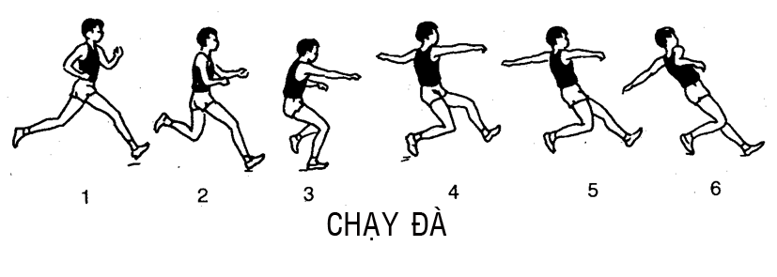
Hình 10 - Chạy đà
b) Giậm nhảy
Giai đoạn này tính từ khi đặt chân vào chỗ giậm nhảy đến khi chân giậm rời khỏi mặt đất. Đặt chân vào chỗ giậm nhảy phải nhanh, mạnh, đồng thời chân chạm đất gần như thẳng, sau đó co lại hoãn xung để chuẩn bị khi duỗi ra có hiệu quả hơn. Chân đặt vào chỗ giậm nhảy phải luôn luôn ở phía trước điểm dọi của trọng tâm cơ thể.
Chân giậm nhảy đưa về trước càng nhiều thì khả năng chuyển từ tốc độ nằm ngang sang tốc độ thẳng đứng càng cao. Nhiệm vụ của giậm nhảy là thay đổi phương chuyển động của trọng tâm cơ thể. Sau khi đặt chân vào chỗ giậm nhảy, chân giậm gập lại ở khớp gối, khớp hông và cả thân trên cũng hơi ngả về trước.
Động tác giậm nhảy được thực hiện nhanh chóng duỗi các khớp như khớp hông, khớp gối rồi khớp cổ chân. Lúc người nhảy vươn thẳng người lên, tạo ra tốc độ bay ban đầu và là cơ sở để nâng thân người lên theo quán tính. Tốc độ bay ban đầu của người nhảy phụ thuộc chủ yếu vào độ lớn của phản lực khi giậm nhảy.
Động tác đá lăng chân và đánh lăng tay cũng có tác dụng hổ trợ cho động tác giậm nhảy, làm cho tốc độ giậm nhảy tăng lên. Góc độ này được xác định bởi độ nghiêng của chân giậm so với mặt đất lúc kết thúc động tác giậm nhảy.
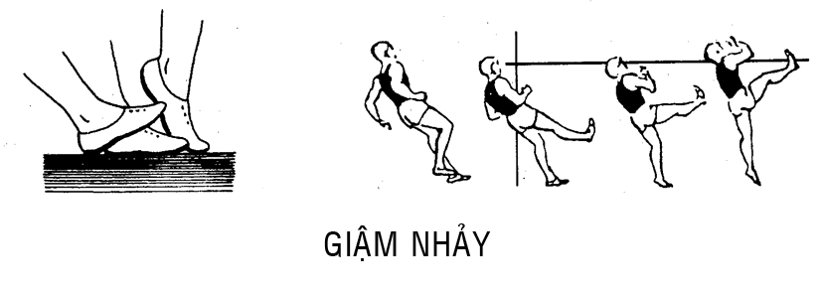
Hình 11 - Giậm nhảy
c) Bay trên không
Giai đoạn này tính từ khi chân giậm rời khỏi mặt đất đến khi một bộ phận cơ thể bắt đầu tiếp xúc với mặt đất. Nhiệm vụ của giai đoạn này là nâng cao hiệu quả qua xà và giữ thăng bằng tạo điều kiện cho người nhảy với xa chân về trước để đạt thành tích cao nhất. Sau khi chân giậm rời khỏi mặt đất, trọng tâm thân thể di chuyển theo một đường bay nhất định. Đường bay này phụ thuộc vào tốc độ bay ban đầu, góc độ bay và lực cản không khí. Góc độ bay được tạo nên bởi tốc độ nằm ngang và tốc độ thẳng đứng của cơ thể lúc kết thúc giậm nhảy.
Lúc này sự di chuyển của trọng tâm một bộ phận cơ thể nào đó sẽ gây ra hoạt động di chuyển bù trừ ở các bộ phận khác theo hướng ngược lại.
d) Rơi xuống đất
Giai đoạn này tính từ khi một bộ phận đầu tiên của cơ thể chạm đất đến lúc chuyển động của thân người hoàn toàn dừng lại. Trong nhảy cao và nhảy sào, giai đoạn rơi xuống đất chỉ có nhiệm vụ là đảm bảo an toàn cho người nhảy, nhưng trong nhảy xa và nhảy ba bước nó còn có tác dụng giữ và nâng cao thành tích. Vì vậy, trong giai đoạn này, người nhảy phải làm sao tận dụng hết đường bay của trọng tâm cơ thể và cố gắng với chân xa về phía trước.
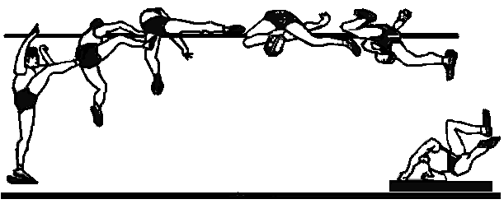
Hình 12 - Các giai đoạn nhảy cao

3.1.3. Một số quy định trong Luật Điền kinh về nhảy cao

(Quyết định số 224/QĐ-UBTDTT ngày 01 tháng 03 năm 2000 của Bộ trưởng- Chủ nhiệm Uỷ ban thể dục thể thao về việc ban hành Luật Điền kinh)
Thuộc vào luật điền kinh phần thi nhảy cao. Với mục đích rất đơn giản là vận động viên phải vượt qua một chiếc xà ngang được đặt trên một độ cao nhất định. Bằng cách sử dụng sức bật của mình mà không được sử dụng bất kỳ dụng cụ nào khác và không làm rơi xà.
a) Cuộc thi
- Trình tự thực hiện lần nhảy của các vận động viên sẽ được rút thăm
- Trước khi bắt dầu cuộc thi, tổ trưởng trọng tài giám định phải thông báo cho các vận động viên mức xà khởi điểm và các mức xà nâng tiếp theo (lên sau mỗi vòng), cho tới khi chỉ còn một vận động viên còn lại thắng cuộc thi, hoặc có sự bằng nhau ở vị trí đầu tiên.
- Các vận động viên phải giậm nhảy bằng 1 chân;
- Khi một vận động viên đã bắt đầu, các vận động viên khác không được phép sử dụng khu vực chạy đà hoặc khu vực giậm nhảy để tập.
- Một vận động viên sẽ bị phạm qui nếu:
+ Sau lần nhảy do hành động của vận động viên làm rơi xà; hoặc
+ Vận động viên chạy đà giậm nhảy không vượt qua phía trên xà ngang mà chạm đất ỏ khu vực ngoàì mặt phẳng tạo bởi hai cạnh gần nhất của 2 cột xà, kể cả ở giữa hoặc bên ngoài hai cột xà bằng bất kỳ bộ phận nào của cơ thể.
Tuy nhiên, nếu khi nhảy, một vận động viên chạm bàn chân vào khu vực rơi xuống và theo ý kiến của trọng tài giám định là không tạo thêm lợi thế nào, thì lần nhảy với lý do đó sẽ không bị coi là hỏng.
- Một vận động viên có thể bắt đầu nhảy tại bất kỳ mức xà nào cao hơn mức xà khởi điểm được tổ trưởng trọng tài giám định tuyên bố trước đó. Ở mỗi mức xà vận động viên được quyền nhảy tối đa 3 lần. Ba lần nhảy hỏng liên tiếp bất kể ở mức xà mà tại đó những lần nhảy hỏng như vậy xẩy ra sẽ bị loại khỏi những lần nhảy sau đó đó ngoại trừ trường hợp bằng nhau ở vị trí đầu tiên mà cần tiến hành nhảy lại để xác định thứ hạng vô địch.
Hiệu quả của điều luật này là việc một vận động viên có thể bỏ lần nhảy thứ hai hoặc thứ ba của mình tại một độ cao nào đó (sau khi đã nhảy hỏng lần đầu hoặc lần thứ hai) và sẽ nhảy ở độ cao tiếp theo.
Nếu một vận động viên bỏ 1 lần nhảy tại một độ cao nào đó thì sẽ không được thực hiện lần nhảy tiếp theo tại độ cao này, trừ trường hợp có sự bằng nhau ở vị trí đầu tiên.
- Việc đo độ cao mức xà mới phải được làm trước khi vận động viên nhảy độ cao đó. Trong tất cả các trường hợp có kỷ lục, trọng tài phải kiểm tra việc đo đạo khi xà ngang được đặt ở độ cao kỷ lục và họ sẽ kiểm tra lại việc đó trước mỗi lần nhảy phá kỷ lục tiếp theo nếu như xà ngang bị chạm vào từ lần đó trước.
Sau khi các vận động viên khác bị loại, một vận động viên còn lại được quyền tiếp tục nhảy cho tới khi bị mất quyền nhảy tiếp.
Sau khi một vận động viên đã thắng cuộc thi, độ cao hoặc các độ cao mà xà ngang được nâng lên tiếp sẽ do vận động viên này quyết định có tham khảo ý kiều cùng với các trọng tài giám định hoặc trọng tài giám sát có liên quan.
Ghi chú: Điều này không áp dụng đối với các cuộc thi nhiều môn phối hợp.
- Mỗi vận động viên sẽ được ghi thành tích tốt nhất trong các lần nhảy bao gồm cả những lần nhảy phân thắng bại ở vị trí đầu tiên.
b) Khu vực chạy đà và giậm nhảy
- Đường chạy đà phải có độ dài tối thiểu là 15m. Khi điều kiện cho phép độ dài tối thiểu phải là 25m.
- Độ nghiêng tối đa của khu vực chạy đà và giậm nhảy không được vượt quá 1/250 theo hướng tới điểm giữa của xà ngang.
- Khu vực giậm nhảy phải bằng phẳng.
- Vật đánh dấu. Một vận động viên có thể sử dụng 1 hoặc 2 vật đánh dấu (được cung cấp hoặc được phép của ban tổ chức) để trợ giúp mình trong chạy đà và giậm nhảy. Nếu không có các dấu như vậy, vận động viên có thể sử dụng băng dính song không được vẽ phấn hay những chất tương tự để tạo thành những dấu không xoá được.

3.2. Nhảy xa
Nhảy xa là phương pháp vượt qua chướng ngại vật nằm ngang. Nó là hoạt động không có chu kỳ, gồm nhiều động tác liên kết với nhau một cách chặt chẽ và phức tạp từ lấy đà, giậm nhả, bay trên không và tiếp đất.

3.2.1. Tác dụng của nhảy xa
Tập luyện nhảy xa giúp con người phát triển về thể lực toàn diện, nhất là tốc độ chạy đà và sức mạnh giậm nhảy. Thông qua tập luyện nhảy xa, tính linh hoạt của các quá trình thần kinh tăng lên rõ rệt biểu hiện ở các cơ chủ yếu tham gia hoạt động có sức mạnh và tốc độ co, duỗi lớn. Nhảy xa giúp cho con người rèn luyện ý chí, tinh thần dũng cảm vượt qua các chướng ngại vật xa, rộng như hố bom, đường hào, vũng lầy... có thể trực tiếp phục vụ cho yêu cầu của đời sống hằng ngày.

3.2.2. Các động tác kỹ thuật
Động tác kỹ thuật nhảy xa kiểu “ngồi”, có thể chia thành 4 giai đoạn: Chạy đà, giậm nhảy, bay trên không và rơi xuống cát.
a) Chạy đà
Mục đích của chạy đà là tạo ra tốc độ tối đa theo phương nằm ngang trước khi giậm nhảy và chuẩn bị tốt cho việc đặt chân giậm nhảy chính xác vào ván giậm. Số bước chạy đà ở các vận động viên) nam là 18 – 24 bước (khoảng 38 – 48m), còn ở các vận động viên nữ: 16 – 24 bước (khoảng 32 – 42m). Số lượng bước chạy đà tối ưu phụ thuộc nhiều vảo trình độ huấn luyện chuyên môn về chạy của vận động viên.
Tính chuẩn xác của chạy đà phụ thuộc vào độ dài chuẩn và nhịp điệu thực hiện các bước chạy trong đà. Bắt đầu chạy đà tốt cũng đóng vai trò quan trọng, vì vậy vận động viên cần có tư thế ban đầu và động tác ổn định. Có một vài cách bắt đầu chạy đà: Đứng tại chổ, đi bộ vài bước, chạy bước đệm vài bước…Thông thường là vận động viên đứng tại chỗ, một chân đứng vào vạch giới hạn của cự ly đà, chân kia để ở phía sau, hoặc bắt đầu chạy đà bằng vài bước đi bộ hay chạy nhẹ nhàng rồi tăng dần tốc độ. Đến khoảng giữa cự ly đà, độ ngã của thân trên giảm dần (chỉ còn 78⁰ – 80⁰), tăng biên độ động tác của tay và chân. Kết thúc đà, ở những bước cuối cùng, thân trên gần như thẳng đứng. Điều rất quan trọng là phải duy trì kỹ thuật chạy đúng cho đến bước đà cuối cùng, có cảm giác về “độ nẩy” khi tiếp xúc đất và kiểm tra được các động tác của mình.
Hai phương án chạy đà thường được dùng là: Tăng tốc độ đều trên toàn đà và đạt tới tốc độ tối đa ở các bước cuối cùng (cách này phù hợp với những người mới tập nhảy); cố gắng chạy nhanh ngay từ đầu, duy trì tốc độ cao trên cự ly và lại cố gắng tăng tốc độ ở cuối cự ly. Dù theo phương án nào, vận động viên cũng cần đạt tới tốc độ chạy đà 9 – 10 m/giây với nữ và 10 – 11 m/giây với nam. Để giậm nhảy chính xác ở mỗi Vận động viêncần xác định vạch báo hiệu 2 (nơi bắt đầu vào 4 – 6 bước cuối cùng). Nếu chạy đà không cần điều chỉnh nhịp điệu, dộ dài bước chạy mà vẫn có độ dài 4 – 6 bước cuối theo dự kiến thì mới đảm bảo giậm nhảy đúng ván giậm với tốc độ.
Thông thường độ dài bước cuối nên ngắn hơn bước trước đó 15 – 20cm (nữ là 5– 10cm). Tuy vậy cũng có vận động viên có độ dài 2 bước cuối như nhau và thậm chí có trường hợp bước cuối dài hơn bước trước đó.
b) Giậm nhảy
Phần lớn các vận động viên đặt bàn chân xuống ván giậm bằng gót hoặc cả bàn chân. Tại thời điểm đặt bàn chân trên ván giậm, vận động viên phối hợp toàn thân làm động tác rời ván giậm nhảy: Duỗi thẳng các khớp ckủa chân giậm, đồng thời gập gối đưa nhanh đùi của chân lăng vể trước – lên trên. Tay bên chân giậm vung về trước – lên trên và dừng khi cánh tay song song với mặt đất. Tay bên chân lăng gập ở khuỷu và đánh sang bên để nâng cao vai. Kết thúc giậm nhảy, cơ thể rời đất ở tư thế bước bộ trên không.
Khi giậm nhảy, lực tác động lên trọng tâm cơ thể hướng về trước theo phương nằm ngang và chiếm 87% trong khi lực hướng lên trên, theo phương thẳng đứng chỉ chiếm 13% .Khi chân giậm nhảy rời đất, tốc độ bay Vo của các vận động viên xuất sắc có thể tới 9.2 - 9.6 m/giây.
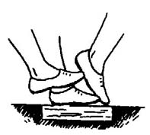
Hình 13 - Giậm nhảy
c) Bay trên không
Sau khi rời đất, trọng tâm cơ thể bay theo đường vòng cung. Toàn bộ các động tác của Vận động viêntrong lúc bay là nhằm giữ thăng bằng và tạo điều kiện thuận lợi để rơi xuống hố cát có hiệu quả nhất .
Sau khi bay ở tư thế “bước bộ” được 1/3 – 1/2 cự ly, vận động viên kéo chân giậm lên song song với chân ở phía trước (chân lăng) và nâng 2 đùi lên sát ngực. Ở tư thế này, thân trên không nên gập nhiều về trước. Tiếp đó, trước khi rơi xuống hố cát 2 chân hầu như được duỗi thẳng hoàn toàn đồng thời 2 cánh tay đánh thẳng xuống dưới – về trước và ra sau. Động tác có tính chất bù trừ này tạo điều kiện tốt cho việc duỗi thẳng chân trước khi rơi xuống và giữ thăng bằng.
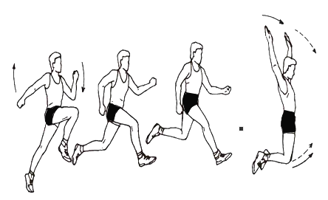
Hình 14 - Hình bay trên không
d) Rơi xuống cát
Để đạt được độ xa của lần nhảy, việc thực hiện đúng kỹ thuật rơi xuống cát có ý nghĩa rất lớn. Không ít vận động viên do có kỹ thuật này kém nên đã không đạt được thành tích tốt nhất của mình. Trong tất cả các kiểu nhảy, việc thu chân chuẩn bị rơi xuống cát được bắt đầu khi trọng tâm cơ thể ở cách mặt cát ngang với mức khi họ kết thúc giậm nhảy. Để chuẩn bị cho việc rơi xuống cát, đầu tiên cần nâng đùi, đưa 2 đầu gối lên sát ngực và gập thân trên nhiều về trước. Cẳng chân lúc này được hạ xuống dưới, hai tay chuyển từ trên cao ra phía trước. Tiếp đó là duỗi chân, nâng cẳng chân để gót chân chỉ thấp hơn mông một chút. Thân trên lúc này không nên gập về trước quá nhiều vì sẽ gây khó khăn cho việc nâng chân lên cao. Tay lúc này hơi gấp ở khuỷu và được hạ xuống theo hướng xuống dưới và ra sau. Sau khi 2 gót chân chạm cát cần gập chân ở khớp gối để giảm chấn động và tạo điều kiện chuyển trọng tâm cơ thể xuống dưới – ra trước vượt qua điểm chạm cát của gót. Thân trên lúc này cũng cố gập về trước để giúp không đổ người về sau làm ảnh hưởng đến thành tích .
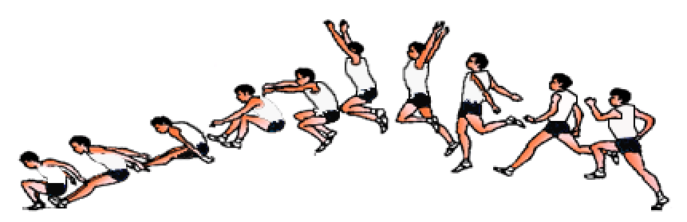
Hình 15 - Rơi xuống cát

3.2.3. Một số quy định trong Luật Điền kinh về nhảy xa

(Quyết định số 224/QĐ-UBTDTT ngày 01 tháng 03 năm 2000 của Bộ trưởng- Chủ nhiệm Uỷ ban thể dục thể thao về việc ban hành Luật điền kinh)
a) Cuộc thi
- Trình tự theo đó các vận động viên thực hiện lần nhảy sẽ được rút thăm
- Khi có số lượng vận động viên trên 8 người, mỗi vận động viên được phép thực hiện 3 lần nhảy và 8 vận động viên có thành tích cao hơn sẽ được phép nhảy thêm 3 lần nữa theo trình tự ngược lại với thứ tự xếp hạng thành tích của họ được ghi lại ở 3 lần nhảy đầu.
- Khi một vận động viên đã bắt đầu, các vận động viên khác không được phép sử dụng đường chạy với mục đích tập luyện.
- Vận động viên sẽ phạm lỗi nếu:
+ Chạm đất phía sau vạch giậm nhảy bằng bất kỳ bộ phận nào của cơ thể, dù chạy đà không giậm nhảy hoặc giậm nhảy.
+ Giậm nhảy phía bên ngoài phạm vi cả hai đầu ván, dù ở phía sau hay phía trước đường kéo dài của vạch giậm nhảy.
+ Trong quá trình rơi xuống, điểm chạm đất phía bên ngoài khu vực rơi gần với ván giậm hơn so với điểm chạm gần nhất trong khu vực rơi hoặc
+ Sau khi hoàn thành lần nhảy đi ngược lại phía sau qua khu vực rơi xuống; hoặc
+ Thực hiện (sử dụng) bất cứ hình thức nhào lộn nào trong khi chạy đà hoặc trong lúc nhảy.
Ghi chú: Sẽ không bị coi là phạm lỗi nếu vận động viên chạy ra bên ngoài vạch trắng đánh dấu đường chạy đà ở bất cứ điểm nào.
- Tất cả các lần nhảy sẽ được đo từ điểm chạm gần nhất do bất kỳ bộ phận nào của cơ thể hoặc chân tay trên khu vực rơi tới vạch giậm nhảy hoặc đường kéo dài của vạch giậm nhảy. Việc đó phải tiến hành vuông góc với vạch giậm nhảy hoặc đường kéo dài của vạch này.
Mỗi vận động viên được tính thành tích tốt nhất trong các lần nhảy bao gồm cả những lần nhảy để quyết định vị trí đầu tiên khi có sự bằng nhau.
b) Đường chạy đà
- Độ dài tối thiểu của đường chạy đà phải là 40m nếu điều kiện cho phép là 45m. Đường chạy đà phải có độ rộng tối thiểu 1.22m và tối đa 1.25m và được đánh dấu bằng những vạch trắng rộng 5 cm
- Độ nghiêng sang bên được phép tối đa của đường chạy đà không được vượt quá 1/100 và độ nghiêng toàn bộ theo hướng chạy đà không được vượt qua 1/1000.
- Vật đánh dấu. Một vận động viên có thể đặt một hoặc hai vật đánh dấu (do ban tổ chức cung cấp hoặc cho phép) để giúp vận động viên trong chạy đà và giậm nhảy. Tuy nhiên nếu không có các dấu như vậy, vận động viên có thể sử dụng băng dính song không được vẽ phấn hoặc những chất tương tự để tạo thành những dấu không xoá được.

CÂU HỎI

1. Anh (chị) hãy trình bày tác dụng, kỹ thuật cơ bản và một số nội dung trong Luật Điền kinh về chạy cự ly ngắn, chạy cự ly trung bình, nhảy xa, nhảy cao.

2. Anh (chị) hãy cho biết tư thế thân người trong chạy cự ly ngắn và chạy cự ly trung bình có gì khác nhau.

3. Anh (chị) hãy cho biết trong môn nhảy cao và nhảy xa, nếu bước đà lẻ, thì khi bắt đầu chân nào lên trước.

Chương II: CHUYÊN ĐỀ THỂ DỤC THỂ THAO TỰ CHỌN
(Chọn 1 trong các chuyên đề sau)

Chuyên đề 1: MÔN BƠI LỘI

1. Tác dụng của môn bơi lội
Bơi lội là môn thể thao lí tưởng giúp người tập có được sự cân đối hoàn hảo bởi nó tăng cường đồng thời sức khỏe, sự dẻo dai và sức bền của tất cả các nhóm cơ. Bên cạnh việc sử dụng hoạt động của các nhóm cơ chính, bơi còn giúp các khớp hoạt động linh hoạt, nhất là khớp cổ, vai, hông và các chi. Đặc biệt, hoạt động bơi lội giúp cơ thể nhanh chóng đốt cháy năng lượng, yếu tố cơ bản giúp kiểm soát trọng lượng cơ thể.
So với các môn thể thao khác, môn bơi có ưu thế rõ rệt là trạng thái nổi trong môi trường nước giúp người bơi giảm tối đa nguy cơ va đập mạnh do đó tránh được các trường hợp bị thương. Bơi lội cũng là môn thể thao phù hợp với mọi lứa tuổi để rèn luyện sức khỏe và có một thân hình cân đối.
Có 4 kiểu bơi lội: Bơi ếch, bơi trườn sấp, bơi ngửa, bơi bướm. Trong tài liệu này giới thiệu kiểu bơi ếch và bơi trườn sấp.

2. Các động tác kỹ thuật

2.1. Làm quen với nước, phương pháp thở nước và thả nổi
2.1.1. Làm quen với nước
Người bắt đầu học bơi cần phải làm quen với nước để thích nghi với môi trường nước. Cần phải khởi động cơ thể trước khi xuống nước
2.1.2. Phương pháp thở nước
Nắm tay vào thành bể hoặc chống gối, gập người lại, mặt úp xuống nước “thổi” hết không khí, tống hơi ra thành những bọt khí trong nước (thở ra). Sau đó, ngẩng đầu lên hay nghiêng đầu qua một bên khỏi mặt nước, há miệng (hít vào) bằng miệng và mũi (chủ yếu bằng miệng, vì tránh không cho nước vào mũi). Làm đi làm lại động tác trên khoảng 5 lần và tăng dần số lần ở các lần tập sau.
2.1.3. Phương pháp thả nổi
Mực nước ngang bụng, hít vào thật sâu rồi nín thở, ngồi xuống ôm gối, khoanh tròn như quả trứng. Lúc đầu người sẽ chìm, nhưng từ từ thân người sẽ nổi hẳn lên.
Khi người nổi hẳn lên, vận động viên duổi tay và chân thẳng ra như tấm ván và khi nào hết hơi, vận động viên co chân lại, đứng lên.

2.2. Động tác chân và tay

2.2.1. Kỹ thuật động tác chân
a) Bơi trườn sấp
Có hai nhiệm vụ chính:
- Giữ thăng bằng cho cơ thể trên mặt nước;
- Tạo thêm một phần lực đẩy cơ thể về phía trước.
Kỹ thuật quan trọng của động tác đập chân bơi trườn sấp là:
Hai chân duỗi thẳng tự nhiên, hai mũi bàn chân hơi xoay chúc vào nhau để sử dụng má trong bàn chân nhằm tăng thêm diện tích đập nước, cổ chân thả lỏng, khớp hông phát lực trước, dùng đùi kéo theo cẳng chân, bàn chân để đập vút xuống dưới (theo kiểu vút roi) luân phiên giữa hai chân.
Biên độ đập nước rộng khoảng 30cm - 40cm, Bàn chân và cẳng chân khi đập nước không được nhô lên khỏi mặt nước. Đồng thời đập chân nên tạo ra một ít bọt nước trắng và gọn. Hiệu quả động tác đập chân quyết định bởi việc phát lực vút chân và độ linh hoạt của khớp cổ chân.
Khi đập chân xuống, đùi phát lực để ép đùi xuống dưới. Do tác dụng của quán tính, lúc này cẳng chân và bàn chân vẫn tiếp tục di chuyển lên trên làm cho khớp gối gập lại một góc khoảng 150⁰. Khi hết lực quán tính, do đùi ép xuống kéo theo cẳng chân và mu bàn chân đập nước xuống dưới. Chính lúc này tạo ra hai loại lực, một lực làm cho cơ thể nổi lên một lực thành phần đẩy cơ thể tiến ra phía trước.
Do vậy, khi nâng chân lên cần phải dùng một lực tương đối nhỏ. Song đập chân xuống cần phải dùng lực lớn mới có thể tạo ra được lực tiến và lực nổi lớn.
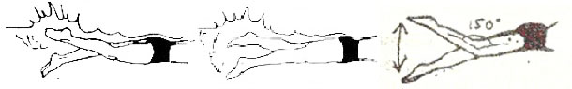
Hình 16 - Giai đoạn co chân

b) Bơi ếch
Động tác chân là động lực chủ yếu tạo ra lực tiến cho cơ thể. Để phân tích kỹ thuật, có thể chia động tác chân thành các giai đoạn sau: Co chân, xoay bàn chân, đạp chân và lướt nước. Trên thực tế cả 4 giai đoạn đó là một chuỗi động tác liên tục và gắn bó chặt chẽ với nhau.
Giai đoạn co chân:
Co chân là động tác đưa chân từ vị trí duỗi thẳng lên phía bụng đến vị trí thuận lợi cho bẻ chân, động tác co chân đúng phải tạo ra lực cản nhỏ nhất, đồng thời phối hợp hợp lý với động tác tay.
Khi bắt đầu co chân, cùng với động tác hít vào, hai chân chìm xuống một cách tự nhiên, hai gối tách dần ra, cẳng chân co về phía trước. Khi co cẳng chân, bàn chân thả lỏng, gót chân đưa sát vào mông, vừa co vừa tách. Khi co chân nên dùng sức nhỏ (co chậm) đồng thời cẳng chân nấp sau hình chiếu của đùi để giảm lực cản.
Xoay bàn chân:
Trong kỹ thuật bơi ếch, động tác xoay bàn chân rất quan trọng vì nó ảnh hưởng trực tiếp đến hiệu quả đạp nước, vì xoay bàn chân sẽ tạo ra diện tích đạp nước lớn hơn. Xoay bàn chân tốt hay xấu phụ thuộc vào độ mềm dẻo, linh hoạt của khớp cổ chân, khớp gối và khớp hông.
Khi co chân kết thúc, bàn chân vẫn tiếp tục đưa vào sát mông. Lúc này hai đầu gối hơi ép vào nhau, đồng thời hai bàn chân xoay mũi chân ra ngoài làm cho phía trong cẳng chân và bàn chân vuông góc với hướng tiến của cơ thể. Như vậy diện tích đạp nước sẽ lớn hơn.
Hình 17 - Đạp chân
Co chân, xoay bàn chân, đạp chân là một quá trình liên tục. Động tác xoay bàn chân chính xác phải được bắt đầu trước khi co chân kết thúc và kết thúc khi bắt đầu động tác đập chân.
Nếu sau khi xoay bàn chân mà có một khoảnh khắc dừng lại sẽ lập tức phá vỡ tính liên tục và nhịp điệu động tác, đồng thời làm tăng thêm lực cản.
Đạp chân:
Hiệu quả động tác chân tốt hay xấu quyết định chủ yếu ở giai đoạn đạp chân. Kỹ thuật động tác chân bơi ếch hiện nay đang ngày càng chú ý tới tác dụng của giai đoạn đạp chân. Giai đoạn đạp chân là động tác dùng sức mạnh phát ra từ mông, đùi, đạp hết sức ra phía sau. Thực tế động tác đạp chân bao gồm cả đạp chân và khép chân (tức là đạp nước ra sau và kẹp ép nước vào trong). Động tác khép chân sẽ hạn chế động tác đạp chân không được chuyển động quá ra phía ngoài và tạo cho phương hướng đạp chân ra sau.động tác khép chân trong đạp chân xem xét từ dự phát triển của kỹ thuật bơi ếch hiện đại ta thấy: Do đạp chân hẹp khi hai chân khép sát sẽ tạo ra động tác ép xuống dưới. Bởi vậy, lực tác dụng của động tác ép xuống dưới sẽ làm cho cơ thể được nâng lên có lợi cho lướt về trước.
Khi đạp nước cần chú ý thứ tự duỗi khớp và tư thế dùng sức của các bộ phận của chân khi đạp chân bộ phận phát lực đầu tiên là đùi để duỗi khớp hông, chỉ có như vậy mới làm cho cẳng chân luôn giữ vuông góc với hướng tiến, có lợi cho diện đạp nước lớn. Tiếp đó là duỗi khớp gối và cuối cùng là khớp cổ chân.
Lướt nước:
Sau khi kết thúc đạp nước, hai chân ở vào vị trí tương đối thấp, gót chân cách mặt nước khoảng 30cm – 40 cm. Lúc này thân người dựa vào lực đạp đưa người về phía trước nên lướt rất nhanh. Nếu vị trí chân quá thấp sẽ tạo ra lực cản lớn. Bởi vậy, sau khi đạp chân nên nâng chân lên vị trí cao hơn để giảm lực cản và chuẩn bị cho chu kỳ động tác sau.

2.2.2. Kỹ thuật động tác tay
a) Bơi trườn sấp
Một chu kỳ động tác tay có thể chia làm hai phần: Phần hiệu lực và phần chuẩn bị.
- Phần hiệu lực gồm có:
+ Giai đoạn vào nước;
+ Giai đoạn tỳ nước (ôm nước);
+ Giai đoạn quạt nước;
+ Giai đoạn rút tay ra khỏi mặt nước.
Phần chuẩn bị gồm có giai đoạn tay chuyển động trên không về phía trước.
Tư thế ban đầu vào nước:
Khi tay vào nước, khuỷu tay hơi co lại và cao hơn bàn tay, các ngón tay khép và duỗi thẳng tự nhiên, ngón tay đưa vào nước từ trên mặt nước chếch xuống dưới ở trước đầu và lòng bàn tay nghiêng ra ngoài vào nước ở trục vai phía trước đầu. Động tác vai thả lỏng tự nhiên.
Khi cơ thể quay nghiêng, cánh tay cũng vừa đúng nằm ở phía dưới thân người. Như vậy, sẽ làm cho động tác quạt nước có hiệu quả hơn. Thứ tự của động tác vào nước như sau: Ngón tay, bàn tay, cẳng tay, cánh tay.
Tỳ nước (Ôm nước):
Sau khi vào nước, tích cực vươn xa ra phía trước ở dưới nước, đồng thời bắt đầu gập dần cổ tay, khuỷu tay, khi khuỷu tay co lại thông qua động tác xoay trong củakhớp vai mà hơi khuỳnh dần ra ngoài. Đồng thời phải giữ cho khuỷu tay cao hơn bàn tay.
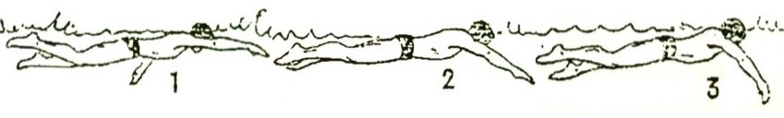
Hình 18 - Giai đoạn tỳ nước
Khi kết thúc động tác ôm nước để chuyển sang động tác quạt nước, cánh tay tạo với mặt nước một góc khoảng 40⁰, bàn tay và cẳng tay gần vuông góc với mặt nước lúc này khỷu tay co lại ở góc khoảng 150⁰. Toàn bộ cánh tay giống như đang ôm một quả bóng lớn trước mặt.
Quạt nước:
Động tác quạt nước được bắt đầu lúc cánh tay tạo với mặt nước 400 đến khi quạt ra sau để tạo cánh tay thành góc 150 - 200 với mặt nước ở phía sau vai. Đây là giai đoạn tạo ra lực tiến chủ yếu của cơ thể, giai đoạn này được chia thành hai giai đoạn nhỏ là kéo nước (từ lúc bắt đầu quạt nước đến khi cả cánh tay vuông góc với mặt nước) và giai đoạn đẩy nước (từ lúc cánh tay vuông góc với mặt nước tới khi tạo với mặt nước góc 150 - 200 ở phía sau vai).
Rút tay khỏi nước:
Sau khi kết thúc quạt nước, quán tính của động tác đẩy nước làm cho cánh tay nhanh chóng tiếp cận mặt nước. Nhân đà đó, người bơi nên dùng sức ở cánh tay để nâng cánh tay lên khỏi mặt nước.
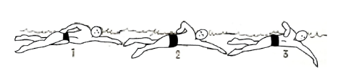
Hình 19 - Rút tay khỏi nước
Động tác rút tay khỏi nước cần phải nhanh và không được dừng, đồng thời nên mềm mại, cẳng tay và bàn tay cố gắng thả lỏng hết mức.
Tay chuyển động trên không ra trước là sự tiếp tục của động tác rút tay khỏi nước nên không được chậm và ngắt quãng.
Khi vung tay động tác phải thả lỏng tự nhiên, cố gắng không làm ảnh hưởng tới tư thế hình dáng lướt nước của cơ thể. Đồng thời phải phối hợp nhịp nhàng với tay đang làm động tác ở dưới nước, nữa đầu giai đoạn vung tay ra trước, động tác của cẳng tay và bàn tay di chuyển tương đối chậm và thường ở phía sau, khuỷu tay tiếp tục co lại.
b) Bơi ếch
Khi kết thúc động tác đạp nước, 2 tay duỗi thẳng tự nhiên phía trước và có mức độ căng cơ nhất định, hai tay song song với mặt nước, lòng bàn tay úp xuống, các ngón tay khép tự nhiên tạo ra hình dạng lướt nước tốt.
Hình 20 - Tư thế ban đầu
Tỳ nước:
Từ tư thế ban đầu (tay vươn ra trước vai), hai bàn tay xoay ra ngoài và chếch xuống dưới, cổ tay hơi gập. Hai cánh tay tách dần sang hai bên và xuống mép dưới ép nước khi lòng bàn tay và cẳng tay cảm thấy có áp lực sẽ bắt đầu quạt nước.
Hình 21 - Tỳ nước
Khi tì nước, chuyển động của bàn tay theo 3 hướng: Về trước, xuống dưới, ra ngoài. Hợp lực của 3 lực thành phần theo 3 hướng đó là đường chéo của hình lập phương.
Do cẳng tay xoay vào trong làm cho lòng bàn tay xoay ra phía ngoài và phía sau.động tác tì nước, một mặt có thể tạo điều kiện có lợi cho quạt nước, mặt khác còn có thể tạo ra tác dụng làm nổi và đẩy cơ thể tiến về phía trước.
Quạt nước:
Khi hai tay đã tì nước thì cổ tay gập dần. Lúc này hai cổ tay và bàn tay tăng dần tốc độ quạt sang bên, xuống dưới và ra sau. Khi quạt tay, chuyển động của bàn tay chia làm hai phần: Phần đầu bàn tay xoay ra ngoài, xuống dưới và ra sau; phần sau bàn tay xoay vào trong, xuống dưới và ra sau. Từ tì nước chuyển sang quạt nước, cẳng tay từ xoay trong chuyển sang xoay ngoài. Do vậy, lòng bàn tay từ hướng quay ra ngoài, ra sau quay dần sang hướng quay vào trong và ra sau.
Trong quá trình quạt nước, khuỷu tay cần giữ ở vị trí tương đối cao. Chỉ có như vậy mới phát huy được sức mạnh của các nhóm cơ lớn, có lợi cho việc nâng cao hiệu quả quạt nước và tạo điều kiện tốt cho việc thu tay và duỗi tay.
Hình 22 - Quạt nước
Khi quạt tay, góc độ giữa hai cánh tay đạt khoảng 120⁰ thì chuyển sang giai đoạn thu tay vào phía trong. Khi quạt nước và thu tay không nên vượt quá mặt phẳng trục vai mà nên ở phía trước của mặt phẳng trục vai. Để nâng cao tốc độ bơi, người bơi nên dùng sức tướng đối lớn để quạt nước. Khi quạt nước có tốc độ cao, thân người cũng từ đó mà nổi cao trên mặt nước, cánh tay và khuỷu tay gần như đồng thời quạt nước. Đó cũng là thể hiện của kỹ thuật hợp lý.
Thu tay:
Khi thu tay không nên hạ thấp tốc độ quạt nước; ngược lại, càng tích cực tăng thêm tốc độ khép cánh tay và cẳng tay vào phía dưới để chuyển sang duỗi tay về trước. Phần đầu động tác thu tay phải lấy động tác ép khuỷu và bàn tay vào phía trong, lên trên và ra sau làm chính. Phần sau động tác thu tay, khuỷu tay, cánh tay phải chuyển động vào trong, lên trên và ra trước.
Trong giai đoạn thu tay, lực đẩy cơ thể ít, chủ yếu là tạo ra lực nổi. Là hướng của lòng bàn tay trong động tác tay từ tỳ nước đến quạt nước. bàn tay đã làm một động tác đảo mái chèo.
Khi thu tay không nên quá chú trọng động tác ép hai khuỷu vào trong. Vì như vậy sẽ làm giảm sức mạnh quạt nước, đồng thời cũng làm cho biên độ động tác quá lớn. Động tác thu tay phải có lợi cho động tác duỗi tay ra phía trước, đồng thời không làm ảnh hưởng đến nhịp điệu của động tác phối hợp.
Khi thu tay đến phía dưới cằm, hai lòng bàn tay từ hướng quay ra sau chuyển sang hướng vào trong và lên trên. Lúc này cánh tay không vượt quá trục ngang vai. Trong cả quá trình thu tay, động tác nên thực hiện với tốc độ nhanh, tích cực và gọn. Khi kết thúc thu tay, khuỷu tay thấp hơn bàn tay, cẳng tay và góc khuỷu tay tạo thành góc nhọn.
Duỗi tay:
Duỗi tay là động tác duỗi thẳng khớp khuỷu và khớp vai, lòng bàn tay từ hướng lên trên xoay dần úp xuống và duỗi ra trước. Động tác duỗi tay ra phía trước nhanh là một trong những đặc điểm của kỹ thuật bơi ếch hiện đại. Động tác này được phối hợp chặt chẽ với động tác chân. Vì vậy đồng thời cới động tác duỗi tay với vươn vai về trước. Có nhiều vận động viên vươn cúi đầu cùng lúc với động tác tay tạo ra “động tác ép”, do vậy mà tạo ra sóng tự nhiên, nhưng cần chú ý động tác duỗi tay không được dừng.

2.3. Phối hợp tay - chân
a) Bơi trườn sấp
Kỹ thuật phối hợp tay và chân chính xác, hợp lý là một trong những yếu tố làm cho cơ thể tiến về phía trước với tốc độ đều.
Phối hợp tay và chân hợp lý sẽ tạo điều kiện các cơ bắp ở hai vai tích cực tam gia vào động tác hiệu lực.
b) Bơi ếch
Kỹ thuật phối hợp tay và chân chính xác, hợp lý là một trong những yếu tố làm cho cơ thể tiến về phía trước với tốc độ đều.
Phối hợp tay – chân: Quạt tay một lần và đạp chân một lần. Quạt tay trước đạp chân sau.
Phối hợp liên tục khi thu tay thì co chân, khi duỗi tay về trước gần thẳng thì đạp chân ra sau, khi tay chân cùng duỗi thẳng thì lướt nước.

2.4. Phối hợp tay - chân - thở
a) Bơi trườn sấp
Khi bơi trườn sấp có thể thở hai bên hoặc một bên. Một chu kì động tác tay thực hiện một lần thở ra và một lần hít vào. Có hai cách thở chính:
- Hít vào thở ra liên tục:
Động tác thở thực hiện cuối giai đoạn quạt nước. Người bơi quay đầu về hướng bên, trong lúc một tay bắt đầu vào nước và tay kia hoàn thành quạt nước. Lúc này bắt đầu hít vào, sau đó quay đầu về vị trí cũ và thở ra từ từ trong nước.
Thở ra bằng miệng và một phần qua mũi, thở ra phải từ từ khi kết thúc thì phải thở mạnh và hết. Hít vào bằng miệng mà không qua mũi, vì qua mũi nước sẽ tràn qua hốc mũi gây phản xạ sặc nước. Hít vào phải nhanh và sâu.
- Thở ra hít vào và nhịn thở:
Cách này khác với cách thở trên là sau khi hít vào thì nhịn thở. Khi đầu quay về hướng định thở thì bắt đầu thở ra, lúc miệng nhô lên khỏi mặt nước thì lập tức hít vào, hít vào xong, đầu quay về vị trí cũ và nhịn thở cho đến lúc quay đầu về hướng bên thì thở ra. Thở ra yêu cầu phải nhanh, mạnh và hết, hít vào phải sâu.
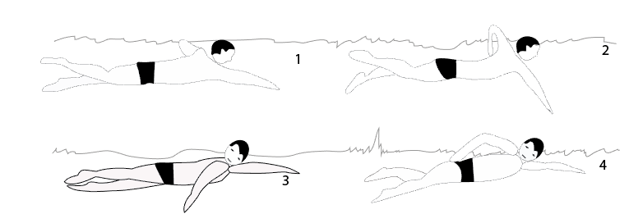
Hình 23 - Phối hợp 2 tay có thở
b) Bơi ếch
Hai chu kỳ tay – chân thở một lần, một chu kỳ tay – chân thở một lần, tăng cự ly bơi.

2.5. Kỹ thuật xuất phát

a) Tư thế chuẩn bị
Khi xuất phát, hai chân đứng ở phần trước của mặt bục, điểm rơi của trọng tâm cơ thể ở sát mép trước của bục xuất phát. Ở tư thế này trọng tâm mất ổn định và thân người sẽ đổ về phía trước. Vì vậy ở tư thế chuẩn bị, vận động viên phải đặt hai bàn chân tách ra song song khoảng cách giữa hai bàn chân rộng bằng hông. Ngón chân cái bám sát vào mép bục để tránh bị trượt chân, gối hơi gấp, gập khớp hông, làm cho thân người gần song song với mặt nước. hai tay duỗi xuống ra phía sau, trọng tâm rơi vào điểm sát mép trước của bục và ở khoảng giữa hai bàn chân.

b) Bật nhảy
Bắt đầu từ gập gối, bật mạnh chân, vung tay, thân người giữ tư thế ngang bằng với nước. Hiệu quả của động tác này phụ thuộc vào ba điểm sau:
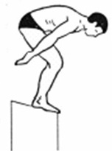
Hình 24 - Tư thế xuất phát
Sự phối hợp giữa động tác vung tay và đạp chân: Động tác vung tay về phía trước làm tăng thêm sức mạnh cho chân đạp ra sau, cũng như hiệu quả.

c) Bay trên không
Động tác bay trên không phụ thuộc vào động tác vào nước, vì vậy khi bay trên không, cần có động tác chuyển thân để thân người từ tư thế đầu cao hơn chân lúc bật ra khỏi bục xuất phát, lật xuống thành tư thế đầu thấp hơn chân khi vào nước.

d) Vào nước
Tư thế thân người phụ thuộc vào độ lao sâu khi vào nước và tư tế bay trên không. Vào nước nông sẽ nổi lên mặt nước sớm, quãng lướt nước ngắn, tốc độ giảm nhanh. Điều đó thích hợp với xuất phát khi bơi trườn sấp cự ly ngắn.
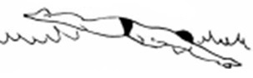
Hình 25 - Vào nước

e) Lướt nước
Khi vào nước, thân người nên giữ hình dạng lướt nước, có độ căng thẳng nhất định và dùng bàn tay điều khiển độ sâu lướt nước. Khi tốc độ lướt nước sấp xỉ tốc độ bơi thì bắt đầu làm động tác đập chân để cơ thể nổi lên mặt nước rồi bắt đầu quạt tay.

2.6. Kỹ thuật quay vòng
Bơi tiến vào tay chạm tì vào thành bể, khi còn cách bể khoảng 5m phải chú ý tăng tốc độ bơi đồng thời phán đoán, điều chỉnh làm sao cho tay thuận chạm vào thành bể, ở vị trí đầu cao hơn trọng tâm cơ thể. Khi chạm tay vào thành bể, khuỷu tay phải co dần lại, đưa trọng tâm cơ thể vào sát thành.
Quay người:
Do điểm tì của tay trên thành bể cao hơn trọng tâm và động tác co chân đã tạo thành ngẫu lực làm cho đầu nhô lên khỏi mặt nước và hai chân đưa vào sát thành bể. Nhân cơ hội đó. Thở vào và dùng sức của tay đẩy thành bể để làm cho thân trên đổ ngược lại với chiều tiến vào thành bể của chân.
Cùng lúc đó vung tay ra trước và đặt lên thành bể ở vị trí cách mặt nước khoảng 15cm – 20cm. cơ thể nhanh chóng chìm vào trong nước. Kết thúc động tác quay người 180⁰, thân người vẫn ngữ tư thế hơi nằm nghiêng, chân phải ở trên, chân trái ở dưới, hai tay duỗi thẳng trước khép song song, dùng sức của hai chân đạo mạnh vào thành bể duỗi thẳng khớp hông, gối vào cổ chân. Khi đạp chân lướt nước, thân người xoay dần từ tư thế nằm nghiêng sang tư thế nằm sấp và lướt nước.
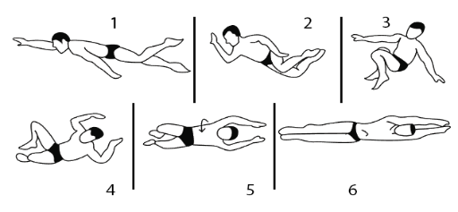
Hình 26 - Kỹ thuật quay vòng bơi trườn sấp

2.7. Kỹ thuật về đích
Một bộ phận nào đó của cơ thể vận động viên phải chạm vào thành bể mỗi lần bơi hết chiều dài bể bơi và khi về đích.

3. Một số quy định của Luật Bơi
(Quyết định số 1706/QĐ-UBTDTT ngày 03 tháng 10 năm 2006 của Bộ trưởng – Chủ nhiệm ủy ban thể dục thể thao ban hành Luật bơi)

3.1. Xuất phát
Xuất phát trong thi đấu các kiểu bơi tự do, bơi ếch, bơi bướm, và bơi hỗn hợp cá nhân được thực hiện bằng động tác nhảy xuống nước. Khi có tiếng còi dài của Trọng tài điều hành, tất cả vận động viên phải bước lên bục xuất phát. Khi có khẩu lệnh “chú ý” (“take your marks”) của trọng tài xuất phát, vận động viên phải vào ngay tư thế xuất phát, ít nhất một bàn chân phải đặt ở mép trước của bục xuất phát. Tư thế của hai tay không liên quan đến điều này. Khi tẩt cả các vận động viên đã đứng yên, trọng tài xuất phát sẽ phát lệnh.
Xuất phát trong bơi ngửa và tiếp sức hỗn hợp phải thực hiện ở dưới nước. Khi có tiếng còi dài của trọng tài điều hành, các vận động viên phải nhanh chóng nhảy xuống nước. Khi có tiếng còi dài thứ hai của trọng tài điều hành, thì vận động viên phải khẩn trương quay lại để vào tư thế xuất phát. Khi tất cả các vận động viên đã ở tư thế xuất phát, Trọng tài xuất phát sẽ hô khẩu lệnh “Take you masks”. Khi tất cả các đấu thủ đã yên vị, Trọng tài xuất phát sẽ phát lệnh.
Tại Thế vận hội Olympic, Giải vô địch thế giới và các cuộc thi đấu của FINA, khẩu lệnh “chuẩn bị” được thể hiện bằng tiếng Anh “Take your marks” và lệnh xuất phát phải được thể hiện qua loa phóng thanh gắn trên mỗi bục xuất phát.
Bất kỳ vận động viên nào xuất phát trước tín hiệu xuất phát thì sẽ bị loại. Nếu tín hiệu xuất phát được phát ra trước khi có vận động viên phạm quy thì cuộc thi đấu vẫn được tiếp tục và 1 hoặc nhiều vận động viên phạm quy sẽ bị loại ngay sau khi đợt bơi kết thúc. Nếu việc phạm quy được phát hiện trước khi có tín hiệu xuất phát thì sẽ không phát tín hiệu xuất phát nữa nhưng các vận động viên còn lại sẽ được trọng tài xuất phát gọi quay trở lại nhắc nhở về hình phạt và cho xuất phát lại

3.2. Bơi trên đường bơi
Vận động viên phải bơi một mình vượt qua toàn bộ đoạn đường bơi mới được coi là đã bơi hết cự ly thi đấu.
Vận động viên phải về đích trên cùng đường bơi mà mình đã xuất phát.
Trong tất cả các nội dung thi, khi quay vòng vận động viên phải chạm hợp lệ vào thành bể bơi. Động tác quay vòng phải được thực hiện từ thành bể không được bước hoặc đạp từ đáy bể bơi.
Vận động viên đứng xuống đáy bể bơi trong khi thi bơi tự do hoặc trong đoạn bơi tự do của nội dung bơi hỗn hợp sẽ không bị loại nhưng không được bước đi dưới đáy bể.
Không được phép bám và kéo dây phao bơi.
Vận động viên gây trở ngại cho vận động viên khác bằng cách bơi sang đường bơi khác hoặc bằng hành vi cản trở khác sẽ bị loại. Nếu đó là lỗi cố ý thì Trọng tài điều hành phải báo sự việc đó cho Liên đoàn thành viên đăng cai tổ chức cuộc thi và Liên đoàn thành viên của vận động viên vi phạm.
Không vận động viên nào được phép sử dụng hoặc mang bất kỳ dụng cụ nào có thể hỗ trợ cho tốc độ, độ nổi hoặc sức bền trong lúc thi đấu (như áo nổi, bao tay, màng bơi, chân vịt…). Có thể đeo kính bơi.
Vận động viên nào không đăng ký tham gia đợt bơi mà nhảy xuống bể bơi trong lúc đang diễn ra cuộc thi đấu, trước khi tất cả các vận động viên hoàn thành cự li thì sẽ bị loại khỏi lần bơi sắp tới có trong chương trình cuộc thi.
Không cho phép sử dụng vật dẫn tốc độ, cũng như các thiết bị và cách thức có tác dụng dẫn tốc độ bơi.

3.3. Tính giờ
- Việc điều hành thiết bị bấm giờ tự động phải có sự giám sát của các trọng tài được chỉ định. Thời gian mà các thiết bị đó ghi sẽ được sử dụng để xác định người về nhất, tất cả thứ hạng và thời gian ứng với mỗi đường bơi. Các thứ hạng và thời gian được xác định đó sẽ có giá trị cao hơn những quyết định của các trọng tài và từng trọng tài bấm giờ. Trong trường hợp thiết bị tự động bị hư hỏng, hoặc có bằng chứng rõ ràng về sự hỏng hóc của thiết bị hoặc vận động viên đã không tác động cho thiết bị hoạt động được thì quyết định của trọng tài đích và trọng tài bấm giờ sẽ được coi là chính thức.
- Khi có sử dụng thiết bị tự động thì thành tích sẽ chỉ được ghi đến 1/100 giây. Khi có thể bấm giờ được 1/1000 giây thì con số thứ ba không cần ghi hoặc sử dụng để xác định thời gian hoặc thứ hạng. Trong trường hợp thời gian bằng nhau thì tất cả các vận động viên có thời gian ghi được như nhau đến 1/100 giây sẽ được xếp ở cùng một thứ hạng. Thời gian trên bảng số điện tử chỉ thể hiện đến 1/100 giây.
- Mọi dụng cụ đo thời gian do trọng tài bấm tay đều được coi là đồng hồ. Thời gian đo bằng cách thủ công đó phải do ba trọng tài bấm giờ được chỉ định hoặc được Liên đoàn của nước liên quan tán thành. Tất cả đồng hồ bấm giờ đều phải được chứng nhận là chính xác phù hợp với yêu cầu của cơ quan liên quan. Bấm giờ tay sẽ ghi tới 1/100 giây. Nơi nào không sử dụng thiết bị tính giờ tự động, thời gian ghi được bằng đồng hồ bấm tay sẽ được xác định như sau:
+ Nếu hai trong ba đồng hồ ghi được một thời gian như nhau và đồng hồ thứ ba không giống như vậy, thì hai thời gian giống nhau đó sẽ là thời gian chính thức.
+ Nếu cả ba đồng hồ đều khác nhau, thì đồng hồ ghi được thời gian ở giữa sẽ là thời gian chính thức.
+ Nếu chỉ có hai đồng hồ bấm giờ thì thành tích chính thức sẽ được tính bằng trung bình cộng của hai đồng hồ.
- Nếu một vận động viên bị loại trong hoặc sau cuộc thi, thì việc loại đó phải được ghi vào bảng kết quả thi đấu chính thức, nhưng không phải ghi hoặc công bố thời gian hoặc thứ hạng.
- Trong trường hợp bơi tiếp sức bị loại, thì thời gian các đoạn bơi hợp lệ trước khi phạm quy của lần bơi tiếp sức bị loại đó sẽ được ghi vào bảng kết quả thi đấu chính thức.
Thành tích tất cả các đoạn 50 mét và 100 mét của người bơi đầu tiên trong từng nội dung tiếp sức đều được ghi lại và công bố trong bảng kết quả chính thức.

CÂU HỎI

1. Anh (chị) hãy trình bày tác dụng, kỹ thuật chính và một số quy định trong Luật bơi lội mà anh chị đã được học.

Chuyên đề 2: MÔN CẦU LÔNG

1. Tác dụng của môn Cầu lông
Cầu lông yêu cầu người chơi không ngừng hoạt động chân, tay, xoay người có thể coi đây là một hoạt động có tính toàn diện, rất tốt cho cơ thể. Đặc biệt, cầu lông có thể giúp gia tăng sức mạnh ở các cơ bắp, thúc đẩy tuần hoàn máu khắp cơ thể, tăng cường chức năng hệ tuần hoàn máu và hệ hô hấp. Luyện tập cầu lông trong thời gian dài giúp tim khỏe mạnh, chức năng phổi dược cải thiện.
2. Các động tác kỹ thuật

2.1. Tư thế cơ bản và cách cầm vợt
Tư thế cơ bản và cách cầm vợt đúng trong đánh cầu lông có ảnh hưởng rất lớn đối với việc nắm vững và nâng cao trình độ kỹ thuật môn cầu lông. Mỗi động tác kỹ thuật cầu lông đều có một cách cầm vợt và tư thế ngón tay riêng của nó. Đánh cầu từ các góc độ khác nhau hoặc đánh cầu ra có đường bay khác nhau cũng cần có cách cầm vợt khác nhau tương ứng với góc độ và đường đi. Vận động viên khác nhau cùng hoàn thành một động tác kỹ thuật nhưng cũng có thể sử dụng cách cầm vợt khác nhau và có tư thế ngón tay phối hợp tương ứng với cách cầm vợt đó. Vì vậy, có thể nói cách cầm vợt và tư thế ngón tay phối hợp trong kỹ thuật cầu lông rất đa dạng muôn hình muôn vẻ. Cầm vợt cơ bản có hai loại: Đó là cách cầm vợt thuận tay và cách cầm vợt trái tay

2.1.1. Cách cầm vợt thuận tay
Khe giữa của ngón cái và ngón trỏ đối diện với cạnh nhỏ của mặt hẹp của chuôi vợt, ngón cái và ngón trỏ áp vào 2 mặt rộng của chuôi vợt. Ngón tay trỏ và ngón giữa hơi tách ra; ngón giữa, ngón áp út và ngón út khép lại nắm chặt chuôi vợt, lòng bàn tay không cần áp sát; đầu mút của chuôi vợt ngang bằng với mắt cá nhỏ ở cổ tay, mặt vợt trên cơ bản vuông góc với mặt đất.
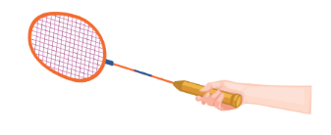
Hình 27 - Cách cầm vợt thuận tay
Nói chung kỹ thuật phát cầu thuận tay, các động tác đánh cầu ở khu vực bên phải sân và động tác đánh cầu trên đỉnh đầu ở khu vực bên trái sân đều sử dụng cách cầm vợt này. Sẽ rất sai lầm nếu như tất cả các ngón tay cầm vợt quá chặt.

2.1.2. Cách cầm vợt trái tay
Trên cơ sở của cách cầm vợt thuận tay, ngón cái và ngón trỏ đưa chuôi vợt hơi quay ra ngoài, điểm tựa của ngón cái ở trên mặt rộng của cạnh trong hoặc ở gờ nhỏ của cạnh trong. Ngón giữa, ngón áp út và ngón út khép lại, nắm chặt chuôi vợt. Đầu mút của chuôi vợt áp sát vào phần tiếp giáp bàn tay với ngón út, làm cho lòng bàn tay có được một khoảng trống, cạnh của vợt hướng vào bên trái cơ thể, mặt vợt hơi ngửa ra sau.
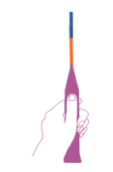
Hình 28 - Cách cầm vợt trái tay
Dựa vào góc độ khác nhau của các đường cầu do đối phương đánh sang và để khống chế chuẩn xác điểm rơi, cách cầm vợt cũng có sự điều chỉnh và thay đổi nhỏ cho phù hợp.

2.1.3. Cách cầm vợt khi thực hiện kỹ thuật cắt cầu thuận tay sát lưới
Trên cơ sở của cách cầm vợt thuận tay, ngón cái, ngón trỏ, ngón giữa và ngón áp út phải hơi lỏng và hơi tách ra, làm cho chuôi vợt tách rời lòng bàn tay, ngón cái hơi chếch và áp vào gờ nhỏ của cạnh trong chuôi vợt, ngón trỏ hơi duỗi trước làm cho đốt thứ hai của ngón trỏ áp chếch ở trên mặt rộng cạnh ngoài của chuôi vợt.
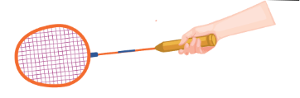
Hình 29 - Cách cầm vợt thuận tay khi cắt cầu

2.1.4. Cách cầm vợt trái tay cắt cầu sát lưới
Trên cơ sở của cách cầm vợt thuận tay, ngón cái, ngón trỏ, ngón giữa và ngón áp út phải hơi lỏng và hơi tách ra, làm cho chuôi vợt hơi tách khỏi lòng bàn tay, đồng thời điều chỉnh làm cho vợt hơi quay vào trong. Ngón cái áp vào gờ nhỏ trên của cạnh trong chuôi vợt, đốt thứ ba của ngón trỏ áp vào gờ dưới của cạnh ngoài chuôi vợt.
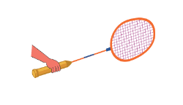
Hình 30 - Cách cầm vợt trái tay khi cắt cầu

2.2. Các bước di chuyển, bước đơn, kép, đệm
Trong thi đấu cầu lông nhất là khi đấu đơn, cần phải di chuyển bước chân liên tục lên trên, xuống dưới, sang phải, sang trái cùng với thực hiện các kỹ thuật đánh cầu trên một diện tích rộng 35m² ở sân của mình. Vì vậy, nếu không có phương pháp bước chân nhanh và chính xác sẽ có ảnh hưởng rất lớn đến hiệu quả đánh cầu do phải tiêu tốn nhiều năng lượng dẫn tới mệt mỏi quá mức về thể lực ảnh hưởng tới thi đấu.
Trên cơ sở của các kỹ thuật di chuyển bước chân cơ bản như bước đạp, bước vượt, bước nhảy, bước chéo, bước đệm, bước đôi. Người ta đã tập hợp thành các tổ hợp kỹ thuật di chuyển bước chân tổng hợp như: Tổ hợp kỹ thuật bước di chuyđển chếch bên phải, kỹ thuật bước di chuyển chếch bên trái, kỹ thuật bước di chuyển trước, kỹ thuật bước di chuyển lùi sau chếch bên phải, kỹ thuật bước di chuyển lùi sau chếch bên trái, kỹ thuật bước di chuyển bước đơn, kỹ thuật bước di chuyển bước đệm bên phải, kỹ thuật bước di chuyển bước đệm bên trái, bật nhảy dừng trên không.

2.2.1. Di chuyển phải trái

a) Di chuyển phải - lên lưới chếch bên phải
Nếu vị trí đứng của vận động viên hơi lệch lên trên, có thể dùng hai bước chéo chân để di chuyển lên lưới.
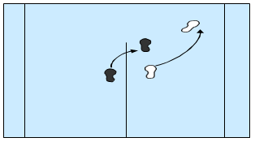
Hình 31 - Bước chéo chân hai bước lên lưới chếch bên phải
Nếu vị trí đứng của vận động viên lệch sau (gần đường biên ngang cuối sân) thì sử dụng kỹ thuật di chuyển bước chéo chân 3 bước. Tức là chân phải bước 1 bước nhỏ ra phía trước sang phải, tiếp đó chân trái bước chéo lên trước vượt qua chân phải, sau đó chân phải lại bước theo phương hướng đó một bước dài đến được vị trí cần đến.
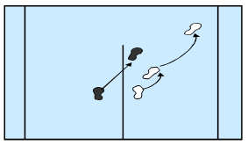
Hình 32 - Ba bước chéo lên lưới chếch bên phải
Để có thể tăng nhanh được tốc độ di chuyển lên lưới, còn có thể sử dụng bước đệm di chuyển lên sát lưới, tức là chân phải sau khi bước 1 bước nhỏ ra phía trước mũi bàn chân hướng sang phải, thì chân trái nhanh chóng bước lên theo đến sau gót chân phải, lợi dụng sự đạp sau của cạnh trong bàn chân trái, chân phải bước vượt ra phía trước bên phải 1 bước dài.

b) Di chuyển trái - lên lưới chếch bên trái
Phương pháp cơ bản của di chuyển lên lưới bên trái giống với kỹ thuật lên lưới bên phải, chỉ khác là phương hướng di chuyển ngược về bên trái. Ví dụ kỹ thuật di chuyển 2 bước vượt lên lưới bên trái.
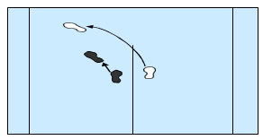
Hình 33 - Hai bước vượt lên lưới chếch bên trái

c) Di chuyển phải - lùi sau chếch sang bên phải
Phương pháp di chuyển bước chân lùi sau nói chung đều ở tư thế nghiêng người di chuyển đến vị trí vung vợt đánh cầu. Nếu đứng chân phải hơi ra trước, thì trước hết hoàn thành động tác đạp sau của chân phải, tiếp đó xoay khớp hông sang phải ra sau để thành tư thế đứng nghiêng người với lưới, sau đó sử dụng bước đôi 3 bước lùi ra sau hoặc bước chéo lùi ra sau.

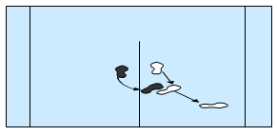
Hình 34 - Lùi ba bước đôi sau chếch bên phải

d) Di chuyển trái - lùi ra phía sau chếch bên trái
Khi đánh cầu trái tay, trước hết cần phải làm cho cơ thể xoay ra phía sau bên trái, lưng hướng vào lưới. Khi ở cuối sân bên trái, bất luận là lùi sau hai bước hay ba bước hoặc lùi bước chéo đều cần phải chú ý tới điểm này.

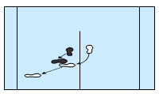
Hình 35 - Lùi ba bước chéo sau chếch bên trái

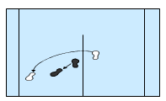
Hình 36 - Lùi hai bước sau chếch bên trái

2.2.2. Di chuyển trước, sau
Di chuyển trước, sau hay còn gọi là thực hiện các bước di chuyển đưa cơ thể di chuyển về phía trước hay lùi về phía sau để đánh cầu.
Động tác kỹ thuật:
- Từ tư thế cơ bản đổ người về phía trước đồng thời đạp mạnh chân thuận bước về trước, sau đó sau đó bước tiếp chân kia, trọng tâm hạ thấp gối khuỵu bước dài;
- Bước cuối cùng ở gần lưới sao cho chân thuận ở trên để thực hiện động tác đánh cầu phía trước;
- Trọng tâm lúc này dồn vào chân trước, sau đó đạp nhanh chân trước theo hướng ngược lại để bước lùi về sau, thân trên ngửa ra và trọng tâm lại đổ về sau ở tư thế cao.

2.2.3. Di chuyển chếch
Di chuyển chếch hay còn gọi là thực hiện các bước di chuyển lên lưới chếch bên phải, di chuyển lên lưới chếch bên trái, di chuyển lùi ra phía sau chếch bên phải, di chuyển lùi ra phía sau chếch bên trái nhằm đưa cơ thể di chuyển về phía trước hay lùi về phía sau để đánh cầu.

2.2.4. Di chuyển đơn bước
Kỹ thuật di chuyển đơn bước là sự di chuyển chỉ một bước chân. Kỹ thuật này được sử dụng nhiều trong các trường hợp cầu đối phương đánh sang ở gần người.
Nếu ở gần lưới, người ta có thể dùng cách di chuyển này vì chỉ cần một bước là có thể thực hiện cú đánh phải. Hãy hạ thấp người xuống và vào vị trí sẵn sàng bằng cách đặt chân phải phái sau chân trái và ngay lúc đó xoay thân mình về hướng ta muốn tới
Dùng chân phải đẩy tới và lao về phía trước, đưa tay cầm vợt lên cao, vươn về phía quả cầu. Sau đó di chuyển chân trái lại gần chân phải (đây không phải là một bước chân) nhưng nó giúp ta tới được quả cầu mà không cần phải xoài người quá mức. Muốn trở lại vị trí ban đầu, hay di chuyển để đánh cú kế tiếp, hãy đưa chân phải về phía sau.
Nếu người tập ở gần lưới, bạn có thể dùng cách di chuyển này vì chỉ cần một bước là có thể thực hiện cú đánh trái. Hãy hạ thấp người xuống và vào vị trí sẵn sàng bằng cách đặt chân phải phía sau chân trái và ngay lúc đó xoay thân mình về hướng ta muốn tới
Dùng chân phải đưa tới và lao về phía trước, đưa tay cầm vợt lên cao, vươn về phía quả cầu. Sau đó di chuyển chân trái lại gần chân phải (đây không phải là một bước chân) nhưng nó giúp ta tới được quả cầu mà không cần phải xoài người quá mức. Muốn trở lại vị trí ban đầu, hay di chuyển để đánh cú kế tiếp, hãy đưa chân phải về phía sau.
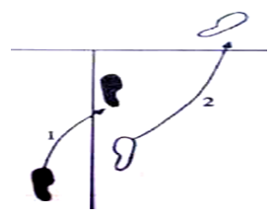
Hình 37 – Di chuyển bước đơn

2.2.5. Di chuyển kép (đa bước)
Kỹ thuật di chuyển đa bước được áp dụng để đánh những quả cầu cách xa người. Di chuyển đa bước là sự di chuyển có sự thay đổi vị trí của hai chân và thường từ hai bước chân trở lên. Đây là một kỹ thuật rất đa dạng và phong phú.
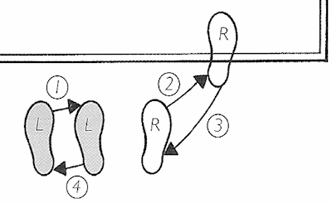
Hình 38 – Di chuyển đa bước

2.2.6. Di chuyển bước đệm

a) Di chuyển bước đệm sang bên phải
Người thực hiện hai chân đứng tách nhau, gót chân phải hơi kiễng, thân người hơi đổ về phía bên trái, cạnh trong bàn chân trái dùng sức đạp đất, chân phải đồng thời bước vượt 1 bước dài sang bên phải đến vị trí thích hợp để đánh cầu. Nếu khoảng cách hơi xa với điểm cầu đến thì chân trái lúc đầu có thể bước một bước đệm nhỏ sang bên phải, tiếp đó mới đạp đất, chân phải đồng thời bước vượt một bước dài đến vị trí đánh cầu.

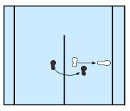
Hình 39 - Bước đệm một bước sang phải

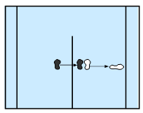
Hình 40 - Bước đệm hai bước sang phải

b) Di chuyển bước đệm sang bên trái
Người thực hiện đứng hai chân tách rộng, thân người hơi nghiêng sang phải, dùng sức của chân phải đạp đất, chân trái đồng thời bước vượt sang trái một bước dài đến vị trí thích hợp đánh cầu.
Nếu khoảng cách tương đối xa với điểm cầu đến thì chân trái trước hết nên di chuyển một bước nhỏ sang bên trái, sau đó xoay người sang bên trái; chân phải (bước chéo trước) sang bên trái một bước vượt dài, lưng hướng về phía lưới khi đến vị trí, đánh cầu giống như đánh cầu trái tay.

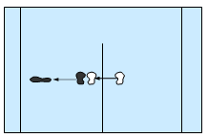
Hình 41 - Bước đệm một bước sang trái

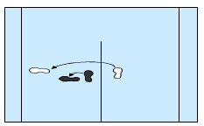
Hình 42 - Bước đệm hai bước sang trái

2.2.7. Di chuyển bật nhảy đánh cầu trên không
Sau khi đã di chuyển bước đến vị trí, để tranh thủ thời cơ và khống chế được điểm đánh cầu cao nhất, có thể dùng bật nhảy một chân hoặc hai chân để chiếm vị trí cao nhất từ trên không đánh cầu xuống, động tác này được gọi là bật nhảy đánh cầu trên không.
Trong di chuyển lên lưới, lùi sau và sang hai bên đều có thể vận dụng bước bật nhảy lên cao và thường được dùng nhiều cho kỹ thuật đột kích sang hai bên phải, trái của đối phương. Nếu đối phương đánh cầu cao bằng (đường vòng cung tương đối thấp hoặc khi cầu từ trên không bên phải bay về cuối sân) thì dùng chân trái đạp đất sang phía bên phải, chân phải bật nhảy. Thân người bay lên trên không ở phía bên phải để đóncầu đến, dùng kỹ thuật đột kích đập vụt cầu vào chỗ trống của đối phương. Khi cầu từ trên không bên trái bay về đường biên cuối sân thì chân phải đạp đất về phía trái, chân trái bật nhảy, sử dụng kỹ thuật đánh cầu đỉnh đầu để đột kích.
Trong phương pháp di chuyển bước chân lùi sau thuận tay sau khi di chuyển đến vị trí cũng có thể dùng chân phải bật nhảy để đánh cầu trên không. Sau khi đánh cầu, chân trái lăng ra sau và chạm đất ở phía sau của trọng tâm cơ thể. Sau khi đã hoãn xung, cơ thể nhanh chóng di chuyển trở về vị trí trung tâm.

2.3. Kỹ thuật đánh cầu phải, trái cao tay
Trước tiên cần phải hiểu kỹ thuật đánh cầu phải, trái cao tay là dùng để thực hiện đánh các quả cầu bay trên cao được đánh từ sân sau của mình đến gần đường biên ngang ở phần cuối sân của đối phương.
Tùy theo đường cầu đến thì kỹ thuật đánh cầu phải, trái cao tay được phân thành 3 loại kỹ thuật: Cao sâu thuận tay, cao sâu trái tay và cao sâu trên đỉnh đầu.

2.3.1. Đánh cầu phải cao tay
Giai đoạn chuẩn bị:
Trước hết phải phán đoán chuẩn xác phương hướng và điểm rơi của cầu đối phương đánh sang, nghiêng người lùi sau, làm sao cho cầu ở vị trí phía trên lệch ra trước vai phải cơ thể mình. Vai trái đối diện với lưới, chân trái ở trước, chân phải ở sau, trọng tâm rơi vào chân phải. Tay trái co khuỷu giơ lên tự nhiên, tay phải cầm vợt, cánh tay co khuỷu tự nhiên, đưa vợt lên phía trên vai phải, hai mắt chú ý nhìn đường cầu đến.
Giai đoạn đánh cầu:
Khi đánh cầu, bắt đầu từ động tác chuẩn bị, cánh tay phải đưa ra sau, theo đó khuỷu tay nâng lên cao hơn hẳn so với vai để đưa vợt ra sau đầu, cổ tay duỗi tự nhiên (lòng bàn tay hướng lên trên). Sau đó, với sự phối hợp dùng sức nhịp nhàng của động tác chân sau đạp đất, quay người hóp bụng, lấy vai làm trục, cánh tay kéo theo cẳng tay nhanh chóng vẩy cổ tay ra trước đánh cầu ở điểm cao nhất khi tay đã vươn thẳng.
Giai đoạn kết thúc:
Sau khi đánh cầu tay cầm vợt có thể theo đà quán tính vung ra trước và xuống dưới phía bên trái rồi thu vợt về trước thân người. Cùng lúc chân phải ở sau bước ra trước, trọng tâm cơ thể từ rơi vào chân sau chuyển dịch sang chân trước.
Đánh cầu cao sâu thuận tay cũng có thể thực hiện với bật nhảy để đánh cầu. Khi thực hiện tốt động tác chuẩn bị theo đúng các yêu cầu trên, sau đó chân phải bật nhảy lên cao nhanh chóng quay người trên không, đồng thời hoàn thành động tác vung vợt đánh cầu. Động tác đánh cầu được hoàn thành đúng lúc cầu đang ở độ cao nhất trên không chuẩn bị rơi xuống thấp.

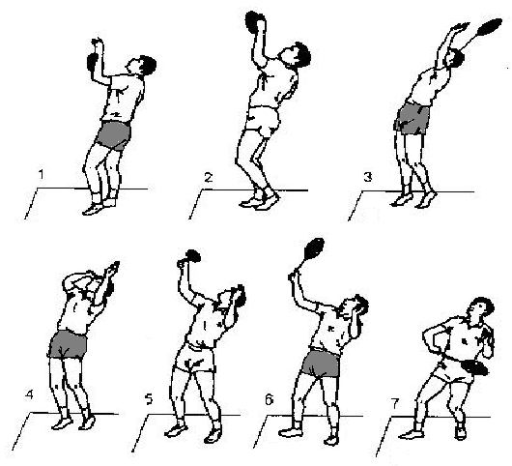
Hình 43 - Đánh cầu cao sâu thuận tay

2.3.2. Đánh cầu trái cao tay
Giai đoạn chuẩn bị:
Khi đối phương đánh cầu cao sang khu sân sau bên trái của mình thì dùng cách đánh cầu cao trái tay. Trước hết, cần phán đoán tốt phương hướng và điểm rơi của cầu đến, nhanh chóng đưa cơ thể quay sang hướng bên trái phía sau, di chuyển bước chân, bước cuối cùng dùng chân phải bước chéo chân đến vạch cuối sân ở phía biên dọc bên trái, lưng đối diện với lưới. Trọng tâm cơ thể rơi vào chân phải, sao cho cầu rơi ở phía bên phải cơ thể. Trước khi đánh vào cầu, nhanh chóng chuyển đổi thành cách cầm vợt trái tay, giữ vợt ở trước ngực phải, mặt vợt hướng lên trên.
Giai đoạn đánh cầu:
Khi đánh cầu, lấy cánh tay kéo theo cẳng tay, thông qua động tác lắc cổ tay, vẩy tay từ dưới lên trên để đánh cầu đi. Khi dùng sức cuối cùng, cần chú ý lực ép cạnh của ngón cái và sự phối hợp với lực vẩy cổ tay. Động tác dùng sức cuối cùng phải có sự phối hợp nhịp nhàng của toàn thân với động tác đạp đất của hai chân và động tác quay người.
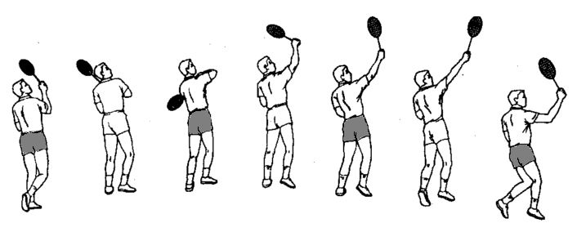
Hình 44 - Đánh cầu cao sâu trái tay
Yếu lĩnh của kỹ thuật động tác này về cơ bản giống như kỹ thuật đánh cầu cao sâu thuận tay, chỉ có điểm khác là điểm đánh vào cầu ở trên không hơi lệch về phía trên vai trái. Khi chuẩn bị đánh cầu thân người hơi lệch nghiêng về phía trái. Khi đánh cầu, dùng cánh tay kéo theo cẳng tay làm cho vợt đi vòng qua đỉnh đầu ở phía trên bên trái để tạo thêm tốc độ vung vợt ra trước, chú ý phát huy lực bột phát đánh cầu của cổ tay. Khi chạm đất, chân trái có biên độ lăng chân ra phía sau bên trái hơi lớn một chút.
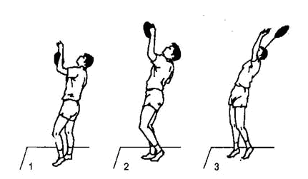
Hình 45 - Đánh cầu cao sâu trên đỉnh đầu

2.4. Kỹ thuật đánh cầu phải, trái thấp tay
Kỹ thuật đánh cầu phải, trái thấp tay (hất cầu) là những động tác kỹ thuật dùng để đánh trả đường cầu treo hoặc đường cầu sát lưới do đối phương đánh sang, bằng cách hất cầu cao trả về cuối sâu đối phương. Đây là một loại kỹ thuật mang tính phòng thủ được sử dụng trong tình huống tương đối bị động.

2.4.1. Đánh cầu phải thấp tay
Đây là một trong những động tác phòng thủ chủ yếu được sử dụng khi đối phương đánh cầu sang bên phải của mình và đường bay của cầu lại thấp.
Từ tư thế chuẩn bị cơ bản ta di chuyển về hướng cầu đến,tạo một khoảng cách để đánh cầu thích hợp nhất. Trong quá trình di chuyển để đánh cầu đồng thời vợt cũng được đưa từ trước ra sau và lên trên. Khi hai chân đã cố định ở tư thể đánh cầu, thì vợt lại được chuyển động từ trên xuống dưới, từ trước ra sau và điểm đánh cầu (điểm tiếp xúc giữa vợt và cầu) ở trước mũi chân trước và ngang với đầu gối. Dùng lực của toàn thân, cánh tay và cổ tay để đánh cầu đi. Cần sử dụng sự linh hoạt của cổ tay để thay đổi góc độ vợt làm thay đổi hướng và tầm đi của cầu gây khó khăn cho đối phương khi đánh trả. Sau khi kết thúc động tác cần nhanh chóng trở về tư thế chuẩn bị đánh quả sau ngay.
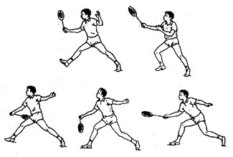
Hình 46 - Đánh cầu phải thấp tay (hất cầu thuận tay)

2.4.2. Đánh cầu trái thấp tay
Đây cũng là động tác phòng thủ bên trái, khi cầu của đối phương đánh sang thấp dưới thắt lưng thì động tác này thường được sử dụng để đánh trả lại sân đối phương bằng đường cầu ngắn.
Từ tư thế chuẩn bị cơ bản ta có thể di chuyển nhanh chóng đến điểm cầu sẽ rơi. Khi dừng để đánh cầu thì tay cầm vượt và chân cùng phía với tay cầm vượt đã ở phía trên, người hơi xoay nhẹ về bên trái, trọng tâm dồn về chân trước, đầu vợt chúc bên trái, góc được tạo bởi cẳng tay và cánh tay vào khoảng 100-1100 ( lớn hơn góc vuông). Khi đánh cầu thì phối hợp chuyển động người từ trái ra trước, đồng thời vợt được cẳng tay lăng từ trái ra trước. Điểm tiếp xúc giữa vợt và cầu ở ngang đầu gối thẳng mũi chân trước.
Trong lúc thực hiện kỹ thuật này ta cũng nên sử dụng cổ tay linh hoạt của mình để điều khiển hướng đi của cầu theo ý muốn. Sau khi rời cầu, trở về tư thế chuẩn bị ngay.

2.5. Kỹ thuật đánh cầu sát lưới và bỏ nhỏ

2.5.1. Kỹ thuật đánh cầu sát lưới
Kỹ thuật đánh cầu sát lưới (treo cầu) là cầu được đánh từ sân sau của bên mình đến sân trước của đối phương và cầu rơi thẳng xuống sát lưới. Dựa vào đường bay
vòng cung của cầu và sự khác nhau thì kỹ thuật đánh cầu sát lưới (treo cầu) được chia thành ba loại chính là: Thuận tay, trái tay và đỉnh đầu.
Kỹ thuật đánh cầu bỏ nhỏ (cắt cầu) là cầu được đánh từ sân trước của bên mình đến sân trước của đối phương và cầu rơi xuống gần sát lưới. Kỹ thuật đánh cầu bỏ nhỏ (cắt cầu) cũng tương tự như kỹ thuật đánh cầu phải, trái thấp tay (hất cầu) là những động tác kỹ thuật di chuyển đánh cầu thấp dùng để đánh trả đường cầu treo hoặc đường cầu sát lưới do đối phương đánh sang. Chỉ khác ở chỗ cách cầm vợt để đánh trả cho cầu rơi xuống gần sát lưới ngay phần sân trước của đối phương.
Đây là một loại kỹ thuật không chỉ mang tính phòng thủ cơ bản mà còn sử dụng trong tình huống chủ động phá đường cầu của đối phương. Dựa vào hướng cầu đến và sự khác nhau của mặt vợt khi tiếp xúc cầu thì kỹ thuật động tác bỏ nhỏ (cắt cầu) được chia ra thành: Thuận tay và trái tay.
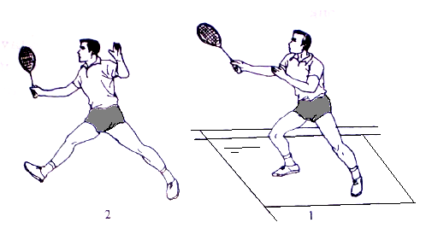
Hình 47 - Di chuyển đánh cầu bỏ nhỏ

2.5.2. Kỹ thuật bỏ nhỏ
Người thực hiện cầm vợt cách cắt cầu thuận tay sát lưới và đưa vợt ra trước ngực, chân phải bước một bước dài về phía sát lưới, chân trái đứng phía sau, thân người nghiêng so với lưới, trọng tâm cơ thể rơi vào chân phải. Đồng thời, tay phải cầm vợt đưa ra trước kết hợp với duỗi cổ tay tự nhiên đón cầu. Sau đó, lấy khuỷu tay làm trục, cầm chặt chuôi vợt cùng lúc dùng sức mạnh của ngón trỏ, cổ tay cắt cầu bay ra trước và rơi sát mép lưới.
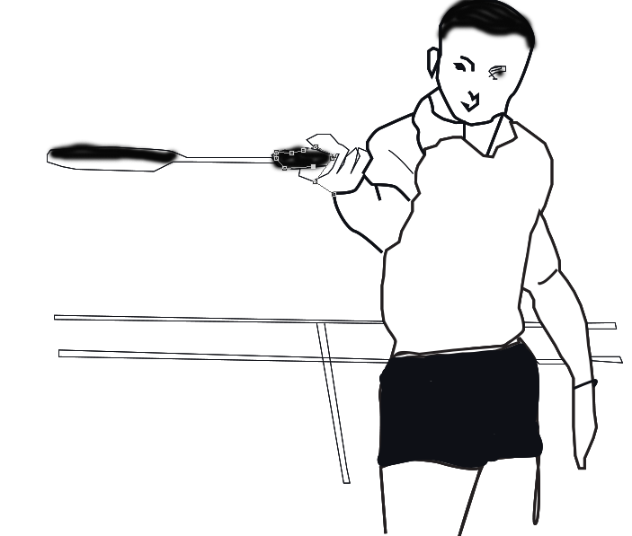
Hình 48 - Đánh cầu bỏ nhỏ
Người thực hiện cầm vợt cách cắt cầu trái tay sát lưới ở phía trước ngực, chân phải bước một bước dài lên phía trước bên trái, trọng tâm cơ thể rơi vào chân phải. Đồng thời vai phải xoay về phía lưới co khuỷu đưa vợt đến cạnh vai trái. Sau đó, lấy khuỷu tay làm trục, sử dụng lực của cẳng tay vung vợt qua trước thân theo hướng từ dưới lên trên, kết hợp với việc dùng đốt thứ nhất của ngón cái ép chặt xuống mặt rộng của chuôi vợt cùng lúc dùng sức mạnh của ngón trỏ, cổ tay cắt cầu bay ra trước và rơi sát mép lưới.
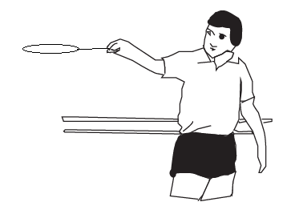
Hình 49 - Đánh cầu bỏ nhỏ (cắt cầu) trái tay

2.6. Kỹ thuật phát cầu (thấp gần, cao sâu)
Phát cầu là động tác kỹ thuật của vận động viên ở khu vực phát cầu (từ trạng thái tĩnh) dùng khi cắt cầu vợt đánh vào cầu để cầu bay đi trên không và rơi vào khu đỡ phát cầu của đối phương. Phát cầu được coi là sự khởi đầu của tổ chức tấn công. Chất lượng của phát cầu tốt hay xấu có ảnh hưởng trực tiếp đến việc giành quyền chủ động hay bị động, dẫn tới thắng được điểm hay mất đi quyền phát cầu.
Phát cầu có thể chia thành 2 loại:
- Phát cầu thuận tay;
- Phát cầu trái tay.
Nếu dựa vào vòng cung đường bay của cầu lại có thể chia thành: phát cầu cao sâu, phát cầu thấp gần lưới; phát cầu lao nhanh; phát cầu cao nhanh.

2.6.1. Phát cầu thấp gần
Người phát cầu đứng ở vị trí khu vực phát cầu gần đường trung tâm, cách đường phát cầu gần khoảng 1m, thân người ở tư thế vai trái hướng đối diện với lưới. Chân trái phía trước, mũi bàn chân hướng về lưới. Chân phải ở phía sau, mũi bàn chân lới hướng về bên phải, khoảng cách giữa hai bàn chân rộng bằng vai. Trọng tâm cơ thể dồn lên chân phải, khi chuẩn bị phát cầu, tay phải cầm vợt đưa lên ở phía sau bên phải, khuỷu tay hơi co, tay trái ngón cái, ngón trỏ và ngón giữa kẹp chặt cánh cầu, đưa ra phía trước bên phải bụng. Sau đó tay trái thả buông cầu, tay phải vung vợt đánh cầu. Khi đánh cầu trọng tâm cơ thể chuyển từ chân phải lên chân trái. Khi thực hiện phát cầu thuận tay với các đường cầu có vòng cung khác nhau thì động tác trước đó và tư thế chuẩn bị trước khi đánh cần phải thực hiện giống như nhau, còn ở giai đoạn động tác khi đánh cầu và động tác sau khi đánh cầu là có sự khác biệt.

2.6.2. Phát cầu cao sâu
Thực hiện phát cầu cao sâu, thì lúc cầu rơi xuống do tay trái buông cầu, tay phải thực hiện chuyển vợt bắt đầu từ cánh tay kéo theo cẳng tay ở phía sau bên phải vung vợt men theo cơ thể lên phía trên đằng trước bên trái. Khi tay phải đã duỗi ra thẳng phía dưới đằng trước, cùng lúc với cầu rơi tới là thời điểm tốt nhất để tiếp xúc đánh cầu, lúc này, người phát cầu cầm chặt vợt, đồng thời lợi dụng sức mạnh của gập cổ tay tạo phát lực đánh cầu ra trước và lên trên. Sau đó vung vợt theo đà lên trên sang trái để hoãn xung.
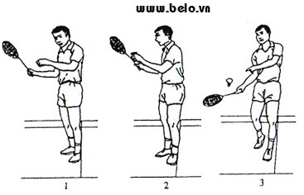
Hình 50 - Phát cầu cao sâu
Khi thực hiện phát cầu cao nhanh, quá trình thực hiện động tác đại thể cũng giống với phát cầu cao sâu. Chỉ có khác là trong thời khắc đánh vào cầu (tiếp xúc cầu), cẳng tay cần tăng nhanh tốc độ kéo theo động tác vung cổ tay ra trước và lên trên, mặt vợt cầm nghiêng ra trước và lên trên, lấy dùng sức ra trước là chính. Đường vòng cung của đường cầu đánh ra ở độ cao mà đối phương vươn thẳng vợt lên để đánh mà không tới cầu là phù hợp, đồng thời cầu phải rơi vào khu vực sát đường phát cầu xa của đối phương.
Khi thực hiện phát cầu lao nhanh ngang bằng, cần phát huy sức mạnh bột phát của cẳng tay kéo theo cổ tay dùng sức đánh cầu ra trước, làm cho đường cầu bay thẳng với độ cao bằng hoặc hơn vai của đối phương và rơi vào sân sau (cuối sân). Then chốt của kỹ thuật phát cầu này là động tác đánh cầu phải bất ngờ, nhanh và chính xác.

2.7. Kỹ thuật đập cầu
Đập cầu là động tác đánh trả cầu của đối phương đánh sang ở phía trên với điểm đánh cầu cao nhất, đánh cầu chếch xuống sân đối phương. Động tác đánh cầu này có sức mạnh lớn, đường bay thẳng, rơi xuống đất nhanh có sức uy hiếp lớn đối với đối phương. Đây là kỹ thuật chủ yếu của tấn công. Kỹ thuật đập cầu được phân thành: Đập cầu đường thẳng thuận tay, đập cầu đường chéo thuận tay, đập cầu đường thẳng trên đỉnh đầu, đập cầu chéo góc trên đỉnh đầu, đột kích đập cầu đường thẳng thuận tay trên không và đột kích đập cầu đường thẳng trái tay trên không.

2.7.1. Đập cầu đường thẳng thuận tay (phối hợp bật nhảy nghiêng người)
Giai đoạn chuẩn bị:
Tư thế chuẩn bị và yến lĩnh động tác đại thể giống như đánh cầu cao thuận tay. Sau khi di chuyển đến vị trí thích hợp, đầu gối khuỵu, hạ thấp trọng tâm thực hiện động tác chuẩn bị bật nhảy.
Giai đoạn đánh cầu:
Khi bật nhảy nghiêng người thì nâng vai lên phía trên bên phải kéo theo cánh tay, cẳng tay và vợt giơ lên để vươn thân người lên trên. Sau khi bật nhảy, thân người hơi ngửa ra sau, ưỡn ngực thành hình cánh cung ngược. Tiếp đó cánh tay bên phải vung lên phía trên đằng sau bên phải, cẳng tay vung sau tự nhiên, cổ tay duỗi sau, cẳng tay kéo theo vợt đưa từ phía trên xuống dưới và ra sau. Lúc này cần cầm vợt lỏng, theo đó quay người hóp bụng kéo theo cánh tay phải vung về phía trên bên phải, khuỷu tay đi trước, cẳng tay dùng toàn bộ tốc độ vung về phía trên đằng trước, kéo theo vợt vung ra trước với tốc độ cao.
Khi điểm đánh cầu ở phía trên đằng trước vai, cẳng tay xoay vào trong, cổ tay gập trước và hơi co vẩy cổ tay phát lực đập cầu. Lúc này ngón tay cần đột ngột nắm chắc chuôi vợt, đem lực bột phát của cổ tay tập trung vào điểm đánh cầu. Góc giữa vợt và phương hướng đánh cầu nhỏ hơn 90⁰. Mặt chính diện của vợt đánh vào phía sau núm cầu làm cho cầu đi thẳng xuống dưới.
Giai đoạn kết thúc:
Sau khi đập cầu, cẳng tay theo quán tính thu vào trước thân, trong quá trình trở về vị trí cũ đưa vợt thu về trước ngực.

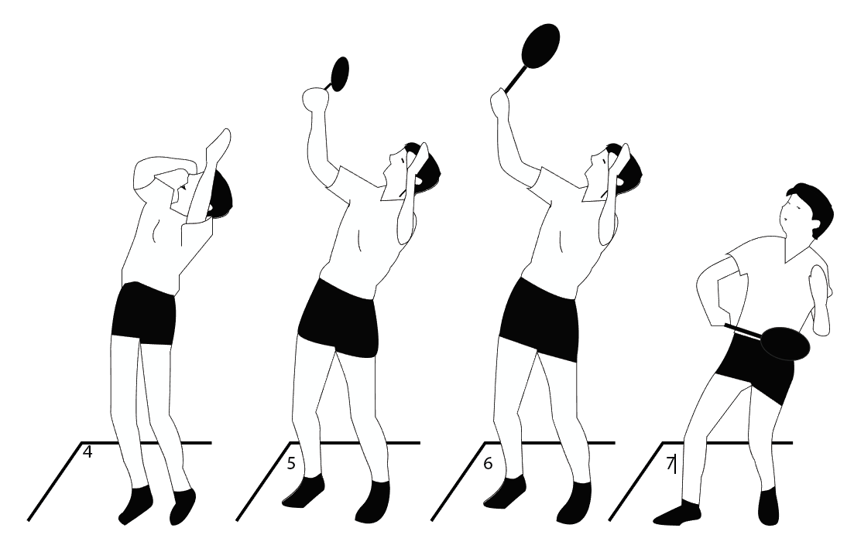
Hình 51 - Đập cầu đường thẳng thuận tay
2.7.2. Đập cầu đường chéo thuận tay (phối hợp nghiêng người bật nhảy)
Giai đoạn chuẩn bị và yếu lĩnh động tác giống như đập cầu đường thẳng thuận tay. Điểm khác nhau là sau khi bật nhảy, dùng lực quay người ra phía trước sang bên trái, hỗ trợ cho cánh tay đập cầu bay sang phía góc đối diện sân đối phương.
Đập cầu đường thẳng và đập cầu chéo góc trên đỉnh đầu
Yếu lĩnh động tác và tư thế chuẩn bị giống với đánh cầu cao đỉnh đầu. Điểm khác nhau là khi vung vợt đánh cầu, cần tập trung toàn sức vào động tác đập cầu đi xuống theo hướng đường thẳng hoặc hướng đường chéo góc. Mặt vợt và phương hướng đánh cầu tạo với nhau một góc nhỏ hơn 90⁰.

2.7.3. Đập cầu đường thẳng trái tay
Tư thế chuẩn bị và yếu lĩnh động tác cũng giống như động tác kỹ thuật đánh cầu cao trái tay. Điểm khác nhau ở đây là cần dùng sức vung vợt mạnh trước khi đánh cầu. Thời điểm đập cầu, góc giữa vợt và hướng đập cầu cần nhỏ hơn 90⁰.
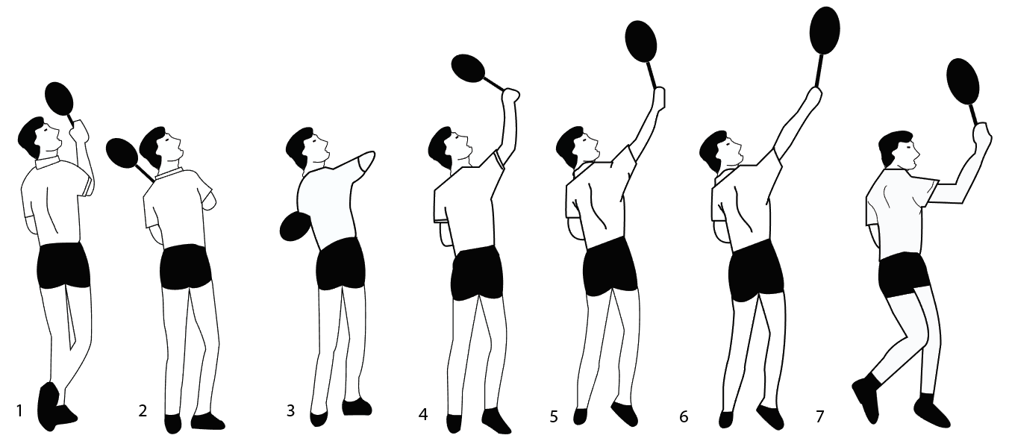
Hình 52 - Đập cầu đường thẳng trái tay
Đột kích đập cầu đường thẳng trên không:
Đầu tiên thực hiện động tác nghiêng người, chân phải lùi sau một bước chuẩn bị bật nhảy. Sau khi bật nhảy đưa thân người lên cao ở phía sau bên phải, thân trên ngửa ra sau ở phía bên phải hoặc thành tư thế cánh cung ngược, tay phải nâng lên phía trên bên phải, vai kéo ra sau hết mức.
Khi đánh cầu, cẳng tay vung lên trên với tốc độ nhanh nhất, cổ tay từ duỗi sau thực hiện xoay cẳng tay vào trong và gập lại. Đồng thời nắm chặt chuôi vợt, ép cổ tay tạo ra lực bột phát đánh cầu ra trước và xuống dưới với tốc độ cao. Sau khi đột kích đập vụt vầu xong, khi rơi xuống chân phải chạm đất ở phía bên phải và co gối để hoãn xung. Trọng tâm rơi vào trước chân phải. Chân trái chạm đất ở phía trước bên trái. Lợi dụng chân trái đạp đất để di chuyển trở về vị trí trung tâm. Cánh tay theo quán tính thu về trước thân một cách tự nhiên.

2.8. Chiến thuật thi đấu
Chiến thuật của môn cầu lông là cơ mưu (ý thức) và hành động của vận động viên cầu lông được sử dụng để thể hiện trình độ thi đấu cao nhất nhằm giành chiến thắng đối phương trong mỗi cuộc thi. Trong thi đấu cầu lông, hai bên đấu thủ đều muốn khống chế lẫn nhau để giành quyền chủ động, lấy điểm mạnh của mình để trị lại điểm yếu của đối phương; hạn chế tối đa điểm mạnh của đối phương, dấu đi những điểm yếu của mình, sự cạnh tranh giữa khống chế và phản khống chế là hết sức gay gắt. Mỗi bên đều có thể dựa vào đặc điểm khác nhau của đối thủ mà sử dụng các biện pháp kỹ thuật ứng biến để đánh là thắng.

2.8.1. Chiến thuật đánh đơn
Căn cứ vào đặc điểm, tính chất có thể đưa ra 6 loại hình chiến thuật đánh cầu đơn cơ bản sau là:
Chiến thuật phát cầu cướp tấn công:
Phát cầu không chịu sự cản trở của đối phương, do đó, người phát cầu có thể dựa vào luật thi đấu, tùy ý theo thói quen có thể vận dụng bất cứ phương thức nào để phát cầu sang bất cứ một điểm nào trên sân đỡ cầu của đối phương. Người giỏi về lợi dụng kỹ thuật phát cầu biến hóa là người có thể trước hết phát cầu để khống chế đối phương giành quyền chủ động, dùng phát cầu lao nhanh phối hợp với phát cầu gần lưới, tranh thủ tạo ra cơ hội chủ động tấn công ở lần đánh sau, tổ hợp thành chiến thuật phát cầu giành quyền tấn công trước (cướp tấn công).
Chiến thuật tấn công sân sau (cuối sân):
Sử dụng lặp lại kỹ thuật đánh cầu cao sâu hoặc cầu cao ngang, ép 2 góc cuối sân của đối phương, đẩy đối phương rơi vào trạng thái bị động. Một khi chất lượng của cầu đối phương đánh sang không cao, liền chớp lấy thời cơ tấn công đập, treo cầu vào chỗ trống của đối phương.
Chiến thuật buộc đối phương đánh cầu trái tay:
Trong thực tế, nhìn chung là tính tấn công của đánh cầu cuối sân trái tay không mạnh, đường cầu cũng tương đối đơn giản. Nhưng khi thi đấu với các đối thủ có kỹ thuật đánh cầu cuối sân trái tay kém, thì không thể bỏ qua việc tăng cường tấn công ở khu vực đánh cầu trái tay cuối sân. Trước hết cần kéo rộng vị trí của đối phương, làm cho khu vực trái tay của đối phương lộ ra chỗ trống. Sau đó thực hiện đánh cầu vào khu vực trái tay, buộc đối phương phải sử dụng đánh cầu trái tay.
Chiến thuật đánh cầu 4 điểm rồi đột kích:
Sử dụng kỹ thuật đánh cầu cao ngang tốc độ nhanh, cũng có thể đánh treo cầu chuẩn xác đến 4 góc sân cảu đối phương, buộc đối phương phải chạy di chuyển sang phải, sang trái, lên trên, xuống dưới. Khi phát hiện đối phương không kịp trở về vị trí trung tâm hoặc mất trọng tâm để lộ ra chỗ trống và chỗ yếu thì tiến hành đột kích ngay.
Chiến thuật đánh treo, đập cầu rồi lên lưới tấn công:
Trước tiên, ở cuối sân dùng kỹ thuật đập nhẹ phối hợp với đánh treo cầu để ép cầu xuống dưới, điểm rơi cần lựa chọn ở phía 2 bên của sân đối phương, buộc đối phương bị động đánh trả. Nếu đối phương đánh trả cầu sát lưới, liền nhanh chóng di chuyển lên lưới vê cầu hoặc móc cầu chéo góc hoặc đẩy cầu ngang tốc độ nhanh. Nếu đối phương đánh trả bằng hất cầu co ở sát lưới, có thể lợi dụng trong lúc họ lùi về phòng thủ, sẽ trực tiếp đánh thẳng cầu vào người họ.
Chiến thuật phòng thủ trước, tấn công sau:
Chiến thuật này có thể dùng để đối phó với đối thủ tấn công kém hiệu quả và thể lực kém. Bắt đầu thi đấu, trước tiên dùng đường cầu cao để dụ đối phương tấn công, khi đối phương mải mê với tấn công mà lỏng lẻo trong phòng thủ thì lập tức đột kích tấn công. Cũng có thể trong lúc thể lực đối phương giảm sút, tốc độ di chuyển chậm lại thì mới phát động tấn công. Đây là chiến thuật chờ đối phương mệt mới phát động tấn công để giành thắng lợi.

2.8.2. Chiến thuật đánh đôi
Căn cứ vào đặc điểm, tính chất có thể đưa ra được 6 loại hình chiến thuật đánh đôi cơ bản như sau:
Chiến thuật tấn công (hai đánh một):
Đây là một loại chiến thuật thường được vận dụng đạt hiệu quả tốt. Trong quá trình thi đấu, nếu phát hiện thấy bên đối phương 1 người có năng lực phòng thủ hoặc phẩm chất tâm lý kém, tỷ lệ đánh hỏng cầu tương đối cao hoặc trong khi phòng thủ có đường cầu đơn điệu, thì sẽ sử dụng loại chiến thuật này bằng cách tập trung toàn bộ cầu tấn công của hai người vào bên (người) tương đối yếu này. Loại chiến thuật này có thể tập trung ưu thế của sức mạnh lấy nhiều đánh ít, lấy thế mạnh đánh thế yếu tạo ra sự chủ động giành điểm; nếu thực hiện tốt có thể làm rối loạn vị trí đứng phòng thủ của đối phương, do còn một người nữa không bị tấn công, không có cầu mà đánh, dần dần người này sẽ chuyển dịch vị trí đứng sang phía đồng đội tạo ra khe trống trên sân có lợi cho bên mình đánh một đường cầu quyết định vào chỗ trống để giành điểm; có lợi cho việc tạo thành mâu thuẫn về tư tưởng của đối phương, làm cho giữa 2 người của đối phương không tin tưởng lẫn nhau, ảnh hưởng đến tinh thần chung của đội.
Chiến thuật tấn công trung lộ:
Trong quá trình thi đấu, bất luận đối phương đánh cầu đến vị trí nào, thì bên mình cũng đều dồn cầu đánh tập trung vào điểm khe giữa hai người, đồng thời đánh hơi lệch sang phía người có năng lực phòng thủ kém hơn hoặc đánh vào đường trung tâm. Chiến thuật tấn công trung lộ có thể tạo thành hiện tượng hai người của đối phương tranh cầu lẫn nhau hoặc do nhường cầu cho nhau mà bỏ cầu; có thể hạn chế đối phương hất cầu có góc độ lớn; có lợi cho việc sử dụng kỹ thuật đánh bịt lưới ở sát lưới.
Chiến thuật tấn công đường thẳng:
Tức là thực hiện tất cả các đường đập cầu và điểm rơi đều là đường thẳng, không có mục tiêu và đối tượng cố định, chỉ dựa vào hiệu quả của sức mạnh và điểm rơi của đập cầu để giành được điểm. Khi cầu của đối phương đánh sang sát với biên dọc, thì điểm rơi của cầu tấn công sang sân đối phương ở trên đường biên; khi cầu của đối phương đánh sang ở khu vực giữa, thì điểm rơi của cầu tấn công sang sân đối phương về phía trung lộ. Chiến thuật này khi sử dụng dễ ghi nhớ và quán triệt. Đập cầu đường biên mặc dù độ khó cao hơn một chút, nhưng hiệu quả khá cao, thuận tiện cho đồng đội thực hiện bịt chắn sát lưới.
Chiến thuật tấn công sân sau (cuối sân):
Trong khi thi đấu gặp phải đối phương có năng lực đập vụt cuối sân tương đối kém, chúng ta có thể sử dụng kỹ thuật đánh cầu cao ngang, đẩy cầu ngang, đỡ đập hất cầu cao buộc bên đối phương 1 người phải di chuyển sang 2 góc cuối sân đánh trả. Một khi họ đánh trả ở thế bị động thì sử dụng kỹ thuật đánh tạt, đập cầu mạnh. Nếu phát hiện thấy 1 người trong cặp đôi của đối phương di chuyển lùi sau để chi viện thì có thể lập tức đánh cầu vào chỗ trống sát lưới.
Chiến thuật người đứng sau tấn công, người đứng trước bịt lưới:
Trong quá trình thi đấu, khi bên mình đã giành được quyền chủ động, một người phòng thủ ở cuối sân gặp cầu cao tất sẽ đập cầu, còn đồng đội ở sân trước phải nhanh chóng tích cực di chuyển thực hiện bịt lưới tạt cầu.
Chiến thuật tấn công trong phòng thủ:
Khi phòng thủ, đối phương tấn công cầu đường thẳng, bên mình hất cầu cao ngang chéo góc; đối phương tấn công cầu chéo góc, bên mình hất cầu cao bằng đường thẳng, nhằm đạt được mục đích điều động đối phương di chuyển. Sau đó, có thể sử dụng kỹ thuật chặn hoặc câu cầu sát lưới buộc đối phương phải tiến hành thuật đối công. Sử dụng chiến thuật này khi đối phó với đối thủ có nhược điểm xoay người sang phải, trái không linh hoạt và kỹ thuật đánh treo, đẩy cầu sát lưới yếu, có thể rất nhanh chuyển từ phòng thủ sang giành quyền chủ động tấn công.

3. Một số quy định của Luật Cầu lông
((Quyết định số 1154/QĐ-UBTDTT ngày 29 tháng 6 năm 2006 của Bộ trưởng – Chủ nhiệm ủy ban thể dục thể thao ban hành Luật cầu lông)
3.1. Hệ thống tính điểm
- Một trận đấu sẽ thi đấu theo thể thức ba ván thắng hai, trừ khi có sắp xếp cách khác.
- Bên nào ghi được 21 điểm trước sẽ thắng ván đó, ngoại trừ trường hợp: Nếu tỷ số là 20 đều, bên nào ghi trước 2 điểm cách biệt sẽ thắng ván đó hoặc Nếu tỷ số là 29 đều, bên nào ghi điểm thứ 30 sẽ thắng ván đó.
- Bên thắng một pha cầu sẽ ghi môt điểm vào điểm số của mình. Một bên sẽ thắng pha cầu nếu: Bên đối phương phạm một “Lỗi” hoặc cầu ngoài cuộc vì đã chạm vào bên trong mặt sân của họ.
- Bên thắng ván sẽ giao cầu trước ở ván kế tiếp.
3.2. Đổi sân
- Các vận động viên sẽ đổi sân:
+ Khi kết thúc ván đầu tiên;
+ Khi kết thúc ván hai, nếu có thi đấu ván thứ ba; và
+ Trong ván thứ ba, khi một bên ghi được 11 điểm trước.
- Nếu việc đổi sân chưa được thực hiện như nêu ở trên, thì các vận động viên sẽ đổi sân ngay khi lỗi này được phát hiện và khi cầu không còn trong cuộc. Tỷ số ván đấu hiện có vẫn giữ nguyên.
3.3. Giao cầu
- Trong một quả giao cầu đúng:
+ Không có bên nào gây trì hoãn bất hợp lệ cho quả giao cầu một khi: Cả bên giao cầu và bên nhận cầu đều sẵn sàng cho quả giao cầu. Khi hoàn tất việc chuyển động của đầu vợt về phía sau của người giao cầu, bất cứ trì hoãn nào cho việc bắt đầu quả giao cầu sẽ bị xem là gây trì hoãn bất hợp lệ;
+ Người giao cầu và người nhận cầu đứng trong phạm vi ô giao cầu đối diện chéo nhau mà không chạm đường biên của các ô giao cầu này;
+ Một phần của cả hai bàn chân người giao cầu và người nhận cầu phải còn tiếp xúc với mặt sân ở một vị trí cố định từ khi bắt đầu quả giao cầu cho đến khi quả cầu được đánh đi.
+ Vợt của người giao cầu phải đánh tiếp xúc đầu tiên vào đế cầu;
+ Toàn bộ quả cầu phải dưới thắt lưng của người giao cầu tại thời điểm nó được mặt vợt của người giao cầu đánh đi. Thắt lưng được xác định là một đường tưởng tượng xung quanh cơ thể ngang với phần xương sườn dưới cùng của người giao cầu;
+ Tại thời điểm đánh quả cầu, thân vợt của người giao cầu phải luôn hướng xuống dưới;
+ Vợt của người giao cầu phải chuyển động liên tục về phía trước từ lúc bắt đầu quả giao cầu cho đến khi quả cầu được đánh đi ;
+ Đường bay của quả cầu sẽ đi theo hướng lên từ vợt của người giao cầu vượt qua trên lưới, mà nếu không bị cản lại nó sẽ rơi vào ô của người nhận giao cầu (có nghĩa là trên và trong các đường giới hạn ô giao cầu đó); và
+ Khi có ý định thực hiện quả giao cầu, người giao cầu phải đánh trúng quả cầu.
- Khi các vận động viên đã vào vị trí sẵn sàng, chuyển động đầu tiên của đầu vợt về phía trước của người giao cầu là lúc bắt đầu quả giao cầu.
- Khi đã bắt đầu, quả giao cầu được thực hiện khi nó được mặt vợt người giao cầu đánh đi, hoặc khi có ý định thực hiện quả giao cầu, người giao cầu đánh không trúng quả giao cầu.
- Người giao cầu sẽ không giao cầu khi người nhận cầu chưa sẵn sàng. Tuy nhiên người nhận cầu được xem là đã sẵn sàng nếu có ý định đánh trả quả cầu.
- Trong đánh đôi, khi thực hiện quả giao cầu, các đồng đội có thể đứng ở bất cứ vị trí nào bên trong phần sân của bên mình, miễn là không che mắt người giao cầu và người nhận cầu của đối phương.

CÂU HỎI

1. Anh (chị) hãy trình bày tác dụng, kỹ thuật chính và một số quy định trong Luật cầu lông mà anh chị đã được học.
2. Anh (chị) trình bày nội dung chính của các chiến thuật thi đấu môn cầu lông mà anh chị đã được học.

Chuyên đề 3: MÔN BÓNG CHUYỀN

1. Tác dụng của môn Bóng chuyền
Sự đa dạng của các kỹ năng - kỹ xảo vận động và hành động thi đấu khác nhau trong bóng chuyền không chỉ về cường độ dùng sức mà cả về cấu trúc phối hợp sẽ tạo điều kiện phát triển các tố chất thể lực của con người như: Sức nhanh, mạnh, sức bền, mềm dẻo và tính khéo léo trong những động tác phối hợp hài hoà.

2. Các động tác kỹ thuật

2.1. Tư thế cơ bản, các bước di chuyển

2.1.1. Tư thế cơ bản
Trong tập luyện và thi đấu bóng chuyền, các vận động viên luôn luôn phải thực hiện nhiều tư thế khác nhau, các tư thế ấy có thể phân chia thành 2 loại chính: Tư thế chuẩn bị và tư thế đánh bóng
a) Tư thế chuẩn bị
Là tư thế đứng của đấu thủ trên sân thuận lợi, hợp lý nhất để quan sát, phán đoán tốt, di chuyển kịp thời theo mọi hướng tới vị trí cần thiết để đón đánh bóng.
Mục đích của tư thế này là tạo điều kiện tốt nhất để sẳn sàng di chuyển. Để có được tư thế tối ưu, diện tích chân chạm sân tương đối nhỏ, chân hơi khuỵu khớp gối, tạo thuận lợi cho thực hiện việc dùng chân nhanh chóng bật khỏi điểm tì, chuyển trọng tâm cơ thể ra ngoài giới hạn điểm chống tì và nhanh chóng di chuyển theo hướng bất kỳ nào đó.
Căn cứ vào mức độ hạ thấp trọng tâm cơ thể (chủ yếu ở mức độ khuỵu gối) để có các tư thế chuẩn bị khác nhau: Tư thế chuẩn bị thấp, tư thế chuẩn bị trung bình, tư thế chuẩn bị cao.
Tư thế chuẩn bị thấp:
Trong tập luyện và thi đấu bóng chuyền, tư thế chuẩn bị thấp thường được dùng khi phòng thủ ở hàng dưới hoặc lúc yểm hộ cho đồng đội hay đỡ những đường bóng ở tầm thấp.
Yếu lĩnh động tác: Hai chân đứng mở rộng hơn vai, hai gối khuỵu thấp, đùi và cẳng chân tạo góc nhỏ hơn 90⁰ (tư thế ngồi xổm). Trọng lượng cơ thể dồn phần lớn lên chân sau (chân trụ), bụng hóp lại.
Tư thế chuẩn bị trung bình:
Tư thế này thường được vận dụng khi đỡ phát bóng và là tư thế cơ bản được vận dụng nhiều nhất trong tập luyện và thi đấu bóng chuyền vì ở tư thế này người tập có thể di chuyển nhanh nhất.
Yếu lĩnh động tác: Hai chân mở rộng bằng vai, chân trước chân sau cách nhau khoảng nữa bước (chân nào trước là tuỳ thuộc vào vị trí đứng trên sân), đùi và cẳng chân tạo thành góc khoảng 90⁰- 120⁰.
Tư thế chuẩn bị cao:
Tư thế này thường được áp dụng nhiều trong trường hợp người tập đứng sát lưới để chuẩn bị chuyền hoặc chắn bóng.
Yếu lĩnh động tác: Giống như ở tư thế chuẩn bị trung bình nhưng có khác là ở tư thế này hai gối ít khuỵu hơn và thân người gần như thẳng đứng, đùi và cẳng chân tạo thành góc trong khoảng 120⁰ - 145⁰.
Khi ở tư thế chuẩn bị, người tập có thể đứng yên tại chổ, chuyển động tại chổ nhẹ nhàng hoặc di chuyển trọng tâm từ chân này sang chân kia, hoặc nhún nhảy tại chỗ bằng hai chân để sẵn sàng di chuyển theo các hướng khác nhau.
Người tập ở tư thế động thì thực hiện các động tác di chuyển nhanh hơn khi ở tư thế tĩnh. Không phụ thuộc vào các tư thế đứng, chuyển động sang các phía: Về trước - sang trái - sang phải - ra sau. Tư thế đứng hợp lý hơn cả là tư thế cơ bản (tư thế động và tư thế tĩnh).
b) Tư thế đánh bóng
Được hình thành sau khi di chuyển đến bóng hoặc ngay từ tư thế chuẩn bị sang tư thế đánh bóng. Tư thế đánh bóng tùy vào đặc điểm kỹ thuật động tác: Chuyền bóng cao tay, chuyền bóng thấp tay, đập bóng, chắn bóng.
Độ cao của tư thế đánh bóng biểu hiện ở mức độ khuỵu gối và được chia làm 3 loại: Cao, trung bình, thấp.
Tùy theo đặc điểm, tính chất đường bóng cũng như mục đích, yêu cầu kỹ thuật, chiến thuật, tình huống để lựa chọn tư thế đánh bóng cho thích hợp.

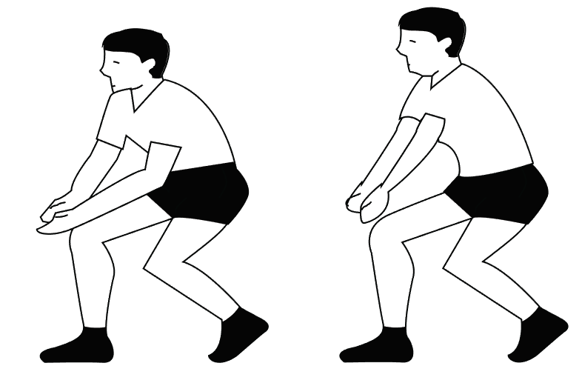
Hình 53 - Hình tư thế đánh bóng

2.1.2. Các bước di chuyển
Di chuyển trong tập luyện và thi đấu bóng chuyền là phương pháp di chuyển của đấu thủ từ vị trí này đến vị trí khác, là khâu trung gian nối liền giữa tư thế chuẩn bị và tư thế đánh bóng. Di chuyển trong tập luyện và thi đấu bóng chuyền có các cách sau: Đi, chạy, nhảy, lăn ngã.
a) Đi (bước) có các loại bước:
Bước thường: Được vận dụng nhiều khi bóng đến có tốc độ chậm, cự li không xa. Quá trình thực hiện thân người gần giống như tư thế đánh bóng, mắt theo dõi bóng, tay co tự nhiên ở thắt lưng. Kết thúc giai đoạn di chuyển cũng là lúc tư thế đánh bóng được thực hiện.
Bước lướt: Là phương pháp di chuyển một hay nhiều bước liền nhau. Di chuyển bằng bước lướt thì chân ở phía di chuyển về hướng cần thiết phải di động ra trước, chân kia bước tiếp theo, duy trì tư thế cơ bản. Có thể thực hiện nhiều bước liên tục chân nọ kế tiếp chân kia cho đến khi dừng lại trở về tư thế đánh bóng. Quá trình thực hiện động tác không thay đổi độ cao trọng tâm. Người ở tư thế tự nhiên, hai chân khuỵu, hai tay co tự nhiên, mắt theo dõi bóng, không căng cơ.
Bước nhảy: Là phương pháp di chuyển có giai đoạn hai chân rời mặt đất, tuy là bước nhảy, nhưng trọng tâm cơ thể chỉ nâng lên ở mức độ cần thiết đủ để tạo cho bước nhảy được dài thêm. Khi thực hiện bước nhảy, chân bước trước co và nâng cao đùi, chân bước sau đạp đất bật nhanh, khớp gối đẩy cơ thể chuyển động theo hướng di chuyển hơi chếch lên cao. Lúc này chân bước trước duỗi vươn dài về hướng cần tới, hai chân rời mặt đất. Đánh bóng xong, chân sau co tự nhiên, chân trước chạm đất bằng mũi bàn chân, chân trước chạm đất chủ yếu bằng gót chân. Khi hai chân chạm đất cũng là lúc tư thế đánh bóng được thực hiện.
Bước nhảy thường vận dụng trong các trường hợp sau:
- Khi khoảng cách giữa người và bóng không xa nhưng lớn hơn bước di chuyển;
- Khi không kịp sử dụng các bước di động khác.
Bước chéo: Là phương pháp di chuyển hai chân bước chéo nhau. Muốn di chuyển sang trái thì chân phải bước qua chân trái rồi chân trái bước tiếp, trọng tâm cơ thể chuyển nhanh sang chân vừa bước. Bước chéo có bước chéo trước và bước chéo sau, sử dụng trong tấn công hay phòng thủ với cự ly di chuyển không xa.
Bước xoạc: Dài hơn bước thường. Khi thực hiện, chân trước bước theo hướng cần di chuyển, khi chân chạm đất thì khuỵu gối nhiều, chân còn lại duỗi tự nhiên hoặc hơi gập một chút ở khớp gối, người ở tư thế sẵn sàng đánh bóng. Bước xoạc được vận dụng khi bóng đến tầm thấp, chủ yếu là bước sang ngang hay bước về phía trước.
b) Chạy
Đặc điểm của chạy là tăng tốc độ xuất phát, khoảng cách di chuyển ngắn, đột ngột thay đổi hướng và dừng lại. Bước chạy cuối cùng phải dài nhất và được kết thúc bằng động tác hãm lại của chân đưa ra trước. Nó giúp cho người tập có khả năng dừng lại nhanh sau di chuyển hay thay đổi hướng di chuyển.
c) Nhảy
Trong bóng chuyền có bật nhảy để đập bóng, chắn bóng hoặc bước nhảy. Nhảy để bật xa đỡ bóng phòng thủ. Bật nhảy có nhiều cách.
- Bật nhảy bằng hai chân và một chân;
- Bật nhảy tại chỗ và có đà.
Bước nhảy là bước dài và có giai đoạn bay trên không. Nói cách khác, bước nhảy là sự phối hợp giữa đi và chạy. Di chuyển có thể kết thúc bằng bước nhảy vì như thế cho phép kết thúc việc di chuyển nhanh hơn.
d) Lăn ngã
Lăn: Trong tập luyện và thi đấu bóng chuyền là các động tác quay để xoay chuyển thân người.
Ngã: Là phương pháp di chuyển gồm có: Ngã sấp, ngã ngửa, ngã nghiêng.
Ngã được vận dụng nhiều trong phòng thủ như: Cá nhảy, lăn nghiêng cứu bóng, ngã ngửa chuyền bóng.
Ngã không chỉ là phương pháp đỡ bóng thuận lợi, nhanh mà còn là biện pháp bảo vệ thân thể khi đỡ bóng.

2.2. Kỹ thuật chuyền bóng cao tay cơ bản (chuyền bước 2)
Chuyền bóng là một kỹ thuật cơ bản trong thi đấu, chuyền bóng không đơn thuần là kỹ thuật phòng thủ mà nó còn mang tính tấn công, nhất là giữ vai trò chính trong phối hợp tấn công.
Trước khi chuyền bóng, người chuyền bóng đứng ở tư thế cơ bản chân trước, chân sau, trọng lượng cơ thể dồn vào chân trước. Nếu đồng đội chuyền bóng đến từ phía trái thì bước chân phải lên trước và ngược lại. Người chuyền bóng khi di chuyển tới vị trí đón bóng bằng bước thường, bước chạy ở đây điều quan trọng là động tác xuất phát phải nhanh, tăng nhanh tốc độ ở một phần ba quãng đường đầu tiên, rời sau đó từ từ dừng lại để chọn vị trí đón bóng để chuyền bóng tới địa chỉ cần thiết. Ở tư thế cơ bản, hai chân hơi khuỵu ở khớp gối (góc gập khớp gối không nhỏ hơn 90⁰).
Khi bóng tới gần thì hai chân bắt đầu động tác phối hợp chuyền bóng bằng cách duỗi mạnh khớp gối, đẩy người lên hơi chếch ra phía trước. Sau đó là động tác của hai tay, vươn duỗi mạnh khớp khuỷu để tạo hướng tay cơ bản của bóng khi chuyền đi. Hoạt động vươn duỗi tay đẩy bóng được thực hiện nhờ chuyển động thẳng nhờ trục khớp cổ tay so với trục khớp vai. Khi thực hiện động tác đẩy bóng đi, hai chân đạp duỗi mạnh và nhanh chóng kết hợp với hai tay vươn duỗi khớp khuỷu nhưng chậm hơn.
Để điều chỉnh hướng bóng, hai lòng bàn tay phải vuông góc với hướng bóng chuyền đi, khi tay chạm đẩy bóng thì bàn tay hơi ưỡn ra sau. Chức năng thực hiện đẩy bóng của các ngón tay cũng khác nhau. Các ngón cái ưỡn ra sau chịu lực hoãn xung chính và cùng với các ngón tay khác bật đẩy bóng theo hướng chuyền. Các ngón trỏ và ngón giữa là bộ phận bật đẩy chính của bàn tay còn các ngón đeo nhẫn và ngón út chỉ giữ phía bên của bóng và điều chỉnh hướng bóng đi.
Khi bóng đến trên cao ở phía sau đầu, thì có thể dùng động tác nhảy chuyền bóng. Chạy đà và nhảy chuyền bóng gần giống với đập bóng. Ở thời điểm dừng trên không hai tay đưa lên trên đầu cao hơn chuyền bóng bình thường, hai tay tham gia đẩy bóng tích cực kết hợp với các hoạt động của lưng và chân. Động tác nhảy chuyền chỉ có thể áp dụng khi chuyền bóng nhanh. Hiệu quả tốt nhất của chuyền bóng là bật nhảy ở điểm cao nhất.
Kỹ thuật chuyền bóng cao tay cơ bản thường được vận dụng ở 3 tư thế chính là: Tư thế thấp, tư thế trung bình và tư thế cao.
Chuyền bóng ở tư thế thấp khác với kĩ thuật chuyền bóng ở tư thế trung bình và cao, vì ở tư thế này trọng tâm người chuyền bóng phải thấp hơn và thường áp dụng động tác khuỵu chân về trước hoặc về bên phải hay trái. Chuyền bóng ở tư thế thấp thường áp dụng với đường bóng đến thấp, do đó khi chuyền vai người chuyền phải hơi đưa về sau một chút và chú ý để các ngón tay chạm vào bóng ở phía dưới của quả bóng. Chuyền bóng ở tư thế thấp, nên sự phối hợp và sự hỗ trợ của hai chân khi chuyền rất ít, chỉ hơi duỗi và không có sự phối hợp toàn thân. Vì vậy khi chuyền bóng đi, động tác vươn thẳng của hai tay đẩy bóng đi phải tích cực hơn nhiều so với tư thế khác.
Khi chuyền bóng ở tư thế thấp, sau khi chuyền thường kết hợp với ngã trước, sau hoặc sang bên. Khi chuyền bóng bằng hai tay kết hợp với ngã ngửa, người chuyền hầu như ở tư thế ngồi vào chân sau, chuyền xong do mất thăng bằng nên phải ngã người ra sau, mông chạm đất trước, tiếp đến là lưng. Người lúc này co lại, đầu gập vào ngực, chân co lên.
Khi chuyền bóng bằng hai tay ở dưới thấp với tư thế ngã nghiêng là khi bóng ở xa phía bên cạnh. Người chuyền di chuyển sang ngang, bước cuối cùng bước dài hơn, trọng tâm dồn vào chân trước và hạ thấp để đảm bảo bóng ở trước mặt trong phạm vi tay khống chế tiếp cận với bóng. Khi chuyền muốn điều chỉnh hướng bóng đi thì dùng bàn chân trụ xoay về hướng định chuyền bóng đi.

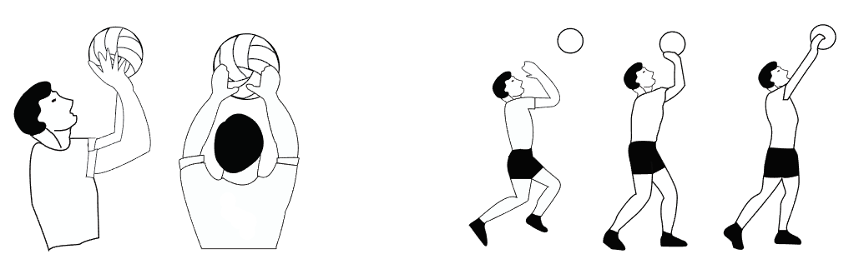
Hình 54 - Chuyển bóng cao tay

2.3. Kỹ thuật chuyền bóng thấp tay cơ bản (chuyền bước 1)
Chuyền bóng thấp tay (đệm bóng) là kỹ thuật sử dụng cẳng tay, bàn tay dể chuyền bóng đi, diện tiếp xúc giữa tay với bóng rộng nhưng điểm tiếp xúc lại ít hơn chuyền bóng cao tay, do đó hạn chế được phạm lỗi kỹ thuật như dính bóng, hai tiếng. Đệm bóng là kỹ thuật phòng thủ dùng chủ yếu để đỡ phát bóng, đỡ đập bóng và cứu bóng.
Đệm bóng trong bóng chuyền có tác dụng: Đỡ được những đường bóng nhanh, mạnh, thấp và khó khi đối phương tấn công sang. Phạm vi khống chế rộng, đỡ được những đường bóng ở xa thân người. Cấu trúc kỹ thuật đơn giản, dễ tiếp thu và thực hiện thuận lợi hơn kỹ thuật chuyền bóng cao tay.
Đệm bóng gồm các kỹ thuật chính: Đệm bằng hai tay; đệm bằng một tay và lăn ngã cứu bóng; dùng thân người, dùng chân đỡ bóng
Đệm bóng bằng hai tay là kỹ thuật dùng khi thực hiện bóng đi và hướng bóng đến ở phía trước mặt, gần như cùng quỹ đạo chuyển động nhưng ngược chiều.
Tư thế chuẩn bị: Người đứng ở tư thế trung bình thấp, hai chân rộng bằng hoặc hơn vai, hai tay co tự nhiên ở hai bên sườn, mắt quan sát bóng, thân hơi gập. Khi người tập xác định chính xác được điểm rơi của bóng và ở tầm thích hợp thì hai tay đưa ra đỡ bóng. Hai tay duỗi thẳng, hai bàn tay đặt chéo lên nhau và nắm lại, bàn tay nọ bọc lấy bàn tay kia, hai ngón cái song song kề nhau.
Đánh bóng: Khi bóng đến ở tầm ngang hông, cách thân người khoảng gần một cánh tay thì thực hiện đánh bóng. Lúc này chân đạp đất, duỗi khớp gối, nâng trọng tâm thân thể và nâng tay. Hai tay được chuyển động từ dưới lên và dùng phần giữa cẳng tay đệm phía dưới bóng kết hợp với nâng tay ở mức độ cần thiết. Khi hai tay chạm bóng cũng là lúc gập cổ tay xuống dưới làm căng các nhóm cơ cẳng tay, kết hợp
với hóp bụng và giữ chắc bả vai với khớp khuỷu. Hai tay thẳng - chắc, hai bàn tay nắm và ép chặt vào nhau, toàn thân hơi lao về trước.
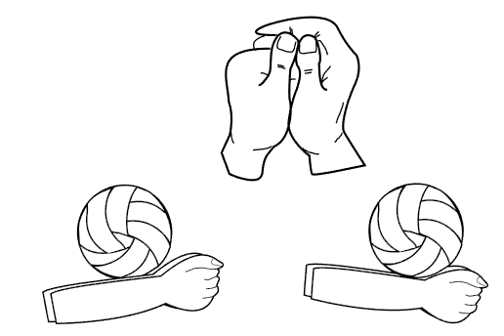
Hình 55 - Đệm bóng
Nếu bóng đến với lực nhẹ, vừa phải thì kết hợp với đạp chân, nâng nhanh tay để đẩy bóng đi. Nếu bóng đến với tốc độ nhanh, lực mạnh thì hạn chế nâng tay mà ghìm tay để bóng bật đi theo ý muốn. Góc độ đường bóng đi phụ thuộc góc độ tay đệm bóng. Góc của tay đệm bóng là góc tạo bởi mặt phẳng đất và cánh tay đệm bóng. Góc độ của tay đệm bóng còn phụ thuộc góc độ của đường bóng đến. Góc độ bóng đến là góc tạo bởi mặt phẳng mặt đất và đường bóng đến. Nếu góc độ của đường bóng đến nhỏ thì góc độ của tay đệm bóng lớn.
Trong tập luyện và thi đấu bóng chuyền, trong điều kiện cần vận dụng cụ thể, tuỳ thuộc đặc điểm góc độ của đường bóng đến và độ cao của đường bóng muốn chuyền đi mà quyết định góc độ của tay đệm bóng cho phù hợp.
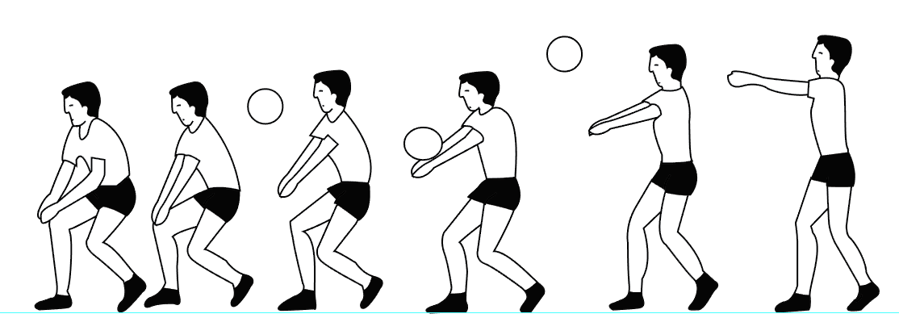
Hình 56 - Dùng thân người, dùng chân đỡ bóng

2.4. Kỹ thuật phát bóng thấp tay trước mặt
Tư thế chuẩn bị: Đứng mặt hướng vào lưới. Chân phải đặt sau (cùng phía với tay thuận đánh bóng) cách chân trái đặt trước nữa bước, chân trước mũi chân thẳng góc với đường biên ngang, trọng tâm dồn vào chân sau. Tay trái (tay không thuận đánh bóng) cầm bóng đưa về trước bụng.

- Tung bóng: Tay trái tung quả bóng lên cao 25 - 30 cm và hơi chếch lên trước một chút.
- Vung tay đánh bóng: Cùng lúc tay trái tung bóng, trọng lượng cơ thể chuyển về chân sau, gối hơi khuỵu, tay phải (tay thuận đánh bóng) vung ra sau. Khi đánh bóng tay duỗi thẳng tự nhiên vung từ sau - xuống dưới - ra trước - lên trên theo hướng vuông góc với lưới. Dùng bàn tay đánh vào phần sau, phía dưới và tâm bóng ở tầm ngay thắt lưng.
Khi đánh bóng trọng tâm cơ thể chuyển dần từ sau ra trước. Kết thúc động tác đánh bóng, thân người và tay vươn thẳng theo hướng bóng, nhanh chóng bước chân sau lên để giữ thăng bằng và vào sân.
Kiểu phát bóng này có đặc điểm là khi phát người tập đứng ở tư thế mặt đối diện lưới, điểm tay tiếp xúc đánh bóng thấp hơn khớp vai. Bóng được tung trước mặt. Tay vung tạo thành mặt phẳng vuông góc với lưới. Tiếp xúc bóng ở tầm ngang thắt lưng.
Phát bóng thấp tay nghiêng mình:
- Tư thế chuẩn bị: Người tập đứng hông và vai trái hướng vào lưới (đánh tay phải), hai chân mở rộng bằng hoặc hơn vai, hai bàn chân gần như song song với nhau, trọng tâm dồn đều vào hai chân, tay trái cầm bóng ở tầm ngang thắt lưng.
- Tung bóng: Tay trái tung bóng lên cao 40 - 50cm hơi chếch về phía trước mặt.
- Vung tay đánh bóng: Lúc tung bóng thân người hơi xoay sang phải, hai chân hơi khuỵu, trọng tâm dồn vào chân sau. Tay phải đưa xuống và vung ngang ra sau, tay duỗi tự nhiên vung từ sau ra trước và dùng cùi bàn tay đánh vào phần sau, dưới tâm bóng. Thời điểm tay chạm bóng ở tầm ngang ngực.
Khi đánh bóng, trọng tâm cơ thể chuyển sang chân trái, đồng thời xoay thân sang trái, mặt hướng lưới và nhanh chóng bước chân phải lên để giữ thăng bằng và vào sân chuẩn bị thi đấu.
Kỹ thuật phát bóng này có đặc điểm là khi phát người tập đứng tư thế chuẩn bị vai hướng lưới, điểm tay đánh vào bóng ở tầm thấp hơn vai.
Có hai cách phát bóng thấp tay nghiêng mình:
- Cách 1: Vung tay phải xuống dưới ra sau theo mặt phẳng nghiêng so với mặt đất một góc 45⁰, khi tay phải ra sau thì tay hơi hạ thấp xuống, sau đó chuyển động từ sau - sang phải - ra trước đánh vào phần sau phía dưới tâm bóng ở tầm ngang thắt lưng. Bàn tay căng khitiếp xúc với bóng. Khi đánh bóng xong tay phải vươn theo hướng bóng phát và dừng lại.

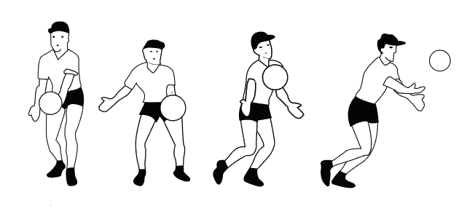
Hình 57 - Phát bóng thấp tay nghiêng mình
- Cách 2: Phát bóng thấp tay cao bóng (cây nến)
+ Đứng tư thế chuẩn bị: Vai trái hướng lưới, hai chân hơi khuỵu để hạ thấp trọng tâm. Tay trái cầm bóng trước mặt.
+ Tung bóng: Tay trái hơi hạ xuống và tung bóng thẳng lên cao 40 - 50 cm.
+ Vung tay đánh bóng: Tay đánh bóng từ dưới lên, tiếp xúc bóng là phần cạnh của ngón cái và ngón trỏ, đánh vào phần dưới bóng hơi lệch tâm về phía sau làm cho bóng đi thẳng lên cao chếch vào sân.
+ Sau khi phát, quay mặt vào lưới, bước nhanh vào sân chuẩn bị thi đấu. Kỹ thuật này ít khi sử dụng.
Trường hợp tay trái là tay thuận đánh bóng thì áp dụng ngược tay lại.
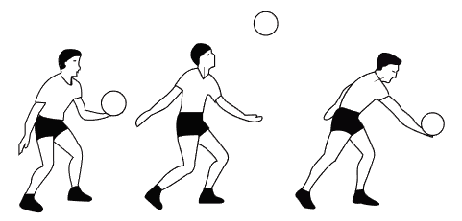
Hình 58 - Phát bóng thấp tay nghiêng mình

2.5. Kỹ thuật phát bóng cao tay trước mặt
- Tư thế chuẩn bị: Người tập đứng mặt quay vào lưới, chân trái trước mũi chân thẳng góc với đường biên ngang, chân phải sau (chân trước cách chân sau nửa bước) trọng lượng cơ thể dồn đều trên cả hai chân, tay trái cầm bóng ở phía trước.
- Tung bóng: Tay trái cầm bóng đưa lên ngang tầm mặt thì tung bóng ở trước mặt lên cao hơn đầu từ 80 - 100cm thẳng lên trên nhưng hơi chếch sang phải (tay đánh bóng). Khi tung bóng người phát cũng có thể hơi khuỵu gối hạ thấp trọng tâm, sau đó vươn thẳng hai chân lên kết hợp với động tác tung bóng nhịp nhàng.
Chú ý: Khi tung bóng nếu bóng ở tầm thấp thì đường bóng sẽ không chính xác.
- Vung tay đánh bóng:
Cùng lúc tay trái tung bóng lên cao, tay phải co lại và chuyển động từ trước – lên cao – ra sau, thân trên ngả về sau, mắt nhìn theo bóng. Khi bóng từ trên rơi xuống tới tầm tay giơ thẳng thì đánh mạnh vào phía sau, phần dưới tâm của bóng bằng bàn tay mở với các ngón tay chụm tự nhiên .
Kĩ thuật phát bóng này có đặc điểm là khi phát bóng người ở tư thế cơ bản mặt đối diện với lưới, tay tiếp xúc lúc đánh bóng ở tầm cao. Bóng tung cao hơn đầu khoảng 1-1,5m và hơi chếch về trước, tay phải vung lên trên, hơi gập ở khớp khuỷu và kéo căn ra sau. Góc gập ở khớp khuỷu lớn hơn 90⁰ . Cùng lúc vung tay, vai phải và đầu chuyển động ra sau, vùng ngực và thắt lưng căng. Khi đánh bóng, tay phải duỗi mạnh ở khớp khuỷu, đưa tay vươn lên cao kết hợp với nâng vai và vung tay ra trước đánh bóng (góc nghiêng vươn tay khoảng 80⁰) từ phía sau hơi xuống dưới để bóng chuyển động ra trước – lên cao.
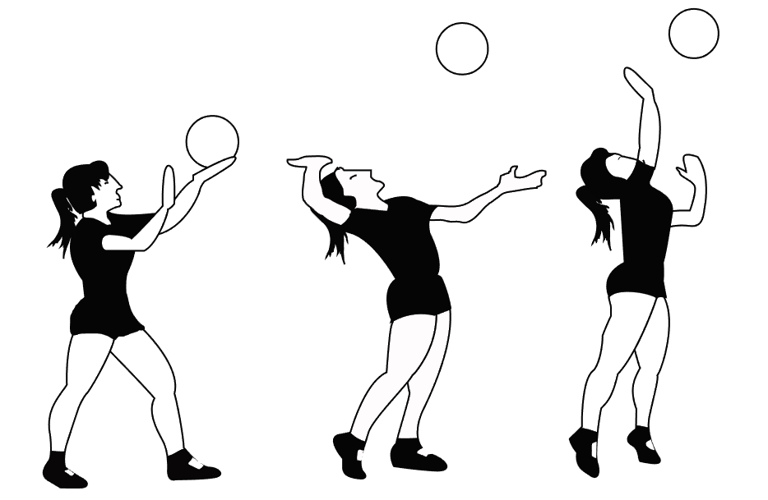
Hình 59 - Phát bóng cao tay trước mặt

2.6. Kỹ thuật chắn bóng
Chắn bóng nhằm mục đích: Tạo mọi điều kiện thuận lợi cho đồng đội tấn công, giảm sức uy hiếp của đối phương (không phải mục đích chắn bóng để ăn điểm). Kỹ thuật chắn bóng có 3 giai đoạn:
Tư thế chuẩn bị: Sau khi phát bóng xong thì phải sẵn sàng bám sát lưới để chuẩn bị chắn bóng, người tập thường phải đứng cách lưới chừng 0,25m – 0,35m. Trước hết phải quan sát và phát hiện mục tiêu (điểm tấn công), nắm vững đặc điểm đập bóng của đối phương và hướng đập bóng để quyết định vị trí chắn bóng. Phải luôn luôn đứng đối diện với hướng bóng tới, cho nên phải di chuyển dọc theo lưới. Sau khi xác định vị trí giậm nhảy rồi, hai chân đứng song song cách nhau khoảng một bàn chân, hai tay co lên phía trước cao hơn thắt lưng để chuẩn bị nhảy.
Nhảy và chắn bóng: Thời gian nhảy phụ thuộc vào tính chất và tầm bóng cao thấp. Bóng cao thì nhảy chậm, bóng thấp thì nhảy sớm. Nhưng nói chung phải nhảy sau người đập một chút, phải quan sát hoạt động tay của đối thủ đập bóng để quyết định nhảy chắn.
Thông thường là đứng tại chỗ nhảy lên hoặc nhích lên một bước, hai đầu gối khuỵu xuống, hai cánh tay đưa sát thân người theo bên sườn từ dưới lên lấy đà bật lên cao. Nhảy tới tầm cao nhất, tiếp tục quan sát lần cuối cùng, nhanh chóng đưa hai tay cản đường bóng đập. Tay đưa lên không duỗi hết mức để khi cần thiết có thể chuyển hướng chắn bóng được dễ dàng.
Khi chắn bóng bàn tay mở như khi chuyền bóng, hơi ngửa ra phía sau, các ngón tay hơi lên gân để khi bóng chạm tay sẽ bật bổng lên. Hai bàn tay cách nhau chừng nửa quả bóng để bóng không thể lọt qua. Hai cùi tay phải sát mép lưới nếu xa quá, bóng dễ bị lọt xuống theo người. Sau khi chạm bóng, không được gập cổ tay theo, như vậy dễ bị chạm lưới.
Rơi xuống đất: Khi chắn bóng xong rơi xuống đất bằng mũi bàn chân và tiếp tục quan sát để đề phòng đối phương tấn công nhưng nếu bóng bật trở lại trong sân mình thì phải nhanh chóng lùi xuống chuẩn bị đập bóng.
Hình 60 - Nhảy và chắn bóng
Hình 61 - Rơi xuống đất

2.7. Kỹ thuật đập bóng theo phương lấy đà
Đập bóng là một phương thức tấn công chủ yếu khi thi đấu bóng chuyền. Muốn làm cho chiến thuật biến hoá muôn hình muôn vẻ, một yêu cầu rất lớn đối với mỗi đấu thủ là phải có trình độ kỹ thuật điêu luyện, biết nhiều kiểu đập và đập nhiều hướng khác nhau, trong những tình huống khác nhau. Nhưng muốn đập được nhiều kiểu, nhiều cách, đấu thủ phải có trình độ cơ bản vững vàng với phương pháp đập chủ yếu. Kỹ thuật chắn bóng có 3 giai đoạn:
a) Chuẩn bị
Tư thế chuẩn bị của kỹ thuật đập bóng: Đứng cách lưới khoảng 2m – 3m (nếu đứng sát lưới thì không có chỗ lấy đà và nhảy lên sẽ bị chạm lưới). Không nên đứng nguyên một chỗ mà nên xê dịch nhẹ để có thể sẵn sàng điều chỉnh bước nhảy và gốc độ chạy lấy đà. Đầu gối hơi chùng, thân người hơi ngã về phía trước trong sân, mắt theo dõi người chuyền bóng.
b) Chạy đà
Để tạo được cú bật nhảy cao thì lấy đà phải thật chuẩn, thường thì vận động viên sẽ thực hiện 3 bước đà rồi giậm nhảy.
Thời gian chạy đà: Đây là bước quan trọng nhất, vì nếu vận động viên chỉ cần lấy đà sớm hoặc chậm hơn một chút thôi thì vận động viên sẽ không thực hiện tốt được pha đập bóng. Chạy đà được thực hiện khi bóng vừa rời khỏi tay người chuyền 2. Lúc này vận động viên phải xác định điểm rơi của bóng thật chuẩn và thực hiện 3 bước chạy đà tới vị trí đó.
Góc độ của đường lấy đà (so với lưới) phụ thuộc vào khả năng người đập, người đập giỏi có thể lấy đà với góc độ lớn hơn, có khi thẳng góc với lưới (90⁰). Nếu đập kém hoặc mới tập mà chạy góc độ lớn thì người sẽ chạm vào lưới, và đường bóng đập dễ bị chắn cho nên góc độ lấy đà (so với lưới) thông thường từ 35⁰ – 50⁰; với người mới tập thì trung bình 45⁰.
Ở bước đà cuối cùng, chân sau của vận động viên thu chụm về bằng chân trước và thực hiện giậm nhảy bằng cả 2 chân.
Giậm nhảy: Sau khi kết thúc bước chạy đà, phải làm thế nào để khi nhảy lên có thể đập bóng ở tầm trước mặt. Gót chân ở bước cuối cùng vừa đặt xuống đất và hai chân ngang nhau, thân người vẫn ngả về phía trước, thì khuỵu đầu gối thấp xuống và chuyển sức gót chân lên mũi chân để bật lên. Muốn bật được cao phải dùng sức bật từ mũi bàn chân lên đầu gối, tới khớp hông và. Đồng thời phải phối hợp đánh tay, tức là trước khi giậm nhảy, đánh mạnh hai tay ra phía sau, khi chân đã khuỵu hết mức thì hai tay đánh xuống thẳng góc với mặt sân. Khi bật lên đến điểm cao nhất thì tay đã ở tư thế sẵn sàng đập bóng.
Nhảy và đập: Bóng nâng cao hay thấp tuỳ theo quả đập cao, trung bình hay thấp. Những điểm chạm bóng vẫn phải ở tầm cao nhất cho nên bất cứ đập kiểu nào cũng phải nhảy thật cao.
Rơi xuống: Sau khi đập xong, muốn cho người rơi xuống không bị mất thăng bằng, chạm lưới hay vượt qua vạch giữa thì phải thả lỏng các bắp thịt, rơi xuống bằng mũi bàn chân, hai bàn chân xoay theo chiều lưới, đầu gối hơi khuỵu.
– Đặc biệt chú ý khi rơi xuống không được lao người về phía trước theo hướng đập bóng, nếu không vận động viên sẽ bị chạm chân sang sân đối phương và lập tức mất điểm. Cố gắng giữ hông lại và rơi xuống theo phương thẳng đứng.
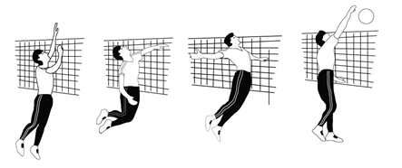
Hình 62 - Nhảy và đập
c) Những điều cần chú ý khi đập bóng nâng xa hay gần lưới
Khi bóng nâng xa lưới: Điểm giậm nhảy phải ở sâu trong tầm bóng, để người gần bóng hơn, thân người ngả ra sau nhiều hơn bật mạnh về phía trước để tăng thêm sức mạnh đập bóng. Phải gập bụng trước gập tay. Khi gập bụng không được cúi xuống, mà chỉ co mạnh các bắp thịt bụng, cánh tay khi hạ xuống theo đà bóng phải ngừng lại một chút, như vậy bóng ít va vào lưới.
Khi bóng nâng gần lưới: Góc độ đường lấy đà phải thu hẹp lại. Khi đập bóng chủ yếu phải dùng sức cánh tay trước và cổ tay, gập bụng rất ít. Như vậy mới tránh được lỗi chạm lưới.

3. Một số quy định của Luật Bóng chuyền
(Quyết định số 488/QĐ-UBTDTT ngày 12 tháng 3 năm 2007 của Bộ trưởng – Chủ nhiệm ủy ban thể dục thể thao ban hành Luật bóng chuyền)
3.1. Đội bóng
- Một đội gồm tối đa 12 vận động viên (6 vận động viên thi đâu và 6 vận động viên dự bị), 1 huấn luyện viên trưởng, 1 huấn luyện viên phó, một săn sóc viên và một bác sĩ.
- Chỉ các vận động viên đã đăng ký trong biên bản thi đấu mới được phép vào sân và thi đấu. Khi huấn luyện viên và đội trưởng đã ký vào biên bản thi đấu thì không được thay đổi thành phần đăng ký của đội nữa
3.2. Thể thức thi đấu
- Được một điểm khi:
+ Bóng chạm sân đối phương;
+ Do đội đối phương phạm lỗi;
+ Đội đối phương bị phạt.
- Phạm lỗi: Khi một đội có hành động đánh bóng sai luật hoặc phạm luật bằng hành động nào khác thì trọng tài thổi còi phạm lỗi, xét mức phạm lỗi và quyết định phạt theo luật.
+ Nếu hai hay nhiều lỗi xảy ra liên tiếp thì chỉ tính lỗi đầu tiên.
+ Nếu hai đội cùng phạm hai hoặc nhiều lỗi thì xử hai đội cùng phạm lỗi. Đánh lại pha bóng đó
- Hậu quả của thắng một pha bóng: Một pha bóng là chuỗi các hành động đánh bóng tính từ thời điểm người phát bóng đánh chạm bóng đến khi trọng tài thổi còi "bóng chết" .
+ Nếu đội phát bóng thắng pha bóng đó thì đội phát bóng được một điểm và tiếp tục phát bóng.
+ Nếu đội đối phương đỡ phát bóng thắng pha bóng đó thì đội đó được một điểm và giành quyền phát bóng.
- Thắng một hiệp:
Đội thắng một hiệp (trừ hiệp thứ 5 - hiệp quyết thắng) là đội được 25 điểm trước và hơn đội kia ít nhất 2 điểm. Trường hợp hòa 24 - 24, phải đấu tiếp cho đến khi hơn nhau 2 điểm (26 - 24, 27 - 25...)
- Thắng một trận:
+ Đội thắng một trận là đội thắng 3 hiệp.
+ Trong trường hợp hòa 2 - 2, hiệp quyết thắng (hiệp 5) đấu đến 15 điểm và đội thắng phải hơn ít nhất 2 điểm.
- Bỏ cuộc và đội hình không đủ người đấu:
+ Nếu một đội sau khi đã được mời đến thuyết phục vẫn từ chối không đấu, đội đó bị tuyên bố bỏ cuộc và bị thua với kết quả toàn trận 0 –3; mỗi hiệp 0 - 25 .
+ Nếu một đội không có lý do chính đáng để có mặt đúng giờ thi đấu thì bị tuyên bố bỏ cuộc và xử lý kết quả thi đấu bị thua với kết quả toàn trận 0 –3; mỗi hiệp 0 - 25.
+ Một đội bị tuyên bố không đủ đội hình thi đấu một hiệp hoặc một trận thì bị thua hiệp đó hoặc trận đó. Đội đối phương được thêm đủ số điểm và số hiệp còn thiếu để thắng hiệp trận đó. Đội có đội hình không đủ người đấu bị giữ nguyên số điểm và kết quả các hiệp trước .

CÂU HỎI

1. Anh (chị) hãy trình bày tác dụng, kỹ thuật chính và một số quy định trong Luật bóng chuyền mà anh chị đã được học.

Chuyên đề 4: MÔN BÓNG RỔ

1. Tác dụng của môn Bóng rổ
Bóng rổ với nhiều động tác tự nhiên đa dạng khác nhau như đi, chạy, dừng, quay người nhảy bắt, ném bóng và đẩy bóng được thực hiện trong điều kiện thi đấu đối kháng giúp củng cố hệ thần kinh, cơ quan vận động, thúc đẩy nhanh sự trao đổi chất và tăng cường khả năng hoạt động của hệ thống cơ quan trong cơ thể.
Tập luyện thi đấu bóng rổ có tác dụng thúc đẩy sự phát triển toàn diện các tố chất vận động cho người tập như: Sức nhanh, sức mạnh, sức bền, mềm dẻo, khéo léo và khả năng phối hợp vận động.

2. Các động tác kỹ thuật

2.1. Cách cầm bóng và tư thế chuẩn bị và di chuyển

2.1.1. Cách cầm bóng
- Cách cầm bóng phụ thuộc vào việc mà vận động viên muốn làm tiếp theo: chuyền, ném, dẫn bóng;
- Luôn cầm bóng với cổ tay để hểnh lên và thư giãn, các ngón tay sẽ điều khiển quả bóng;
- Không được để bóng lộ liễu mà phải che chắn;
- Trải rộng các ngón tay to nhất có thể;
- Cầm bóng thiệt chắc để thời gian bóng tiếp xúc với bàn tay lâu nhất có thể, thời gian bóng ở ngoài tay càng lâu càng để lộ nhiều sơ hở cho đối thủ;
- Để cánh tay còn lại trong trạng thái che chắn, mắt luôn nhìn lên quan sát đối thủ và đồng đội chứ không nhìn bóng.

2.1.2. Tư thế chuẩn bị
Đứng chân trước, chân sau khoảng cách hai chân rộng bằng vai, trọng tâm thấp và dồn đều vào 2 chân, 2 gối hơi khuỵu, mắt quan sát hướng chuyền. Hai tay cầm bóng ở 2 bên lùi về nửa sau của bóng, các ngón tay xòe tự nhiên, bóng tiếp xúc vào phần chai tay và các ngón tay, lòng bàn tay không chạm bóng. Cánh tay thả lỏng tự nhiên, bóng để ở phía trước bụng trên.

2.1.3. Di chuyển
Di chuyển của vận động viên bóng rổ trên sân là một phần của hệ thống những động tác nhằm giải quyết nhiệm vụ tấn công một cách cụ thể. Nhờ có những động tác này vận động viên có thể chọn vị trí đúng, thoát khỏi sự kèm bám của đối phương để bắt bóng, chuyền bóng, dẫn bóng đồng thời lôi kéo đối phương theo mình để tạo khoảng trống cho đồng đội thực hiện mục đích tấn công của đội.
Các động tác di chuyển là cơ sở của kỹ thuật bóng rổ. Để di chuyển trên sân, vận động viên sử dụng các động tác: Đi, chạy, nhảy, dừng và quay người.
Đi: Trong thi đấu bóng rổ, động tác đi chỉ để sử dụng khi thay đổi vị trí trong thời gian ngắn hoặc giảm cường độ thi đấu.
Khác với đi bộ bình thường, trong bóng rổ khi đi gối hơi co và điều này giúp vận động viên luôn có khả năng tăng tốc bất ngờ.
Chạy: Gồm có chạy lùi, chạy nghiêng và chạy biến hướng.
Chạy lùi: Trong bóng rổ khi cần quan sát ngược với hướng di chuyển thì người ta sử dụng kỹ thuật chạy lùi. Chạy lùi là phương pháp tốt nhất để nhận những quả bóng từ dưới lên, hoặc chạy lùi trong phòng thủ để quan sát tình hình tấn công của đối phương trên sân. Khi chạy đầu gối hai chân luôn gấp, thân trên hơi ngả về trước, lưng quay về hướng định di chuyển.
Chạy nghiêng: Trong thi đấu bóng rổ để dễ quan sát được tình hình trên sân, vận động viên thường sử dụng động tác chạy nghiêng. Khi chạy nghiên động tác chạy như chạy tự nhiên, hai mũi chân luôn hướng về phía di chuyển song thân trên và mặt vẫn quay về phía có bóng để quan sát.
Chạy biến hướng: Đang chạy vận động viên đột ngột thay đổi hướng di chuyển nhằm mục đích thoát khỏi người kèm. Khi chạy muốn đổi hướng cần sử dụng chân nghịch với hướng muốn di chuyển đạp xuống đất sau đó cả thân người xoay về hướng đó để di chuyển. Muốn chạy chuyển hướng có kết quả khi có người phòng thủ thì phải dấu được ý định trước khi làm động tác, tốc độ trước khi di chuyển chậm, sau đó chuyển hướng phải nhanh.
Nhảy: Trong bóng rổ nhảy được sử dụng như những động tác độc lập và là một phần quan trọng của nhiều động tác kỹ thuật khác. Trong thi đấu các động tác tranh bóng, chuyền bắt bóng, ném rổ và cướp bóng dưới rổ đều yêu cầu vận động viên cần có kỹ thuật bật nhảy tốt. Có 2 cách thực hiện kỹ thuật nhảy: Nhảy bằng 2 chân và nhảy bằng 1 chân.
Nhảy bằng 2 chân: Động tác này thường được thực hiện khi đứng tại chỗ và được dùng nhiều trong nhảy tranh bóng, ném rổ và cướp bóng dưới rổ.
Trước khi nhảy, 2 chân khuỵu gối, hạ thấp trọng tâm sau đó dùng sức mạnh đạp 2 chân từ gót chuyển lên mũi bàn chân vươn mạnh thân đồng thời 2 tay vung từ dưới đưa ra trước – lên trên để thực hiện tranh bóng.
Nhảy bằng 1 chân: Thường được thực hiện khi có chạy đà. Để sử dụng tối đa quán tính chạy đà, bước cuối cùng trước khi dậm nhảy cần dài hơn bước trước đó và đặt gót chân chạm đất. Tiếp đó khuỵu gối để hạ thấp trọng tâm và khi bật lên thì đạp mạnh chân từ gót lên mũi, đồng thời 2 tay vung từ thấp lên cao, chân lăng đánh mạnh từ sau ra trước, lên trên để góp phần đẩy cơ thể lên cao. Sau khi bật nhảy lên cao để thực hiện các động tác kỹ thuật vận động viên cần chuẩn bị để có thể tiếp đất nhẹ nhàng bằng việc gập chân để giảm chấn động.
Dừng: Là loại động tác được thực hiện đột ngột để thoát khỏi người phòng thủ. Người tấn công đang di chuyển đột nhiên dừng lại để thoát khỏi đối phương khi có bóng trong tầm tay, hoặc để nhận bóng của đồng đội chuyền cho. Có 2 loại dừng: dừng bằng 2 bước và nhảy dừng.
Dừng bằng 2 bước: Thường áp dụng khi tốc độ di chuyển nhanh. Khi đang chạy muốn dừng lại bằng 2 bước thì bước thứ nhất đặt gót chân và xoay ra phía ngoài so với hướng chạy, trọng tâm hạ thấp. Bước thứ hai miết bàn chân xuống đất để giảm tốc độ, người xoay chếch theo mũi bàn chân của bước thứ nhất.
Nhảy dừng: Thường áp dụng khi tốc độ di chuyển vừa phải. Khi đang chạy muốn dừng lại thì dùng một chân đạp đất để nhảy lên không, thân trên hơi ngả sau. Khi rơi xuống hai chân cùng một lúc hoặc lần lượt chạm đất. Khi chạm đất người hơi ngả về phía sau, 2 chân khuỵu dùng mép bàn chân miết xuống đất.
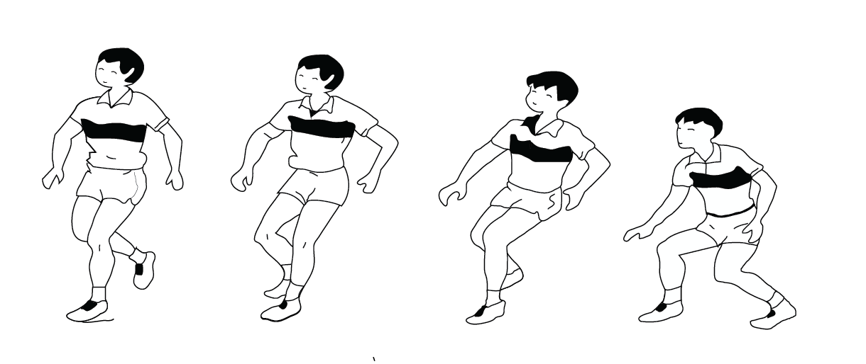
Hình 63 - Dừng
Quay người: Thường dùng để thoát khỏi người phòng thủ, tránh được hành động phá cướp bóng của đối phương. Có hai cách quay người: Quay trước và quay sau. Nếu chân di chuyển quay ra trước mũi chân trụ thì gọi là quay trước. Nếu chân di chuyển quay ra sau gót chân trụ thì gọi là quay sau.
Khi quay người, hai gối chùng, trọng tâm thấp, hai chân tách rộng bằng vai, trọng tâm dồn vào chân trụ. Chân trụ tiếp đất ở nửa trước của bàn chân và khi quay thì đạp mạnh kết hợp với động tác xoay thân trên về trước hoặc sau. Trọng tâm khi quay không nhấp nhô.
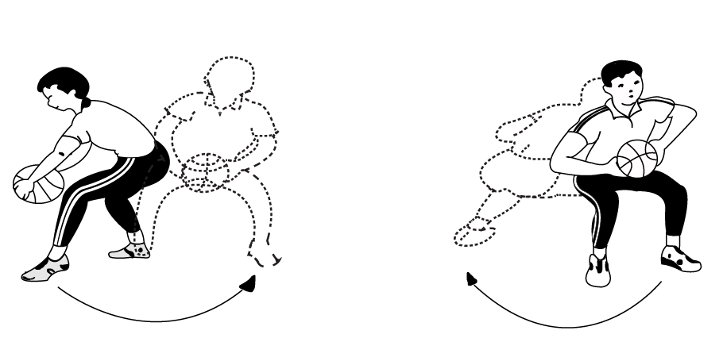
Hình 64 - Quay người

2.2. Kỹ thuật dẫn bóng
Kỹ thuật dẫn bóng trong bóng rổ có hai kiểu quen thuộc là dẫn bóng cao tay và thấp tay. Cách nào thì vận động viên cũng phải chơi tốt cả 2 tay nếu không muốn bị lạc nhịp. Tốc độ dẫn bóng phụ thuộc trước hết vào độ cao bật lại của bóng từ mặt sân và vào góc nghiêng tạo thành đường bay của bóng khi chạm sân và hướng thẳng đứng từ mặt sân. Bóng bật lại càng cao và góc nghiêng càng nhỏ thì tốc độ di chuyển càng lớn. Khi bóng bật lại thấp và gần so với chiều thẳng đứng, vận động viên dẫn bóng chậm và có thể thực hiện dẫn bóng tại chỗ, hai gối khuỵu, trọng tâm thấp, thân lao về phía trước và hơi nghiêng về phía có bóng, mắt quan sát tình hình trên sân, bàn tay xòe rộng tự nhiên, cánh tay, cổ tay và các ngón tay thả lỏng tự nhiên.
Kỹ thuật dẫn bóng cao tay là kỹ thuật dẫn bóng cơ bản, được sử dụng khi không có đối phương kèm chặt.
Động tác chân: Chân chạy tự nhiên như bình thường, người hơi đổ về phía trước.
Động tác tay: Tay xòe tự nhiên, bám vào bóng ở các chai tay, ở phía trên của bóng. Bóng cách người 1 cánh tay, ở phía trước, ngang tầm ngực.
Động tác toàn thân: Khi dẫn bóng thì bóng nằm trên mặt phẳng của chân và tay dẫn bóng, bóng cao ngang tầm ngực, cách người 1 cánh tay, người hơi đổ về phía trước. Tay tiếp xúc bóng có độ bám vào bóng sau đó ép bóng xuống đều về phía trước. Khi bóng bật lên thì đón bóng từ dưới, hoãn xung lên ngang tầm ngực sau đó tiếp tục ép bóng xuống. Động tác ép bóng xuống sử dụng cánh tay và gập bàn tay là chủ yếu. Lúc đầu mới tập có thể nhìn vào bóng. Khi cảm giác tốt hơn thì tầm nhìn chủ yếu là về phía trước và hai bên.
Kỹ thuật dẫn bóng thấp tay
Động tác chân: Khi bị đối phương kèm chặt thì trọng tâm sẽ hạ thấp, hạ gối tạo cho cơ thể độ vững vàng khi va chạm với đối phương. Khi tấn công tốc độ thì chân sẽ chạy tốc độ như chạy 100m, người đổ về phía trước. Động tác tay: Tay xòe rộng, bám vào bóng ở các chai tay, ở phía bên của bóng. Bóng ở cạnh người, bên tay dẫn bóng, ngang tầm thắt lưng.
Động tác toàn thân: Khi dẫn bóng thì bóng không nằm trên mặt phẳng của chân và tay dẫn bóng mà bóng sẽ hơi lệch về phía tay dẫn bóng, bóng cao ngang tầm từ đầu gối đến thắt lưng, người đổ về phía trước khi dẫn bóng tốc độ. Tay tiếp xúc bóng ở bên bóng, có độ bám vào bóng sau đó ép bóng xuống theo chiều từ phải sang trái. Khi bóng bật lên thì đón bóng từ dưới, hoãn xung lên ngang tầm gối đến thắt lưng sau đó tiếp tục ép bóng xuống. Động tác ép bóng xuống sử dụng cánh tay và gập bàn tay là chủ yếu. Lúc đầu mới tập có thể nhìn vào bóng. Khi cảm giác tốt hơn thì tầm nhìn chủ yếu là về phía trước và hai bên.
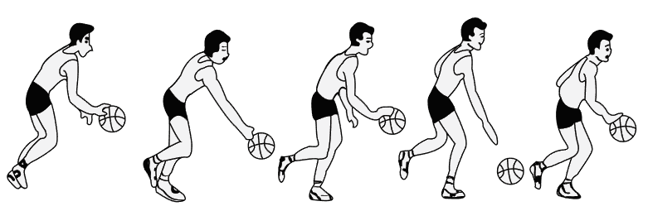
Hình 65 - Dẫn bóng

2.3. Kỹ thuật chuyền bóng và bắt bóng hai tay trước ngực
Tư thế đứng chuẩn bị: Đứng chân trước, chân sau khoảng cách hai chân rộng bằng vai, trọng tâm thấp và dồn đều vào 2 chân, 2 gối hơi khuỵu mắt quan sát hướng chuyền. Hai tay cầm bóng ở 2 bên lùi về nửa sau của bóng, các ngón tay xòe tự nhiên, bóng tiếp xúc vào phần chai tay và các ngón tay, lòng bàn tay không chạm bóng. Cánh tay thả lỏng tự nhiên, bóng để ở phía trước bụng trên.
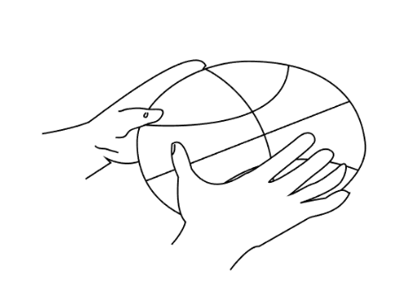
Hình 66 - Cách cầm bóng
Khi chuyền người ngả nhanh về trước, chân sau đạp đất, 2 tay đưa từ dưới lên trên tạo thành một đường vòng cung nhỏ, cổ tay hơi bẻ và duỗi cánh tay về hướng chuyền. Khi tay đã gần thẳng hết dùng lực cổ tay, các ngón tay (trỏ, giữa và cái) đẩy bóng. Bóng rời tay cuối cùng ở ngón trỏ và giữa. Để tạo nên đường bóng đi mạnh, các ngón tay phải miết vào bóng và khi bóng rời tay lòng bàn tay hơi xoay ra ngoài. Sau khi bóng rời khỏi tay, 2 tay duỗi thẳng, trọng tâm dồn về hướng chuyền, kết thúc động tác hai lưng bàn tay hướng vào nhau.

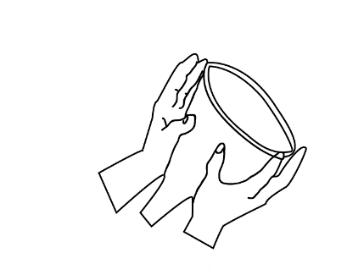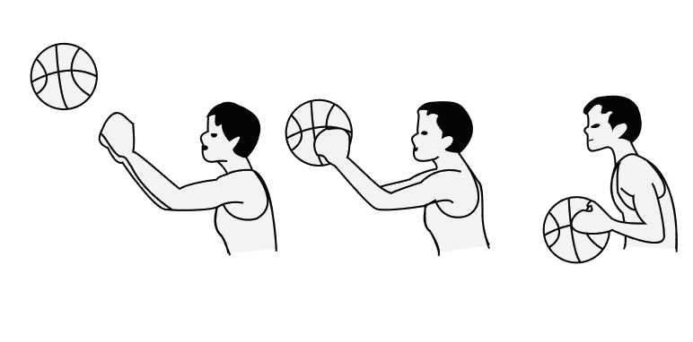
Hình 67 - Bắt bóng hai tay trước ngực

2.4. Kỹ thuật bắt bóng bằng một tay
Động tác này được sử dụng nhiều trong thi đấu, để bắt những quả bóng xa thân người mà 2 tay không bắt được. Phạm vi khống chế của động tác này rộng hơn so với bắt bóng bằng 2 tay, song khó và không chắc.
Tư thế chuẩn bị: Đứng chân trước, chân sau, khoảng cách giữa 2 chân rộng bằng vai, gối khuỵu, thân trên quay về hướng bóng đến.
Khi thực hiện động tác, cần tích cực đưa tay ra đón bóng. Bàn tay và các ngón tay không giữ căng, hướng về phía bóng tới. Khi bóng vừa chạm các ngón tay thì đưa tay ra sau xuống thấp dùng lực hoãn xung của cổ tay và các ngón tay giữ bóng lại, (dường như tiếp tục chuyển động theo đường bay của bóng) đòng thời quay người một chút về phía tay bắt bóng để hỗ trợ cho động tác này.
Kết thúc giữ bóng bằng 1 tay, sau đó giữ chặt bóng bằng 2 tay để sẵn sàng thực hiện động tác tiếp theo
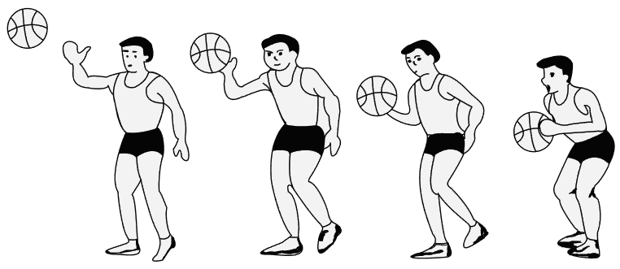
Hình 68 - Bắt bóng bằng một tay

2.5. Kỹ thuật bắt bóng bằng hai tay
Bắt bóng bằng 2 tay là động tác được sử dụng nhiều trong thi đấu, có thể bắt bóng từ mọi hướng đến vì nó rất cơ bản, bắt dễ dàng, bảo vệ bóng tốt, tiện cho làm động tác tiếp theo, song phạm vi bắt bóng hẹp.
Tư thế chuẩn bị: Hai chân đứng song song hoặc chân trước, chân sau tách rộng bằng vai, gối khuỵu, thân trên quay về hướng bóng đến. Khi bắt bóng hai tay đưa thẳng về hướng bóng đến, các ngón tay mở thả lỏng tự nhiên, hình thành giống như chiếc phễu, khoảng cách giữa hai bàn tay nhỏ hơn đường kính của bóng, 2 ngón tay cái tạo thành hình chữ A.
Hình 69 - Tay bắt bóng
Bộ phận tiếp xúc bóng đầu tiên là các ngóng tay, sau đó nhanh chóng hoãn xung đưa bóng nằm gọn vào 2 lòng bàn tay, đồng thời khép cổ tay gần vào nhau và hai tay hơi gập lại ở khớp khuỷu kéo về ngực để bảo vệ bóng và chuẩn bị làm động tác tiếp theo.
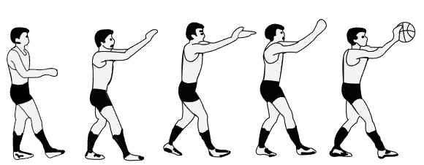
Hình 70 - Bắt bóng bằng hai tay

2.6. Kỹ thuật ném rổ bằng một tay trên vai
Đây là một kỹ thuật tương đối phổ biến để ném rổ ở cự ly xa, trung bình. Kỹ thuật này hay được các đội tiên tiến sử dụng trong các cuộc thi đấu nhất là khi ném phạt.
Tư thế chuẩn bị: Hai chân đứng tách rộng bằng vai, chân trước chân sau, tay nào ném rổ thì chân đó đứng trước, trọng tâm dồn vào chân trước hai tay cầm bóng trước ngực, các ngón tay mở rộng tự nhiên, hai khuỷu tay co ép sát hai bên sườn mắt nhìn hướng ném.
Khi ném rổ: Hai tay đưa bóng theo đường xiên lên bên trán trước mắt bên tay ném (cao trên vai), tay ném đặt phía quả bóng, vai và khuỷu tay hướng rổ, khuỷu tay hạ thấp, tay kia xòe rộng giữ phía bên chếch về trước quả bóng. Sau khi đưa bóng tới vị trí trên vai thì đồng thời hạ thấp trọng tâm. Tiếp đó 2 chân đạp đất tạo nên lực chuyển qua thân tới cánh tay đến cẳng tay. Khi tay gần thẳng hết thì dùng sức của cổ tay và các ngón tay gập và miết theo bóng. Điểm tiếp xúc với bóng cuối cùng là 2 ngón trỏ và giữa. Sau khi bóng bay ra, thân người vươn lên cao và trọng tâm dồn vào chân trước. Do sức miết của các ngón tay, bóng xoáy ngược trở lại theo trục ngang.
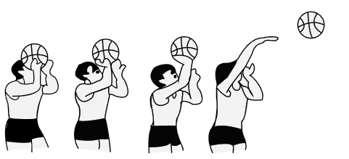
Hình 71 - Ném rổ bằng một tay trên vai

2.7. Kỹ thuật ném rổ bằng hai tay trước ngực
Kỹ thuật này lợi dụng sức của 2 tay để ném rổ từ những khoảng cách xa, nếu không có sự cản phá tích cực của người phòng thủ. Phương pháp ném này được tiếp thu nhanh bởi vì cấu trúc động tác của nó gần giống với chuyền bóng 2 tay trước ngực.
Tư thế chuẩn bị: Đứng chân trước chân sau, hoặc song song, hai chân rộng bằng vai, trọng tâm thấp, 2 gối khuỵu. Các ngón tay của 2 bàn tay cầm bóng xòe rộng tự nhiên, giữ bóng 2 bên chếch nửa phía sau quả bóng, 2 đầu ngón tay cái hơi chếch hình chữ “bát”. Bóng tiếp xúc vào các ngón tay và phần chai của bàn tay, lòng bàn tay không tiếp xúc bóng, cổ tay thả lỏng, 2 cẳng tay đưa bóng lên phía trước.
Khi ném rổ: Hai chân đạp đất vươn người lên cao về phía trước đồng thời đưa bóng theo đường vòng cung nhỏ từ dưới lên trên. Khi bóng lên tới trước ngực, hơi xoay cổ tay vào trong, rồi nhanh chóng duỗi thẳng tay đưa bóng về phía trước và chếch lên cao. Khi bóng sắp rời khỏi tay thì dùng sức chủ yếu là các ngón cái, trỏ và giữa đẩy bóng đi. Để tạo độ xoáy của bóng khi bay cần dùng đầy ngón tay miết vào bóng. Khi kết thúc động tác, thân người vươn thẳng trọng tâm dồn vào chân trước.
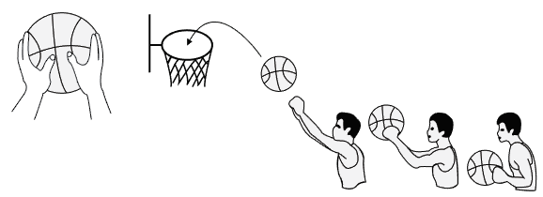
Hình 72 - Ném rổ bằng hai tay trước ngực

2.8. Kỹ thuật hai bước ném rổ
Kỹ thuật 2 bước lên rổ, hay còn được nhiều người gọi là lay-up là một kỹ thuật ném rổ trong bóng rổ, lối ném này sẽ giúp vận động viên ghi được 2 điểm dễ dàng. Kỹ thuật này là việc thực hiện chạy 2 bước từ vòng 3 điểm của đối phương đến phía dưới của rổ và thực hiện việc nhảy lên đưa bóng vào rổ. Gồm các bước sau:
Bước 1 – Chọn cự ly: Vận động viên nên chọn cho mình một cự ly di chuyển phù hợp, bởi vận động viên chỉ có 2 bước chạy nên tùy vào thể chất của mỗi người chúng ta nên chọn cho mình cự ly hợp lý. Cự ly thông thường mà nhiều cầu thủ chuyên nghiệp chọn để lên rổ là vòng 3 điểm.
Bước 2 – Chọn tay thuận: Chọn tay thuận là một điều rất quan trọng trong rất nhiều môn thể thao, và bóng rổ cũng thể. Nếu vận động viên chọn được tay thuận chính xác thì cú ném của vận động viên sẽ có lực mạnh hơn và chính xác hơn. Vận động viên thuận tay ném bên nào thì vận động viên chọn hướng ném bên đó và vận động viên phải đứng chệch một góc 45⁰ so với vị trí bảng và rổ.
Bước 3 – Chuẩn bị: Nếu thuận tay phải thì vận động viên sẽ thực hiện việc đứng chân trái lên trước và chân phải ở phía sau, không cần phải cách nhau nhiều, bởi động tác này chỉ giúp kiếm được thăng bằng để khỏi ngã. Sau đó, thân vận động viên hơi cúi và nghiên hướng về phía chạy (hướng về rổ và bảng).
Bước 4 – Chạy đà: Chạy đà là giai đoạn quan trọng trước khi vận động viên thực hiện lên rổ. Vận động viên sẽ phải chạy đà 2 bước và trong quá trình chạy đà vận động viên hãy dùng 2 tay giữ lấy bóng ở trước ngực hay bụng và dần dần đưa cao lên đầu. Sau khi vận động viên thực hiện chạy đà bước 2 xong, đầu gối của chân phải (nếu vận động viên thực hiện ném bằng tay phải) sẽ co dần lên để chuận bị thực hiện bước nhảy cao và lên rổ.

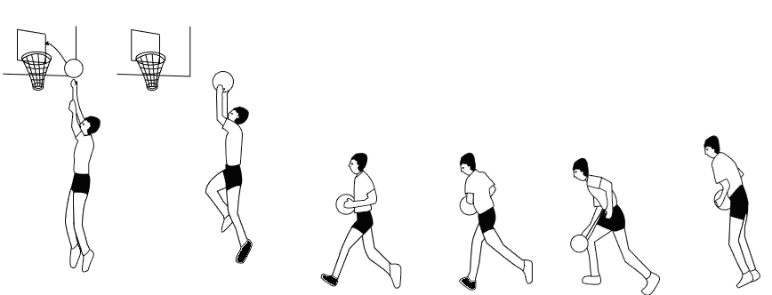
Hình 73 - Hai bước ném rổ
Bước 5 – Lên rổ: Khi thực hiện lên rổ bằng tay phải thì chân phải của vận động viên cũng là bước đầu tiên trong chạy đà và bước tiếp theo sẽ là chân trái. Sau khi chân trái chạm đất thì vận động viên dùng hết lực chân trái để bật người lên và đồng thời chân phải co lên song song với mặt đất.
Bước 6 – Ném bóng: Khi vận động viên nhảy lên bằng chân trái thì lúc này bóng trong tay vận động viên đã gần đưa lên tới đầu, và vận động viên dùng lực cổ tay phải để vẫy bóng lên cao và đưa vào rổ. Sau khi việc ném bóng thực hiện hoàn thành, 2 chân của vận động viên phải chạm đất cùng lúc và hơi uốn cong đầu gối chứ không nên đứng thẳng. Việc này nhằm giúp vận động viên giữ thăng bằng, không bị ngã.

3. Một số quy định của Luật Bóng rổ
(Quyết định số 1185/QĐ-UBTDTT ngày 10 tháng 6 năm 2005 của Bộ trưởng – Chủ nhiệm ủy ban thể dục thể thao bàn hành Luật bóng rổ)
3.1. Đội bóng
Một đội bóng có 12 vận động viên (5 vận động viên thi đấu và 7 vận động viên dự bị)
3.2. Cách chơi bóng, kiểm soát bóng và động tác ném rổ
- Cách chơi bóng: Trong trận đấu, bóng chỉ được chơi bằng tay, có thể chuyền, ném, vỗ, lăn hay dẫn bóng theo bất cứ hướng nào nếu không vi phạm vào quy định trong những điều luật sau:
+ Chạy dẫn bóng, đá bóng hay chặn bóng bằng bất cứ bộ phận nào của chân hay cố tình đấm bóng là vi phạm luật. Tuy nhiên, vô tình tiếp xúc với bóng bằng bất cứ bôh phận nào của chân thì đều không coi là phạm luật;
+ Đưa tay từ phía dưới qua vòng rổ và chạm vào bóng trong khi chuyển hay ném rổ bật bảng là vi phạm luật.
- Kiểm soát bóng:
+ Một đội đang kiểm soát bóng khi một cầu thủ của đội đó đang giữ bóng, đang dẫn bóng hay có bóng sống tại vị trí của cầu thủ đó;
+ Đội tiếp tục kiểm soát bóng khi: Một cầu thủ của đội đang kiểm soát bóng sống; bóng đang được chuyền giữa các cầu thủ của đội; đội mất quyền kiểm soát bóng khi:
- Đối phương giành được quyền kiểm soát bóng;
- Bóng trở thành bóng chết;
- Bóng rời khỏi tay cầu thủ ném rổ hay ném phạt;
- Động tác ném rổ:
+ Động tác ném rổ như sau: Bắt đầu khi một cầu thủ có động tác chuyển động liên tục bình thường trước khi bóng rời tay có động tác ném rổ và theo nhận định của trọng tài là cầu thủ đã bắt đầu cố gắng ghi điểm bằng cách ném, nhấn hoặc vỗ bóng về phía rổ của đối phương. Kết thúc khi bóng rời cầu thủ, trong trường hợp cầu thủ bật nhảy ném rổ thì động tác ném rổ kết thúc khi cả hai chân của cầu thủ ném rổ đã trở về chạm mặt sân thi đấu;
Cầu thủ cố gắng ghi điểm có thể bị cầu thủ đối phương giữ tay nhằm ngăn cản việc ghi điểm, thậm chí cầu thủ đó được xem là đã cố gắng ghi điểm. Trong trường hợp này, không cần thiết là bóng rời tay cầu thủ. Số bước di chuyển hợp luật không liên quan tới động tác ném rổ.
+ Chuyển động liên tục của động tác ném rổ như sau: Khi cầu thủ cầm bóng bằng một hoặc hai tay đã bắt đầu động tác hướng lên trên cao để ném rổ. Có thể bao gồm chuyển động của 1 hoặc hai 2 cánh tay hoặc cơ thể của cầu thủ ném rổ để cố gắng ném rổ. Kết thúc khi toàn bộ một động tác ném rổ mới được thực hiện.
- Động tác ném rổ hay ném phạt là khi bóng được cầm trong một hoặc hai tay của cầu thủ rồi ném lên trên không hướng về rổ của đối phương;
- Động tác vỗ bóng là khi bóng được đẩy bằng một hoặc hai tay hướng tới rổ của đối phương;
- Động tác nhấn bóng là khi bóng bị áp lực úp bằng một hoặc hai tay vào trong rổ của đối phương;
- Động tác đẩy bóng và động tác nhấn bóng cũng được xem như các động tác ném rổ để ghi điểm.
3.3. Bóng được tính điểm và số điểm
- Bóng được tính điểm là khi một quả bóng sống lọt vào trong rổ từ phía trên và ở bên trong rổ hay lọt qua rổ;
- Bóng được công nhận là vào rổ khi bóng nằm trong vòng rổ và nằm dưới vòng rổ.
- Trong thi đấu, bóng của đội tấn công ném vào rổ đối phương được tính điểm như sau:
+ Một quả ném phạt được tính 1 điểm.
+ Bóng vào rổ từ khu vực 2 điểm được tính 2 điểm.
+ Bóng vào rổ từ khu vực 3 điểm được tính 3 điểm.
+ Khi thực hiện quả ném phạt cuối cùng hay chỉ một quả ném phạt, bóng chạm vào vòng rổ trong khoảnh khắc rồi được chạm đúng luật bởi một cầu thủ tấn công hay mọt cầu thủ phòng ngự trước khi vào rổ thì được tính 2 điểm.
+ Nếu một cầu thủ vô tình đẩy bóng vào rổ của mình thì sẽ bị tính hai điểm và điểm này được tính cho đội trưởng của đội đối phương.
+ Nếu cầu thủ cố tình ném bóng vào rổ của đội mình, là phạm luật và bóng không được tính điểm.
+ Nếu một cầu thủ vô tình ném bóng vào rổ từ phía dưới là phạm luật.
3.4. Bắt đầu, kết thúc hiệp đấu và trận đấu
- Hiệp đấu thứ nhất bắt đầu khi một cầu thủ nhảy tranh bóng chạm bóng đúng luật.
- Tất cả các trường hợp khác bắt đầu khi một cầu thủ trên sân chạm bóng hay được chạm bóng đúng luật sau quả phát bóng biên.
- Trận đấu không thể bắt đầu nếu một đội không có 5 cầu thủ sẵn sàng thi đấu trên sân.
- Đối với tất cả các trận đấu đội được ghi tên nêu đầu tiên trong chương trình (đội chủ nhà) sẽ được ngồi ở khu vực ghế ngồi và bảo vệ rổ ở bên trái của bàn trọng tài. Tuy nhiên, nếu hai đội liên quan đều thống nhất với nhau thì có thể thay đổi khu ghế ngồi và rổ của đội cho nhau.
- Trước khi bắt đầu thi đấu hiệp thứ nhất và hiệp thứ ba, các đội đều được phép khởi động ở nửa sân đặt rổ của đội đối phương.
- Các đội phải đổi sân ở nửa thời gian thi đấu sau của hiệp đấu (hiệp thứ 3).
- Trong tất cả các hiệp phụ, các đội sẽ tiếp tục thi đấu theo hướng rổ như trong hiệp đấu thứ 4.
- Thời gian thi đấu của một hiệp đấu, hiệp phụ hay trận đấu sẽ kết thúc khi đồng hồ thi đấu phát tín hiệu âm thanh thông báo kết thúc thời gian thi đấu
3.5. Thời gian thi đấu, trận đấu hòa và hiệp phụ
- Một trận đấu bao gồm bốn hiệp, mỗi hiệp 10 phút.
- Thời gian nghỉ giữa hiệp 1 và hiệp 2, nghỉ giữa hiệp 3 và hiệp 4 và giữa các hiệp phụ đều là 2 phút.
- Thời gian nghỉ giữa hiệp 2 và hiệp 3 là 15 phút.
- Thời gian chuẩn bị trước khi trận đấu bắt đầu là 20 phút.
- Thời gian nghỉ giữa trận đấu bắt đầu như sau:
- 20 phút trước khi trận đấu bắt đầu.
- Khi đồng hồ thi đấu thông báo kết thúc thời gian hiệp đấu.
- Thời gian nghỉ giữa trận đấu kết thúc như sau: Vào thời điểm bắt đầu của hiệp đấu thứ nhất sau khi một cầu thủ chạm bóng đúng luật trong nhảy tranh bóng ; Vào thời điểm bắt đầu các hiệp đấu tiếp theo khi một cầu thủ trên sân thi đấu chạm bóng đúng luật sau khi phát bóng.
- Nếu trận đấu có tỷ số hoà khi kết thúc thời gian thi đấu của hiệp thứ tư, thì trận đấu sẽ tiếp tục bằng các hiệp phụ, thời gian của mỗi hiệp là 5 phút để có tỷ số thắng thua cách biệt.
- Nếu lỗi vi phạm xảy ra vừa đúng lúc đồng hồ thi đấu phát tín hiệu âm thanh thông báo kết thúc thời gian thi đấu thì các quả ném phạt sẽ được thực hiện ngay sau khi kết thúc thời gian thi đấu.
- Nếu các quả ném phạt được thực hiện trong thời gian hiệp phụ thì tất cả các lỗi xảy ra sau khi kết thúc thời gian thi đấu sẽ được xem là các lỗi xảy ra trong thời gian nghỉ giữa hiệp đấu và các quả ném phạt sẽ được tiến hành khi bắt đầu hiệp đấu tiếp theo.

CÂU HỎI

1. Anh (chị) hãy trình bày tác dụng, kỹ thuật chính và một số quy định trong Luật bóng rổ mà anh chị đã được học.

Chuyên đề 5: MÔN BÓNG ĐÁ

1. Tác dụng của môn Bóng đá
Bóng đá là môn thể thao mang lại nhiều cho sức khỏe con người cũng như tránh được những nguy cơ từ vấn đề cân nặng. Đá bóng giúp vận động viên rèn luyện sức khỏe, sự mạnh mẽ, sức bền và tăng cường sự tập trung.

2. Các động tác kỹ thuật

2.1. Kỹ thuật di chuyển
Trong môn bóng đá kỹ thuật di chuyển nắm vai trò quan trọng để hình hành các kỹ thuật khác (kỹ thuật chuyền bóng, kỹ thuật dẫn bóng, kỹ thuật sút bóng v.v..). Kỹ thuật di chuyển cũng có nhiều bước di chuyển khác nhau, nhưng có 05 bước di chuyển cơ bản không thể thiếu khi chơi môn bóng đá: Kỹ thuật chạy, dừng đột ngột, chuyển thân, bật nhảy và đi bộ.

2.1.1. Kỹ thuật chạy
Gồm chạy thường, chạy giật lùi, chạy đường vòng và chạy zích zắc.
Chạy thường: So với vận động viên điền kinh các cầu thủ bóng đá khi chạy trọng tâm thường thấp hơn, bước chạy ngắn và tay đánh rộng sang ngang nhiều hơn.
Chạy giật lùi: Đòi hỏi phải có sự thoải nhưng không cần nhanh và bất ngờ.
Chạy đường vòng và chạy zích zắc: Cũng giống như chạy giật lùi nhưng cần quan sát hướng cần chuyển.

2.1.2. Dừng đột ngột
Đòi hỏi cầu thủ phải dùng hết lực để chân bám chặt mặt đất, khi đó gối và trọng tâm hạ thấp để trọng tâm hướng về phía ngược với hướng đang di chuyển một độ nghiêng nhất định. Bàn chân dùng lực đạp đất cơ thể hạ thấp để làm giảm quán tính và lực xông về trước.

2.1.3. Chuyển thân
Trong thi đấu bóng đá đặc biệt là bóng đá 5 người luôn có sự thay đổi giữa tấn công và phòng thủ, giữa vị trí của các cầu thủ trong sân. Do vậy để theo kịp những diễn biến xảy ra trên sân các cầu thủ cần phải linh hoạt chuyền thân nhanh, bất ngờ ở mỗi tình huống cụ thể.

2.1.4. Bật nhảy
Là cách thực hiện việc tranh chấp bóng trên không. Sức bật, tốc độ chạy đà, lực giậm nhảy, năng lực phán đoán điểm rơi, thời gian giậm nhảy, quyết định kết quả của động tác tranh bóng. Có 2 cách thực hiện động tác giậm nhảy, đó là giậm nhảy bằng 1 chân và 2 chân.

2.1.5. Đi bộ
Được sử dụng để tranh thủ nghỉ ngơi và hồi phục lại sức lực.

2.2. Kỹ thuật dẫn bóng
Bóng đá là môn thể thao đối kháng trực tiếp có sự tiếp xúc mạnh mẽ về thể chất và tinh thần. Vì vậy vận động viên giành được nhiều quyền khống chế bóng phải đưa ra những biện pháp hợp lý để kịp thời tìm cơ hội phối hợp tấn công với đồng đội hoặc tự mình đột phá vượt qua hàng phòng thủ của đối phương tạo ra những cơ hội tốt để sút, chuyền bóng cho đồng đội ghi bàn.

2.2.1. Dẫn bóng bằng lòng bàn chân
Giúp cho ngưới thực hiện dễ quan sát đối phương, dễ dàng che chắn bóng khi đối phương tranh cướp bóng.
Thường được sử dụng trong tình huống đối phương vây xung quanh và không có khoảng trống rộng.
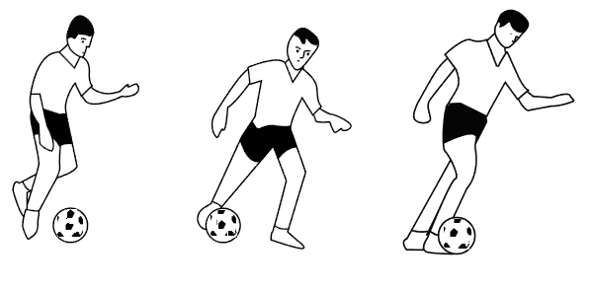
Hình 74 - Dẫn bóng

2.2.2. Dẫn bóng bằng mu giữa bàn chân
Tư thế dẫn bóng thì như chạy bình thường thân trên hơi đổ về trước.
Bước chân vừa phải không nên quá rộng, chân dẫn bóng nhấc lên khớp gối hơi gập, khớp hông đưa về trước, duỗi mũi bàn chân trước khi chạm đất dùng mu giữ bàn chân để tiếp xúc vào phần giữa phía sau quả bóng đẩy bóng về trước.
Dùng lực tiếp xúc vào bóng tùy thuộc vào mục đích dẫn bóng.

2.2.3. Dẫn bóng bằng mu ngoài bàn chân
Tư thế dẫn bóng như chạy bình thường người hơi đổ về trước (như dẫn bóng bằng mu giữa bàn chân).
Chân dẫn bóng khi chạm đất thì dùng mu ngoài bàn chân tiếp xúc vào giữa và phía sau quả bóng.

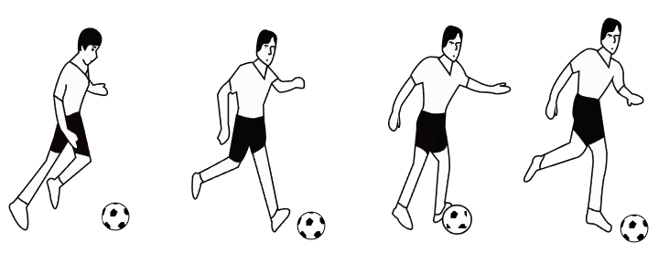
Hình 75 - Dẫn bóng mu ngoài bàn chân

2.2.4. Dẫn bóng bằng mu trong bàn chân
Tư thế dẫn bóng thân trên hơi nghiêng sang một bên, thả lỏng tự nhiên thân nghiêng về một phía.
Chân dẫn bóng hơi gập gối và bẻ ra ngoài, mủi bàn chân bẻ ra ngoài làm cho mu trong bàn chân trực diện với hướng dẫn bóng đi trước khi chân dẫn bóng chạm đất dùng mu trong bàn chân dẫn bóng.
Việc sử dụng mu trong bàn chân để chắn bóng và còn là để thực hiện một số động tác khác như: Hất bóng, kéo bóng, chặt bóng, dích bóng lên, gạt bóng.

2.3. Kỹ thuật giữ/ khống chế bóng

2.3.1. Giữ bóng lăn sệt bằng lòng bàn chân
Mũi chân trụ đối diện với hướng bóng đến, đầu gối hơi khụy, một bên vai hướng về phía bóng đến.
Chân giữ bóng, mở mũi chân ra ngoài, gan bàn chân nằm song song với mặt đất, lòng bàn chân hướng về phía trước
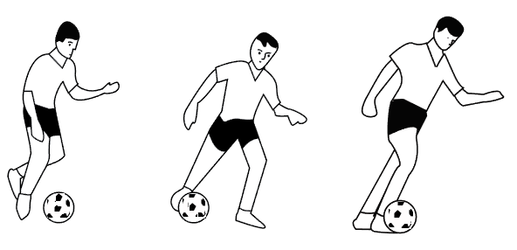
Hình 76 - Kỹ thuật giữ/ khống chế bóng

2.3.2. Giữ bóng nửa nảy bằng lòng bàn chân
Gối chân trụ hơi thấp, thân người sau khi giữ bóng hướng vận động hơi lệch so với bóng.
Chân giữ bóng đưa lên, cẳng chân thả lỏng, mũi chân bẻ cong lên, lòng bàn chân tiếp xúc bóng, bóng vận hành theo hướng hợp với mặt đất thành một góc nhỏ hơn 90⁰.
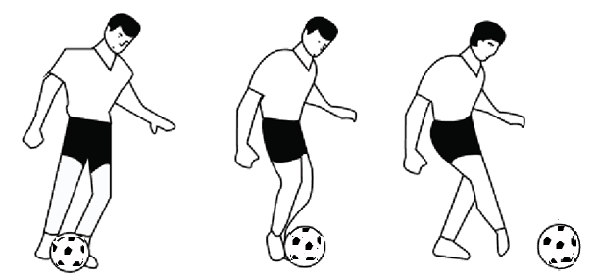
Hình 77 - Giữ bóng nửa nảy bằng lòng bàn chân

2.3.3. Giữ bóng trên không bằng lòng bàn chân
Chân đưa lên, hướng lòng bàn chân về hướng bóng bay đến để đón bóng, khi bóng chạm vào chân lập tức kéo chân ra sau làm giảm lực, giữ bóng ở dưới chân.
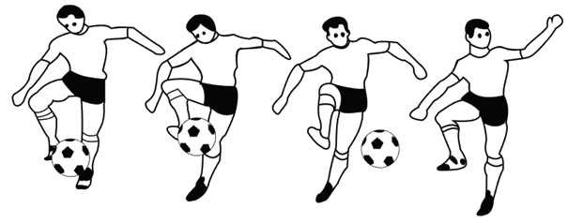
Hình 78 - Giữ bóng trên không bằng lòng bàn chân

2.3.4. Kỹ thuật giữ bóng bằng gan bàn chân
Thân người đứng đối diện với hướng bóng đến, thân hơi ngã về phía trước, chân trụ đặt một bên bóng, mũi chân đối diện với hướng bóng đến, đầu gối hơi khụy xuống.
Đồng thời chângiữ bóng đưa lên, khớp gối co lại, bàn chân co lên làm cho gan bàn chân hợp với mặt đất thành một góc nhỏ hơn 90⁰.
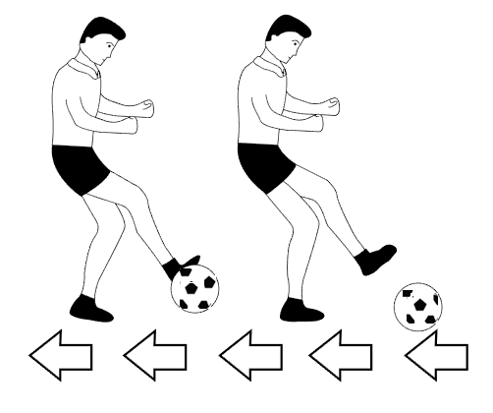
Hình 79 - Kỹ thuật giữ bóng bằng gan bàn chân

2.3.5. Giữ bóng nửa nảy bằng gan bàn chân
Chân trụ đặt một bên phía sau so với điểm bóng rơi, mũi chân đối diện với hướng bóng đến.
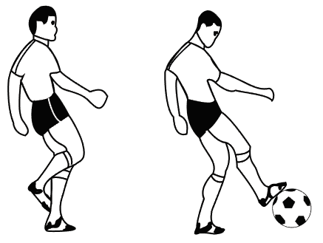
Hình 80 - Giữ bóng nửa nảy bằng gan bàn chân

2.4. Kỹ thuật đá bóng bằng lòng bàn chân
Được sử dụng để đá bóng ở cự ly gần và đá phạt đền đòi hỏi độ chính xác cao.
Kỹ thuật đá bóng bằng lòng bàn chân là dùng phần bên trong của bàn chân (từ cổ chân tới đốt xương ngón chân cái) đề đá bóng đi.
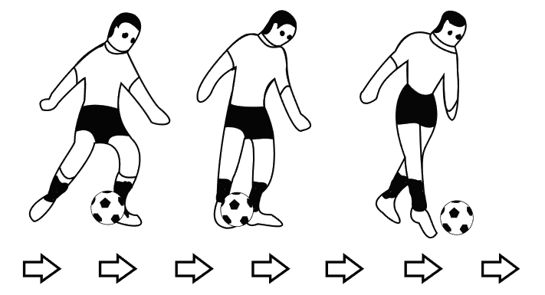
Hình 81 - Đá bóng bằng lòng bàn chân

2.4.1. Đá bóng nằm tại chỗ
Chạy đà thẳng với hướng đá bóng:đặt chân trụ, vung chân lăng, tiếp xúc bóng và kết thúc.

2.4.2. Đá bóng lăn sệt
Đá bóng lăn từ phía trước tới:
- Trước hết cần phán đoán thời điểm vung chân và vị trí bóng lăn tới để tiếp xúc bóng được chính xác;
Đá bóng đang lăn về trước:
- Chân trụ nên đặt trước về phía trước bóng;
- Trường hợp bóng lăn từ các bên tới về phía chân trụ thì nên đặt chân trụ hơi xa về phía bên của bóng.

2.4.3. Đá bóng nửa nẩy
Phải đá bóng ngay những quả bóng từ trên cao rơi xuống vừa nảy từ đất lên mà không làm động tác giữ bóng.
Trước hết phải phán đoán tốc độ bay và điểm rơi của bóng, từ đó nhanh chóng di chuyển chọn vị trí cho việc đặt chân trụ.
- Đá bóng chết vào mục tiêu cố định trên tường, yêu cầu chính xác.
- Đá bóng đang lăn sệt vào tường khi bóng bật ra thì không chặn lại mà đá luôn.

2.5. Kỹ thuật đá bóng bằng mu trong bàn chân
Thường sử dụng để chuyền bóng bổng, xà, đá phạt góc, đá phạt từ xa.

Trong thi đấu kỹ thuật này thường được sử dụng chuyền bóng ở cự ly xa và trung bình, nhất là được thực hiện để sút phạt trực tiếp vào cầu môn đối phương.

2.5.1. Đá bóng nằm tại chỗ
Do đặc điểm khi tiếp xúc bóng giữa bàn chân (bằng mu trong) và bóng nên cách chày đà của kiểu đá này phải chếch với hướng đá bóng đi khoảng 45⁰.
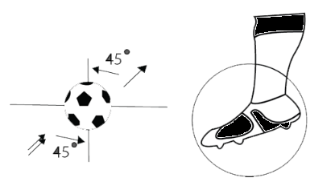
Hình 82 - Đá bóng nằm tại chỗ
Khi chạy tốc độ phải tăng dần, độ dài bước chạy ngắn, tần số cao để dễ điều chỉnh ở bước cuối cùng trước khi đặt châ trụ.
Động tác đá lăng chân về trước bắt đầu bằng việc lấy khớp hông làm trụ, dùng đùi vung cẳng chân từ sau ra trước.
Tiếp xúc với bóng là cạnh trong bàn chân, tính từ ngón chân cái tới phía trong mắt cá chân.
Sau khi bóng rời chân thì tiếp tục lăng chân về trước, theo quán tính bước về trước 1 vài bước để giảm tốc độ cảu cơ thể và 2 tay dang rộng tự nhiên để giữ thăng bằng và trở lại hoạt động bình thường.
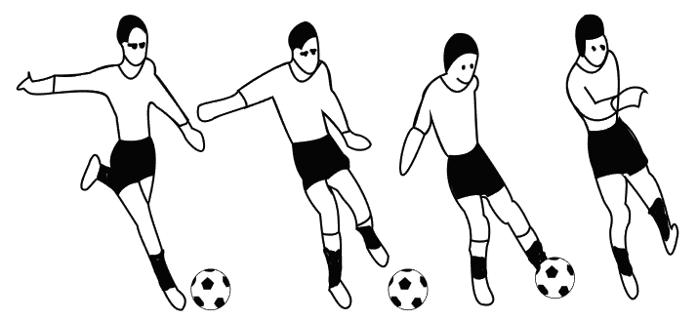
Hình 83 - Đá bóng nằm tại chỗ

2.5.2. Đá bóng lăn sệt
Căn cứ vào hướng bóng lăn, phán đoán tốc độ rồi nhanh chóng chọn vị trí thích hợp, đảm bảo đúng điểm đặt chân trụ và thời điểm tiếp xúc bóng để đá bóng đi theo đúng hướng dự định.
Khi đá các loại bóng đang lăn dệt thì mủi bàn chân trụ luôn phải thẳng hướng với hướng đá bóng đi, đầu gối hơi khụy thấp, thân người nghiêng về trước một bên với bóng.

2.6. Kỹ thuật đá bóng bằng mu giữa bàn chân
Nguyên lý kỹ thuật động tác: Do đặc điểm về giải phẫu nên góc độ đánh chân lớn và có thể đạt được tốc độ vung chân tương đối lớn.

2.6.1. Đá bóng nằm tại chỗ
Chạy đà theo đường thẳng từ chậm đến nhanh, bước cuối củng hơi rộng bằng vai. Chân trụ đặt nhanh theo đà chạy, đặt cách một bên bóng từ 10cm – 15 cm, mũi chân nằm trên đường kéo dài của mép trước quả bóng và hướng về phía đá bóng đi, đều gối hơi khụy thấp. Chân đá bóng trong quá trình chạy đưa ra sau, cẳng chân co lại. Nghiêng người đá bóng cao trung bình bằng mu giữa bàn chân. Phán đoán tốc độ và đường bay của bóng mà chọn vị trí đá bóng. Người đứng nghiêng về phía đá bóng đi, do hướng bóng đến không rơi cạnh chân trụ
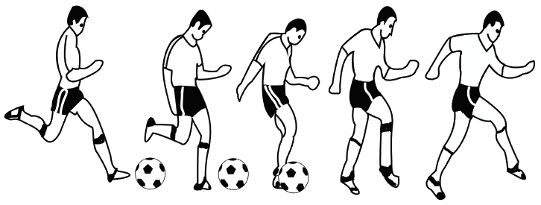
Hình 84 - Đá bóng bằng mu giữa bàn chân
Mũi chân đặt hướng về phía bóng được đá đi, thân người nghiêng sang một bên chân trụ và hơi ưỡn bụng ra, chân đá bóng đưa lên, duỗ đùi ra và co cẳng chân lại, lấy khớp hông làm trục, đùi kéo cẳng chân đánh nhanh từ phía sau ra trước.
Dùng mu giữa bàn chân đá phần giữa quả bóng đồng thời thân người rướn lên theo quán tính của động tác về phía bóng đi để duy trì thăng bằng cơ thể.
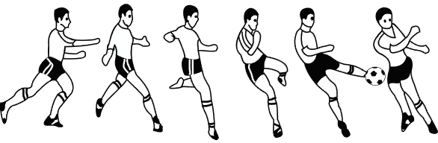
Hình 85 - Đá bóng bằng mu giữa bàn chân

2.6.2. Đá bóng nửa nẩy bằng mu giữa bàn chân.
Căn cứ tốc độ, hướng đi và điểm rơi cảu quả bóng bay đến, chân trụ đặt bên cạnh điểm rơi của quả bóng. Lúc quả bóng rơi xuống đất, chân đá bóng đá nhanh về phía trước đang lúc bóng nẩy lên từ mặt đất.
Chân đá bóng dùng mu giữa tiếp xúc ở phần giữa của quả bóng, đồng thời khống chế sự đánh lên trên của cẳng chân có như vậy đá bóng đi mới không cao.

2.7. Kỹ thuật đá biên hoặc ném biên
Người đá phải xoay mặt vào sân bóng, hai chân đặt sau vạch biên dọc. Dùng 1 tay giữa bóng không cho bóng lăn trên sân. Thực hiện quả đá biên không quá thời gian quy định.
Nêu đội thực hiện đá biên quá thời gian quy định thì sẽ không được công nhận và đội còn lại sẽ thực hiện lại quả đá biên.
Trong đá biên phải tuân thủ đối với các quy định của luật bóng đá ban hành.
Động tác đá biên là một động tác mà người thực hiện cần quan sát xung quanh để sử dụng kỹ thuật đá bóng nào cho phù hợp, nhằm mang lại hiệu quả tốt nhất cho đội mình.
Ngoài ra khi thực hiện đá biên người thực hiên cần phán đoán nhanh, tạo ra tính huống bất ngờ và phối hợp nhịp nhàng với đồng đội nhằm tạo ra cơ hội tốt nhất cho đội mình.

3. Một số quy định của Luật Bóng đá
(Quyết định số 982/QĐ-UBTDTT ngày 23 tháng 5 năm 2007 của Bộ trưởng – Chủ nhiệm ủy ban thể dục thể thao ban hành Luật Bóng đá)
3.1. Số lượng cầu thủ
- Cầu thủ: Trong một trận đấu phải có 2 đội. Mỗi đội có tối đa 11 người trong đó có 1 thủ môn. Trận đấu không được thực hiện nếu một trong 2 đội không còn đủ 7 cầu thủ.
- Trong những giải chính thức: Những trận đấu do FIFA, Liên đoàn bóng đá khu vực và các Liên đoàn bóng đá quốc gia tổ chức, chỉ được phép thay thế tối đa 3 cầu thủ. Điều lệ giải phải có quy định số lượng cầu thủ dự bị được phép đăng ký mỗi trận đấu trong khoảng cho phép từ 3 đến tối đa 7 cầu thủ.
- Trong những giải không chính thức:
+ Ở các trận thi đấu của đội A quốc gia, được sử dụng tối đa 6 cầu thủ dự bị.
+ Ở những trận đấu không chính thức, số lượng cầu thủ dự bị có thể nhiều hơn nếu: Các đội bóng có liên quan thống nhất cầu thủ dự bị tối đa; thông báo số lượng cầu thủ dự bị cho trọng tài trước trận đấu.
Nếu trọng tài không được thông báo hoặc các đội bóng không có được sự thống nhất được số lượng cầu thủ dự bị tối đa trước trận đấu thì chỉ được phép thay thế không quá 6 cầu thủ dự bị.
- Trong tất cả các trận đấu: Danh sách cầu thủ dự bị phải được thông báo với trọng tài thứ 4 trước khi trận đấu bắt đầu. Cầu thủ dự bị không đăng ký không được phép tham gia trận đấu.
- Quy định về việc thay thế cầu thủ:
+ Việc thay thế cầu thủ phải được thông báo trước với trọng tài.
+ Cầu thủ dự bị chỉ được vào sân khi cầu thủ được thay thế đã ra khỏi sân, đồng thời phải có sự cho phép của trọng tài chính.
+ Cầu thủ dự bị chỉ được vào sân từ ngoài đường biên dọc tại điểm gặp đường giới hạn giữa sân, khi bóng ngoài cuộc.
+ Việc thay thế kết thúc khi cầu thủ dự bị đã vào trong sân thi đấu.
+ Lúc này cầu thủ dự bị trở thành chính thức và cầu thủ được thay ra không được tham gia trận đấu nữa.
+ Cầu thủ đã thay ra không còn được phép tham gia trận đấu.
+ Trong các trường hợp thay thế cầu thủ, việc cầu thủ có được thi đấu hay không thuộc quyền hạn của trọng tài.
- Quy định về thay thế thủ môn: Bất kỳ cầu thủ nào cũng được phép thay thế thủ môn với điều kiện:
+ Phải thông báo trước với trọng tài.
+ Chỉ được thực hiện khi bóng ngoài cuộc.
3.2. Thời gian thi đấu
- Thời gian trận đấu: Mỗi trận đấu có 2 hiệp và mỗi hiệp là 45 phút, trừ trường hợp có sự thoả thuận giữa trọng tài cùng 2 đội bóng tham dự trận đấu. Bất kỳ đề nghị nào thay đổi thời gian của trận đấu (thí dụ vì điều kiện ánh sáng, thời tiết chỉ thi đấu mỗi hiệp 40 phút) phải có sự thoả thuận trước khi bắt đầu và tuân theo những quy định của điều lệ thi đấu.
- Thời gian nghỉ giữa 2 hiệp:
+ Cầu thủ được quyền có thời gian nghỉ giữa 2 hiệp.
+ Thời gian nghỉ không quá 15 phút.
+ Điều kiện giải phải quy định rõ thời gian nghỉ giữa 2 hiệp.
+ Thời gian nghỉ chỉ có thể thay đổi nếu có sự đồng ý của trọng tài.
- Bù thời gian: Những tình huống sau đây được tính để bù thêm thời gian cho mỗi hiệp đấu:
+ Những sự thay thế cầu thủ dự bị.
+ Quá trình chăm sóc cầu thủ bị chấn thương.
+ Di chuyển cầu thủ bị chấn thương ra ngoài sân để chăm sóc.
+ Thời gian “chết”.
+ Bất kể nguyên nhân nào khác.
Trọng tài là người quyết định số thời gian được bù thêm cho mỗi hiệp đấu.
- Đá phạt đền: Ngay trước khi kết thúc mỗi hiệp đấu, có đội bóng được hưởng quả phạt đền thì hiệp đấu đó phải được kéo dài thêm để đá xong quả phạt đó.
- Hiệp phụ: Điều lệ thi đấu phải quy định thời gian thi đấu của mỗi hiệp phụ. Việc đá thêm hiệp phụ được quy định rõ ở Luật 8.
- Trận đấu bị đình chỉ: Trận đấu bị đình chỉ được tổ chức lại nếu được quy định trong điều lệ giải.
3.3. Bóng trong cuộc và bóng ngoài cuộc
- Bóng ngoài cuộc: (Ball out of play)
Bóng được coi là ngoài cuộc khi:
+ Bóng đã vượt qua hẳn đường biên ngang, biên dọc dù ở mặt sân hay trên không.
+ Trọng tài thổi còi dừng trận đấu.
- Bóng trong cuộc: (Ball in play)
Bóng được coi là trong cuộc suốt thời gian từ khi bắt đầu đến khi kết thúc trận đấu, kể cả các trường hợp:
+ Bóng bật vào sân từ cột dọc, xà ngang cầu môn hoặc cột cờ góc.
+ Bóng bật vào sân từ trọng tài hoặc trợ lý trọng tài đứng trong sân.
3.4. Bàn thắng hợp lệ
- Bàn thắng hợp lệ: (Goal)
Bàn thắng hợp lệ khi quả bóng đã hoàn toàn vượt qua đường cầu môn giữa 2 cột dọc và dưới xà ngang nếu trước đó không có xảy ra những vi phạm nào về luật.
Đội ghi được nhiều bàn thắng hơn trong trận đấu là đội thắng. Nếu hai đội không ghi được bàn thắng nào hoặc có số bàn thắng bằng nhau thì trận đấu được coi là hoà.
- Điều lệ thi đấu:
Khi điều lệ giải quy định phải có đội thắng đối với thể thức thi đấu loại trực tiếp thì chỉ những trình tự sau đây đã được Hội đồng luật bóng đá quốc tế thông qua được phép sử dụng:
+ Bàn thắng sân khách: Điều lệ giải có thể quy định thi đấu trên sân nhà và sân khách, nếu tỉ số hoà sau 2 trận đấu thì mỗi bàn thắng trên sân đối phương được tính thành 2 bàn.
+ Thi đấu hiệp phụ: Điều lệ giải có thể quy định tổ chức 2 hiệp phụ có thời gian bằng nhau, mỗi hiệp không quá 15 phút.
+ Thi đá luân lưu 11m
3.5. Việt vị
- Vị trí việt vị:
+ Cầu thủ chỉ đứng ở vị trí việt vị khi không coi là phạm luật việt vị.
+ Cầu thủ đứng ở vị trí việt vị khi: Ở gần đường biên ngang sân đối phương hơn bóng và cầu thủ đối phương cuối cùng thứ 2.
+ Cầu thủ không ở vị trí việt vị khi: Còn ở phần sân đội nhà; ngang hàng với hậu vệ đối phương cuối cùng thứ 2; ngang hàng với 2 đối phương cuối cùng.
- Phạm lỗi: Cầu thủ đứng ở vị trí việt vị chỉ bị xử phạt nếu ở thời điểm đồng đội chuyền bóng hoặc chạm bóng, theo nhận định của trọng tài cầu thủ đó tham gia vào đường bóng đó một cách tích cực như:
+ Tham gia tình huống đó.
+ Ảnh hưởng đến đối phương.
+ Cố tình chiếm lợi thế trong tình huống việt vị.
- Không phạm lỗi: Cầu thủ đứng ở vị trí việt vị không bị phạt nếu nhận bóng trực tiếp từ:
+ Quả phát bóng;
+ Quả ném biên;
+ Quả phạt góc.
- Phạt những vi phạm: Cầu thủ vi phạm bất kỳ lỗi việt vị nào, trọng tài đều cho đội đối phương hưởng quả phạt gián tiếp tại nơi xảy ra lỗi.

CÂU HỎI

1. Anh (chị) hãy trình bày tác dụng, kỹ thuật chính và một số quy định trong Luật bóng đá mà anh chị đã được học.

Chuyên đề 6: MÔN BÓNG BÀN

1. Tác dụng của môn Bóng bàn
Chơi bóng bàn làm toát ra mồ hôi giúp thanh lọc độc tố khỏi cơ thể và giảm cân và nâng cao nhịp tim qua những phản xạ qua lại để đánh bóng, giúp việc cung cấp máu lưu thông tốt.
Ngoài ra, chơi bóng bàn còn giúp cải thiện phản xạ, mắt và tay phối hợp, sự tỉnh táo và tốc độ chuyển động, cải thiện sự cân bằng và làm giảm nguy cơ té ngã và chấn thương, đặc biệt là người lớn tuổi.

2. Các động tác kỹ thuật

2.1. Cách cầm vợt và tư thế chuẩn bị và di chuyển

2.1.1. Cách cầm vợt
Cầm vợt rất quan trọng nó liên quan trực tiếp đến việc tiếp thu, hình thành, phát huy, phát triển nâng cao kĩ thuật và hiệu quả thi đấu bóng bàn. Vì vậy người mới tập đánh bóng bàn phải nắm vững và cầm vợt đúng kỹ thuật. Có 2 cách cầm vợt: Cầm vợt ngang và cầm vợt dọc.
Cách cầm vợt ngang:
Cầm vợt ngang sử dụng được cả hai mặt vợt để đánh bóng, nên phạm vi đánh bóng rộng, kết hợp tốt giữa tấn công và phòng thủ, cổ tay linh hoạt phát huy được sức mạnh đánh bóng trái tay.
Kiểu cầm vợt ngang thứ nhất: Ngón tay cái đặt ở bên phải mặt vợt, ngón tay trỏ đặt bên trái mặt vợt, ba ngón còn lại cầm lấy cán vợt. Cầm vợt kiểu này tương đối linh hoạt, có thể sử dụng được sức mạnh của cánh tay, phạm vi đánh bóng rộng. Đây là kiểu cầm vợt thuận lợi cho vợt ngang, phát huy kỹ thuật tương đối toàn diện, dễ tấn công và phòng thủ. Để thuận lợi trong việc dùng lực khi vụt bóng, có thể thay đổi vị trí ngón tay. Nếu vụt thuận tay, ngón tay cái giữ nguyên, ngón tay trỏ di chuyển lên một ít để giữ thăng bằng và điều chỉnh góc độ mặt vợt.
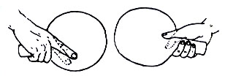
Hình 86 - Kiểu cầm vợt ngang thứ nhất
Kiểu cầm vợt ngang thứ hai: Ngón tay cái đặt ở mặt phải vợt, ngón tay giữa và ngón trỏ đặt sát nhau và để tự nhiên bên mặt trái vợt, các ngón còn lại cầm vào cán vợt. Cầm vợt kiểu này dễ dàng vụt thuận tay, nhưng vụt trái tay khó hơn do lực tỳ yếu, cổ tay không linh hoạt, phối hợp giữa tấn công và phòng thủ kém.
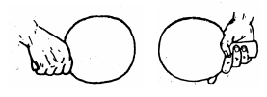
Hình 87 - Kiểu cầm vợt ngang thứ hai
Cách cầm vợt dọc: Cầm vợt dọc tương tự như cầm bút, viết. Cầm vợt dọc thường được sử dụng phổ biến ở các vận động viên Đông Á và một số nước Đông Nam Á. Gần đây đã phát triển ở châu Âu và châu Mỹ La Tinh.
Cầm vợt dọc thường sử dụng một mặt vợt đánh cả hai bên cổ tay linh hoạt nên chuyển tay nhanh, điều chỉnh mặt vợt dễ, đánh bóng thuận tay mạnh, xoáy, chính xác và đặc biệt là giao bóng biến hóa đa dạng, tấn công nhanh tốt. Khi đánh bóng góc độ mặt vợt ít thay đổi nên đối phương khó phán đoán. Cầm vợt dọc có khuyết điểm là đánh trái tay khó, do biên độ động tác hẹp, lực đánh bóng nhẹ, khó cắt bóng, phạm vi đánh bóng hẹp, khó phối hợp giữa tấn công và phòng thủ.
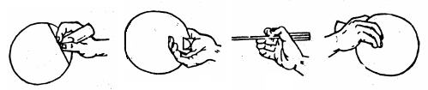
Hình 88 - Kiểu cầm vợt dọc

2.1.2. Tư thế chuẩn bị
Tư thế chuẩn bị là vị trí và tư thế thân người đứng khi giao, đỡ giao bóng, có thích hợp hay không, không chỉ ảnh hưởng trực tiếp đến hiệu quả giao và đỡ giao bóng, mà còn quan hệ mật thiết với sự nhanh, chậm khi di chuyển bước chân.
Lựa chọn vị trí đứng cơ bản chủ yếu dựa vào các điểm dưới đây: Căn cứ vào đặc điểm lối đánh khác nhau của vận động viên để xác định vị trí cơ bản; căn cứ vào chiều cao khác nhau của vận động viên để xác định vị trí đứng cơ bản. Những người thấp thường đứng gần bàn hơn, người cao đứng xa bàn; căn cứ vào mặt mạnh, yếu của vận động viên mà xác định vị trí cơ bản.
2.1.3. Di chuyển
Căn cứ vào mục đích tính chất các động tác, người ta chia kỹ thuật đánh bóng thành 4 nhóm kỹ thuật cơ bản: Di chuyển bước đơn, di chuyển bước đôi, di chuyển bước chéo và di chuyển bước nhảy.
Kỹ thuật các bước di chuyển:
Di chuyển bước đơn: Ở tư thế chuẩn bị, chân ngược hướng bóng đến làm trụ, chân còn lại di chuyển theo hướng ra trước, sau, sang phải, trái đến vị trí thích hợp để đánh bóng.
Đặc điểm và tác dụng của bước đơn: Di chuyển bước đơn tương đối đơn giản. Được vận dụng ở trường hợp bóng đến cách thân người không xa, phạm vi nhỏ. Trọng tâm tương đối thăng bằng, ổn định. Nó là loại bước pháp thường sử dụng trong tấn công nhanh, líp giật và cắt bóng.v.v…
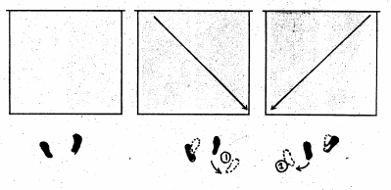
Hình 89 - Di chuyển bước đơn
Di chuyển bước đôi: Ở tư thế chuẩn bị, bóng đến hướng nào thì chân cùng hướng bóng đến bước ra trước, ra sau hoặc sang trái, phải một bước lớn ; chân kia nhanh chóng bước theo đến vị trí thích hợp để vung tay đánh bóng đi.
Đặc điểm và tác dụng của đổi bước: Di chuyển đổi bước biên độ lớn hơn bước đơn. Tấn công nhanh thường sử dụng phương pháp này đối với bóng đến cách xa thân người. Hay lối đánh cắt bóng để đối phó với bóng tấn công đột ngột của đối phương. Do biên độ lớn, nên trọng tâm hạ thấp, phần lớn dựa lực đánh bóng.
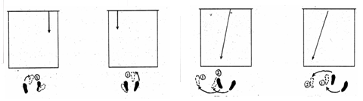
Hình 90 - Di chuyển bước đôi
Di chuyển bước chéo (bước ngang): Ở tư thế chuẩn bị, khi bóng đánh sang chân ngược hướng bóng đến di chuyển (bước chéo) ; chân kia nhanh chóng bước theo chân kia một bước, rồi vung tay đánh bóng.
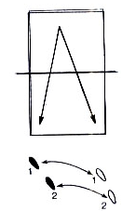
Hình 91 - Di chuyển bước chéo
Đặc điểm và tác dụng của bước chéo: Di chuyển bước chéo biên độ di chuyển lớn hơn các loại bước đơn, bước đổi và bước nhảy. Nó được sử dụng chủ yếu để đối phó với bóng đến quá xa thân người. Bước này thường sử dụng trong lúc di chuyển để tấn công nhanh hoặc líp, giật sau khi né người tấn công, góc phải bỏ trống, hoặc khi cắt bóng, líp bóng.
Di chuyển bước nhảy: Ở tư thế chuẩn bị, lấy chân đối diện với phía bóng đến làm chân giậm nhảy, khi bóng đến hai chân gần như đồng thời rời mặt đất để nhảy vượt về phía bóng đến. Chân giậm nhảy chạm đất trước, chân còn lại chạm đất sau đứng vững, sau đó vung tay đánh bóng.
Đặc điểm và tác dụng của bước nhảy: Di chuyển bước nhảy có biên độ di chuyển lớn hơn một chút so với bước đơn và bước đổi. Khi di chuyển thường có một thời gian rất ngắn trên không, có ảnh hưởng nhất định đối với việc giữ ổn định của trọng tâm cơ thể. Thông thường dùng hoãn xung của khớp gối, khớp cổ chân để giảm bớt dao động của trọng tâm.
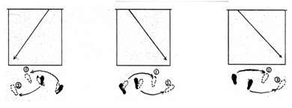
Hình 92 - Di chuyển bước nhảy
* Những điểm cần chú ý khi di chuyển bước chân:
- Di chuyển bước chân là cực kì quan trọng đánh bóng bàn, phải di chuyển nhanh , tạo tư thế và khoảng cách đánh bóng tốt mới nâng cao được hiệu quả.
- Phải phán đoán tốt hướng đối phương đánh bóng sang khoảng cách giữa và bóng mà sử dụng loại bước di chuyển nào cho hợp lí.
- Sau di chuyển phải tạo được tư thế thuận lợi, tạo khoảng cách thích hợp cho đánh bóng.
- Trong quá trình di chuyển bước chân phải phối hợp nhịp nhàng của trọng tâm cơ thể, động tác tay hợp lí.
- Kết thúc di chuyển phải nhanh chóng chiếm vị trí và chủ động thực hiện động tác đánh bóng

2.2. Kỹ thuật giao bóng, đỡ giao bóng thuận tay và trái tay

2.2.1. Kỹ thuật giao bóng
Giao bóng là một kỹ thuật cơ bản của môn bóng bàn và là kỹ thuật đầu tiên bắt đầu đưa bóng vào cuộc. Mục đích cao nhất của giao bóng là thắng điểm trực tiếp; giao bóng tốt giúp vận động viên hoàn toàn chủ động, chiếm ưu thế tạo cơ hội nhanh chóng dứt điểm; giao bóng tốt có thể phá vỡ chiến thuật của đối phương, thuận lợi cho việc áp đặt chiến thuật của mình.
Kỹ thuật giao bóng rất đa dạng và phong phú, căn cứ vào đặc điểm, tính chất xoáy của bóng và đường vòng cung bóng bay mà người ta chia kỹ thuật giao bóng thành giao bóng tốc độ, giao bóng xoáy một chiều, giao bóng xoáy hỗn hợp và giao bóng điểm rơi.
Giao bóng tốc độ: Người giao bóng sử dụng động tác nhanh, mạnh, lực tác dụng gần như đi qua tâm bóng, bóng bay nhanh đường vòng cung thấp nhưng gần như không xoáy hoặc giao bóng xoáy lên mạnh làm xunh lực tiến về phía trước lớn. Cách giao bóng này thường kết hợp với giao nhẹ, biến đổi điểm rơi, tạo cơ hội thuận lợi cho việc tấn công nhanh.
Giao bóng xoáy một chiều: Bóng đánh sang chỉ có một chiều xoáy như xoáy lên, xoáy xuống hoặc xoáy ngang, trong thực tế bóng xoáy ngang đơn thuần chiếm tỷ lệ rất thấp trong tập luyện và thi đấu.
Giao bóng xoáy hỗn hợp: Loại giao bóng kết hợp giữa hai tính chất xoáy như xoáy ngang lên hoặc xoáy ngang xuống. Loại giao bóng này được sử hầu hết trong tập luyện và thi đấu, do nó dễ biến hóa, thay đổi tính chất xoáy, độ xoáy và kết hợp với điểm rơi gây khó khăn cho người đỡ.
Giao bóng điểm rơi: Loại giao bóng tổng hợp các loại giao bóng trên như: Bóng bay xa hay gần, mạnh hay nhẹ, xoáy hay không xoáy... lấy biến hóa điểm rơi của bóng làm chính để buộc người đỡ vào thế bị động tạo cơ hội tấn công dứt điểm.
Trong bóng bàn, đỡ giao bóng giữ vai trò hết sức quan trọng. Đỡ giao bóng không tốt, sẽ mất điểm trực tiếp hoặc tạo cơ hội tốt cho đối phương tấn công dứt điểm, hoặc không thực hiện được ý đồ của mình, ảnh hưởng đến tâm lý thi đấu nhất là ở thời điểm quan trọng quyết định. Đỡ giao bóng tốt có thể thắng điểm trực tiếp hoặc phá vỡ, hạn chế ý đồ chiến thuật của đối phương, hoặc đưa đối phương vào thế bị động đánh trả, tạo cơ hội tốt cho mình tấn công dứt điểm.
Trong thi đấu có bao nhiêu loại giao bóng thì có bấy nhiêu loại đỡ giao bóng tương ứng. Vấn đề cơ bản của đỡ giao bóng là:
- Phán đoán đúng hướng bóng đến, sức mạnh, mức độ và chiều bóng xoáy, điểm bóng rơi trên mặt bàn bên mình, tiếp cận với bóng tạo khoảng cách thích hợp cho việc thực hiện động tác đỡ bóng;
- Cân bằng sức xoáy của bóng đối phương đánh sang bằng trả ngược chiều xoáy;
- Dùng sức xoáy với mức độ lớn hơn để đưa bóng sang bàn đối phương. Người ta thường dùng kỹ thuật như gò, cắt, chặn, đẩy, líp, vụt, bạt, giật để đánh quả giao bóng. Ngoài ra còn dùng phương pháp điều chỉnh góc độ mặt vợt thích hợp hướng bóng bay trở lại bên bàn đối phương;
Những yêu cầu trong đỡ giao bóng: Đỡ giao bóng phải sao cho đường bóng bay thấp; điểm bóng rơi phải biến hoá; đỡ bóng phải nhanh; tạo cho bóng xoáy càng nhiều càng tốt.

2.2.2. Kỹ thuật đỡ giao bóng thuận tay
Đối phương giao bóng nhẹ gần lưới: Sử dụng mặt phải của vợt thực hiện đẩy, gò hoặc líp bóng nhẹ vào chỗ trống hoặc gần lưới;
Đối phương giao bóng mạnh, nhanh: Sử dụng mặt phải của vợt thực hiện đẩy, chặn bóng vào chỗ trống trên bàn đối phương;
Đối phương giao bóng xoáy xuống mạnh, dài: Sử dụng mặt vợt phải ngửa nhiều thực hiện gò bóng. Nếu dùng vụt bóng, giật bóng để đánh trả thì phải điều chỉnh độ nghiêng mặt vợt hợp lý, động tác đánh bóng phải dứt khoát, miết mạnh cổ tay để tăng ma sát vợt với bóng;
Đối phương giao bóng xoáy ngang lên hoặc ngang xuống: Phải điều chỉnh độ nghiêng mặt phải vợt để hướng ngược chiều xoáy của bóng đối phương đánh sang.

2.2.3. Kỹ thuật đỡ giao bóng trái tay
Đối phương giao bóng nhẹ gần lưới: Sử dụng mặt trái của vợt thực hiện đẩy, gò hoặc líp bóng nhẹ vào chỗ trống hoặc gần lưới;
Đối phương giao bóng mạnh, nhanh: Sử dụng mặt trái của vợt thực hiện đẩy, chặn bóng vào chỗ trống trên bàn đối phương;
Đối phương giao bóng xoáy xuống mạnh, dài: Sử dụng mặt vợt trái ngửa nhiều thực hiện gò bóng. Nếu dùng vụt bóng, giật bóng để đánh trả thì phải điều chỉnh độ nghiêng mặt vợt hợp lý, động tác đánh bóng phải dứt khoát, miết mạnh cổ tay để tăng ma sát vợt với bóng;
Đối phương giao bóng xoáy ngang lên hoặc ngang xuống: Phải điều chỉnh độ nghiêng mặt trái của vợt để hướng ngược chiều xoáy của bóng đối phương đánh sang.

2.3. Kỹ thuật líp bóng thuận tay và trái tay
Líp bóng là kỹ thuật đánh bóng đảm bảo độ chính xác cao, dễ điều khiển điểm rơi. Líp bóng là kỹ thuật tấn công chủ yếu đối phó với bóng xoáy xuống của đối phương, là quả đánh quá độ tạo điều kiện thuận lợi cho các kỹ thuật tấn công tiếp theo.

2.3.1. Kỹ thuật líp bóng thuận tay
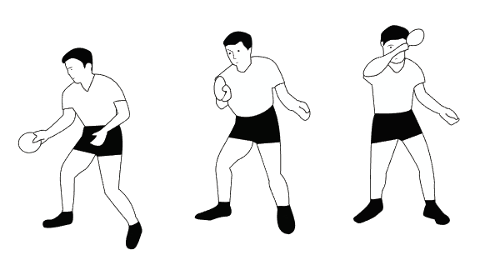
Hình 93 - Kỹ thuật líp bóng thuận tay
Giai đoạn chuẩn bị: Chân trái đứng trước, chân phải đứng sau, khoảng cách hai chân rộng bằng vai, gối hơi khuỵu, trọng tâm dồn vào chân phải. Tay phải cầm vợt ngang hông, cách hông 25 – 30 cm, cánh tay duỗi tự nhiên, góc giữa cánh tay và cẳng tay là 45^{O} (góc này phụ thuộc vào chiều cao của thân người, người cao góc độ này hẹp hơn một ít), góc độ giữa người với bàn khoảng 45^{O}, góc độ giữa cẳng tay và cánh tay khoảng 135 ^{O}, vai phải hạ thấp và thả lõng hơn vai trái. Nếu sử dụng mặt vợt gai cao su thì ngả về sau, sử dụng vợt mousse thì úp về trước.
Giai đoạn đánh bóng: Khi bóng đối phương đánh sang bàn nảy qua điểm cao nhất (điểm 3 – 4 của đường vòng cung bóng rơi) nhanh chóng lăng vợt từ sau ra trước, lên trên và sang trái. Vợt tiếp xúc với bóng ở phần giữa bóng hoặc giữa dưới bóng (đối với bóng xoáy xuống vợt hơi ngửa ra phía sau). Lực phối hợp đánh bóng bắt đầu từ đạp chân, xoay hông, chuyển trọng tâm qua lườn, gập cẳng tay, cổ tay miết vào bóng tăng sức xoáy, tạo đường vòng cung qua lưới.
Giai đoạn kết thúc: Sau khi đánh bóng, vợt theo quán tính chuyển động chậm dần và kết thúc ở ngang đuôi mắt trái. Trọng tâm cơ thể chuyển sang chân trái. Sau khi đánh bóng xong, đạp mạnh chân trái nhanh chóng chuyển trọng tâm trở về tư thế chuẩn bị để đánh quả tiếp theo.
2.3.2. Kỹ thuật líp bóng trái tay
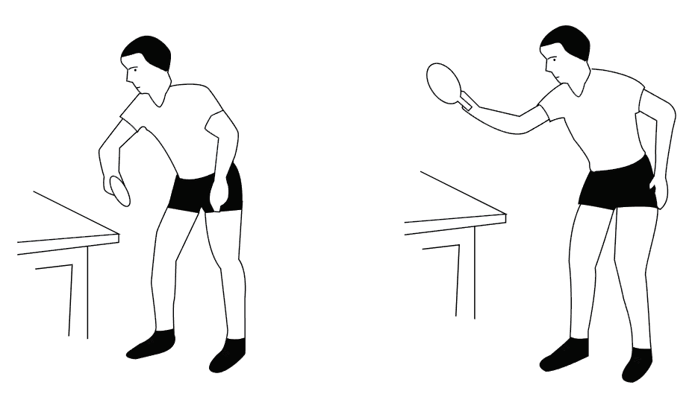
Hình 94 - Kỹ thuật líp bóng trái tay
Giai đoạn chuẩn bị: Chân phải đứng trước, chân trái đứng sau, khoảng cách hai chân rộng bằng vai, gối hơi khuỵu, trọng tâm dồn vào chân trái. Tay phải cầm vợt ngang hông để ngang hông bên trái, cách hông 25 – 30 cm. Cánh tay duỗi tự nhiên, góc giữa cánh tay và thân người khoảng 30^{O}, giữa cánh tay và cẳng tay khoảng 90 ^{O}, vai phải hạ thấp và thả lõng hơn vai trái.
Giai đoạn đánh bóng: Khi bóng đối phương đánh sang bàn nảy qua điểm cao nhất (điểm 3 – 4 của đường vòng cung bóng rơi) nhanh chóng lăng vợt từ sau ra trước, lên trên và sang phải. Vợt tiếp xúc với bóng ở phần giữa bóng hoặc giữa dưới bóng (đối với bóng xoáy xuống vợt hơi ngửa ra phía sau). Vợt lăng đến đâu thì trọng tâm cơ thể được dịch chuyển tương ứng tới đó, để phối hợp đánh bóng. Khi đánh bóng nhanh chóng gập cẳng tay, cổ tay miết vào bóng tăng sức xoáy, tạo đường vòng cung qua lưới.
Giai đoạn kết thúc: Sau khi đánh bóng, vợt theo quán tính chuyển động chậm dần và kết thúc ở ngang đuôi mắt phải. Trọng tâm cơ thể chuyển sang chân phải. Sau khi đánh bóng xong, đạp mạnh chân phải nhanh chóng chuyển trọng tâm trở về tư thế chuẩn bị để đánh quả tiếp theo.

2.4. Kỹ thuật bạt bóng thuận và trái tay
Bạt bóng là kỹ thuật tấn công nhanh, mạnh và có cơ hội dứt điểm cao, hoặc gây khó khăn cho đối phương tạo cơ hội tấn công dứt điểm. Bạt bóng thường được sử dụng để đánh những quả bóng nảy cao, sử dụng sức mạnh và đẩy tới trước nhiều khi đánh bóng, nên bạt bóng không gây ra sức xoáy lớn như các kỹ thuật khác.

2.4.1. Kỹ thuật bạt bóng thuận tay
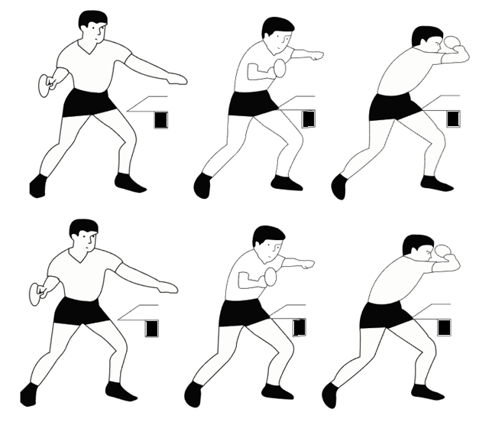
Hình 95 - Kỹ thuật bạt bóng thuận tay
Giai đoạn chuẩn bị: Chân trái đứng trước, chân phải dứng sau, khoảng cách hai chân rộng bằng vai, trọng tâm hạ thấp hơi nghiêng về chân phải. Cánh tay hợp với thân người một góc khoảng 50^{O}, cẳng tay gần như song song với mặt đất, cổ tay và cẳng tay thẳng. Người đứng cách bàn 40cm, vợt để ngang lườn, mặt vợt gần như thẳng đứng (song song với lưới).
Giai đoạn đánh bóng: Khi bóng đối phương đánh sang bắt đầu nảy lên điểm cao nhất (điểm 3 của đường vòng cung bóng rơi) nhanh chóng lăng vợt từ sau ra trước, sang trái. Vợt tiếp xúc với bóng ở phần giữa của bóng (gần tâm bóng), nên bóng gần như không xoáy. Lực phối hợp đánh bóng đạp chân, xoay hông, chuyển trọng tâm qua lườn, gập nhanh cẳng tay đẩy bóng đến trước, người hơi lao về trước. Động tác đánh bóng nhanh, dứt khoát.
Giai đoạn kết thúc: Sau khi đánh bóng, vợt theo quán tính chuyển động chậm dần và kết thúc ở ngang đuôi mắt trái. Trọng tâm cơ thể chuyển sang chân trái. Sau khi đánh bóng xong, đạp mạnh chân trái nhanh chóng chuyển trọng tâm trở về tư thế chuẩn bị để đánh quả tiếp theo.

2.4.2. Kỹ thuật bạt bóng trái tay
Bạt bóng trái tay thường biên độ động tác hẹp nên lực tác động vào bóng không mạnh, nên trong thi đấu khi bóng nảy lên cao các VĐV thường né người di chuyển thực hiện kỹ thuật bạt bóng thuận tay.
Giai đoạn chuẩn bị: Chân phải đứng trước, chân trái dứng sau, khoảng cách hai chân rộng bằng vai, trọng tâm hạ thấp hơi nghiêng về chân trái. Thân người hơi nghiêng sang trái hợp với biên ngang một góc khoảng 45^{O}, cánh tay để sát thân, cẳng tay hợp với cánh tay một góc 120^{O}. Người đứng cách bàn 40 cm, vợt để ngang lườn bên trái, mặt vợt gần như thẳng đứng (song song với lưới).
Giai đoạn đánh bóng: Khi bóng đối phương đánh sang bắt đầu nảy lên điểm cao nhất (điểm 3 của đường vòng cung bóng rơi) nhanh chóng lăng vợt từ sau ra trước, sang phải. Vợt tiếp xúc với bóng ở phần giữa của bóng (gần tâm bóng), lăng nhanh cẳng tay đẩy bóng đến trước, người hơi lao về trước. Động tác đánh bóng nhanh, dứt khoát.
Giai đoạn kết thúc: Sau khi đánh bóng, vợt theo quán tính chuyển động chậm dần và kết thúc ở ngang đuôi mắt phải. Trọng tâm cơ thể chuyển sang chân phải. Sau khi đánh bóng xong, đạp mạnh chân phải nhanh chóng chuyển trọng tâm trở về tư thế chuẩn bị để đánh quả tiếp theo.

2.5. Kỹ thuật gò bóng thuận tay và trái tay
Gò bóng là kỹ thuật cơ sở của cắt bóng. Gò bóng đánh bóng xoáy xuống đối phó với bóng xoáy xuống của đối phương. Gò bóng đứng gần bàn, biên độ động tác nhỏ, vợt tiếp xúc bóng chủ yếu ở trên mặt bàn. Gò bóng kết hợp với độ xoáy và điểm rơi hạn chế khả năng tấn công của đối phương, giành thế chủ động tấn công dứt điểm.
Gò bóng gồm có: Gò nhanh, gò chậm, gò xoáy, gò không xoáy.
- Gò nhanh: Phù hợp với lối đánh tấn công, với mục đích đưa đối phương vào thế bị động, giành cơ hội dứt điểm.
- Gò chậm: Phù hợp với lối đánh phòng thủ, gò chậm thường kết hợp với gò xoáy và không xoáy.

2.5.1. Gò bóng thuận tay
Giai đoạn chuẩn bị: Người đứng cách bàn khoảng 40cm, chân trái đứng trước, chân phải đứng sau, khoảng cách hai chân rộng bằng vai, gối hơi khuỵu, trọng tâm dồn vào chân phải. Tay phải cầm vợt ngang hông, cách hông 25 – 30 cm, mặt vợt ngửa, cánh tay duỗi tự nhiên, góc giữa cánh tay và cẳng tay là 45^{O}, góc độ giữa người với bàn khoảng 45^{O}, góc độ giữa cẳng tay và cánh tay khoảng 80^{O}, vai phải hạ thấp và thả lỏng hơn vai trái
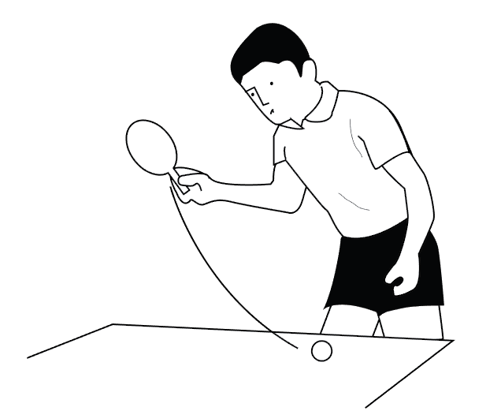
Hình 96 - Kỹ thuật gò bóng thuận tay
.
Giai đoạn đánh bóng: Khi bóng đối phương đánh sang bàn, nảy lên giai đoạn 1 – 2 gò nhanh và giai đoạn 4 – 5 gò chậm, nhanh chóng đưa vợt từ sau ra trước, xuống dưới và sang trái. Vợt tiếp xúc với bóng ở phần giữa dưới bóng, gập cẳng tay, cổ tay miết vào bóng tăng sức xoáy, tạo đường vòng cung qua lưới.
Giai đoạn kết thúc: Sau khi đánh bóng, vợt theo quán tính chuyển động chậm dần và kết thúc ở trước bụng. Trọng tâm cơ thể chuyển sang chân trái. Sau khi đánh bóng xong, đạp mạnh chân trái nhanh chóng chuyển trọng tâm trở về tư thế chuẩn bị để đánh quả tiếp theo.

2.5.2. Gò bóng trái tay
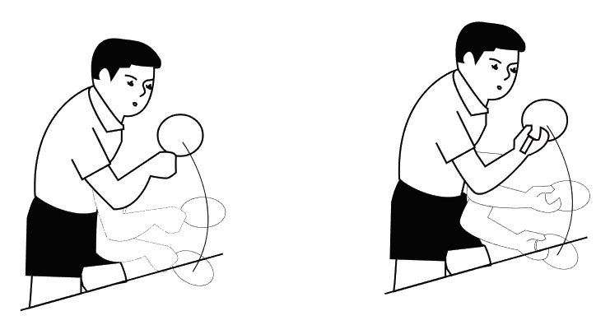
Hình 97 - Kỹ thuật gò bóng trái tay
Giai đoạn chuẩn bị: Chân trái đứng trước, chân phải đứng sau, khoảng cách hai chân rộng bằng vai, gối hơi khuỵu, trọng tâm dồn vào chân phải. Tay phải cầm vợt ngang hông, cách hông 25 – 30 cm, mặt vợt ngửa, cánh tay duỗi tự nhiên, góc giữa cánh tay và cẳng tay là 45^{O}, góc độ giữa người với bàn khoảng 45^{O}, góc độ giữa cẳng tay và cánh tay khoảng 80^{O}, vai phải hạ thấp và thả lỏng hơn vai trái.
Giai đoạn đánh bóng: Khi bóng đối phương đánh sang bàn, nảy lên giai đoạn 1 – 2 gò nhanh và giai đoạn 4 – 5 gò chậm, nhanh chóng đưa vợt từ sau ra trước, xuống dưới và sang phải. Vợt tiếp xúc với bóng ở phần giữa dưới bóng, duỗi cẳng tay, cổ tay miết vào bóng tăng sức xoáy, tạo đường vòng cung qua lưới.
Giai đoạn kết thúc: Sau khi đánh bóng, vợt theo quán tính chuyển động chậm dần và dừng lại ở ngang lườn bên phải. Trọng tâm cơ thể chuyển sang chân phải. Sau khi đánh bóng xong, đạp mạnh chân phải nhanh chóng chuyển trọng tâm trở về tư thế chuẩn bị để đánh quả tiếp theo.

2.6. Kỹ thuật tấn công và phòng thủ (thuận và trái tay)
Tấn công và phòng thủ là 2 kỹ thuật đối lập nhau được sử dụng thường xuyên trong trận đấu bóng bàn. Tấn công nhằm mục đích áp đảo, giành điểm của đối phương còn phòng thủ nhằm mục đích chống đỡ, bảo vệ không cho đối phương ghi điểm chờ thời cơ để thực hiện tấn công lại.
2.6.1. Kỹ thuật tấn công
- Kỹ thuật tấn công thuận tay: Được thực hiện khi bóng đối phương đánh sang ở bên phía tay thuận. Tùy theo tình huống bóng (tốc độ, độ cao, độ xoáy, quỹ đạo bay của bóng) mà sử dụng kỹ thuật tấn công cho phù hợp.
- Kỹ thuật tấn công trái tay: Được thực hiện khi bóng đối phương đánh sang ở phía bên phía trái. Tùy theo tình huống bóng (tốc độ, độ cao, độ xoáy, quỹ đạo bay của bóng) mà sử dụng kỹ thuật tấn công cho phù hợp.
2.6.2. Kỹ thuật phòng thủ
- Kỹ thuật phòng thủ thuận tay được thực hiện khi bóng đối phương tấn công sang ở bên phía tay thuận. Tùy theo tình huống bóng (tốc độ, độ cao, độ xoáy, quỹ đạo bay của bóng) mà áp dụng kỹ thuật phòng thủ phù hợp. Kỹ thuật phòng thủ thuận tay thường được sử dụng là: Chặn bóng, gò bóng, cắt bóng thuận tay.
+ Chặn bóng thuận tay: Áp dụng khi đối phương đánh bóng nhanh, không xoáy - thường được sử dụng trong bàn khi bóng vừa nẩy lên.
+ Gò bóng: Áp dụng khi đối phương đánh bóng ngắn, gần bàn.
+ Cắt bóng: Thường áp dụng khi phòng thủ xa bàn.
- Kỹ thuật phòng thủ trái tay được thực hiện khi bóng đối phương tấn công sang ở bên phía tay trái. Tùy theo tình huống bóng (tốc độ, độ cao, độ xoáy, quỹ đạo bay của bóng) mà sử dụng kỹ thuật phòng thủ phù hợp. Kỹ thuật phòng thủ trái tay thường được sử dụng là: Chặn bóng, gò bóng, cắt bóng.
+ Chặn bóng trái tay: Áp dụng khi đối phương đánh bóng nhanh, không xoáy - thường được sử dụng trong bàn khi bóng vừa nẩy lên.
+ Gò bóng: Áp dụng khi đối phương đánh bóng ngắn, gần bàn.
+ Cắt bóng: Thường áp dụng khi phòng thủ xa bàn.

3. Một số quy định của Luật Bóng bàn
(Quyết định số 836/QĐ-UBTDTT ngày 15 tháng 5 năm 2006 của Bộ trưởng – Chủ nhiệm ủy ban thể dục thể thao ban hành Luật Bóng bàn)
3.1. Trình tự thi đấu
- Trong đánh đơn, người giao bóng đầu tiên thực hiện quả giao bóng tốt, sau đó người đỡ giao bóng sẽ trả lại bóng tốt và từ đó người giao bóng và người đỡ giao bóng luân phiên trả lại bóng tốt.
- Trong đánh đôi, người giao bóng đầu tiên thực hiện quả giao bóng tốt, sau đó người đỡ giao bóng trả lại bóng tốt, rồi tới đồng đội của người giao bóng trả lại bóng tốt, kế tiếp đồng đội của người đỡ giao bóng trả lại bóng tốt và từ đó mỗi đấu thủ luân phiên nhau theo thứ tự trên mà trả lại bóng tốt.
3.2. Một ván
- Một đấu thủ hay cặp đánh đôi được tính là thắng một ván khi họ được 11 điểm trước trừ khi 2 đấu thủ hay 2 cặp đôi đều đạt mỗi bên 10 điểm thì sau đó bên nào thắng liên 2 điểm trước nữa là thắng ván đó.
3.3. Một trận
Một trận sẽ gồm các ván thắng của một số lẻ nào đó^{(*)}
(*) 1 trận có thể gồm 3, 5, 7 ván

CÂU HỎI

1. Anh (chị) hãy trình bày tác dụng, kỹ thuật chính và một số quy định trong Luật bóng bàn mà anh chị đã được học.

TÀI LIỆU THAM KHẢO
1. Nghị định số 11/2015/NĐ-CP ngày 32/01/2015 của Chính phủ Quy định về Giáo dục thể chất và hoạt động thể thao trong nhà trường.
2. Quyết định số 1076/QĐ-TTg ngày 17/6/2016 của Thủ tướng Chính phủ Phê duyệt đề án tổng thể phát triển giáo dục thể chất và thể thao trường học giai đoạn 2016 - 2020, định hướng đến năm 2025;
3. Quyết định số 224/QĐ-UBTDTT ngày 01 tháng 03 năm 2000 của Bộ trưởng- Chủ nhiệm UBTDTT về việc ban hành Luật điền kinh;
4. Quyết định số 1185/QĐ-UBTDTT ngày 10 tháng 06 năm 2005 của Bộ trưởng- Chủ nhiệm UBTDTT về việc ban hành Luật bóng rổ;
5. Quyết định số 1706/QĐ-UBTDTT ngày 03 tháng 10 năm 2006 của Bộ trưởng- Chủ nhiệm UBTDTT về việc ban hành Luật bơi;
6. Quyết định số 982/QĐ-UBTDTT ngày 23 tháng 05 năm 2007 của Bộ trưởng- Chủ nhiệm UBTDTT về việc ban hành Luật bóng đá;
7. Quyết định số 488/QĐ-UBTDTT ngày 12 tháng 03 năm 2007 của Bộ trưởng- Chủ nhiệm UBTDTT về việc ban hành Luật bóng chuyền;
8. Quyết định số 836/QĐ-UBTDTT ngày 15 tháng 05 năm 2006 của Bộ trưởng- Chủ nhiệm UBTDTT về việc ban hành Luật bóng bàn;
9. Quyết định số 1154/QĐ-UBTDTT ngày 29 tháng 06 năm 2006 của Bộ trưởng- Chủ nhiệm UBTDTT về việc ban hành Luật cầu lông;
10. Đàm Thị Hậu, Giáo trình điền kinh, Nhà xuất bản Thể dục thể thao, Hà nội, năm 2003;
11. Sỹ Hà, Thu Duyên, Giáo trình điền kinh, Nhà xuất bản Thể dục thể thao, Hà nội, năm 2007;
12. PGS. Nguyễn Văn Trạch, Giáo trình bơi lội, Nhà xuất bản Thể dục thể thao, năm 2007;
13. Th.S. Nguyễn Thành Sơn, Giáo trình bơi lội, Nhà xuất bản Thể dục thể thảo, năm 2005;
14. TS Huỳnh Trọng Khải, Giáo trình cầu lông, Trường Cao đẳng Sư phạm Thể dục thể thao Trung ương 2, năm 2004;
15. Nguyễn Viết Minh, Hồ Đắc Sơn, Giáo trình bóng chuyền, Nhà xuất bản Đại học Sư phạm, năm 2010;
16. TS Nguyễn Ngọc Hải, Giáo trình bóng rổ, Trường Đại học Sư phạm Thể dục thể thao TP. Hồ Chí Minh, năm 2014;
17. Nguyễn Thiệt Tình, Huấn luyện giảng dạy bóng đá, Nhà xuất bản Thể dục thể thao, năm 1997;
18. Trần Quốc Hùng, Vũ Thị Mỹ Lợi, Phan Bửu Tú, Giáo trình giảng dạy bóng đá, Trường Đại học Đà Lạt (lưu hành nội bộ), năm 2008;
19. PGS.TS Trịnh Hữu Lộc, Th.S Ngô Hữu Phúc, Th.S Lâm Văn Vũ, Th.S Phạm Thái Vinh, Giáo trình bóng đá, Trường Đại học Sư phạm Thể dục thể thao TP.Hồ Chí Minh, Nhà xuất bản Đại học quốc gia Tp.Hồ Chí Minh, năm 2016
20. PGS.TS Nguyễn Quang Vinh, Giáo trình bóng bàn, Trường Đại học Sư phạm Thể dục thể thao Tp.Hồ Chí Minh, năm 2014;
21. Trường Đại học thể dục thể thao TP. Hồ Chí Minh: Giáo trình điền kinh, Nhà xuất bản Đại học Quốc gia TP. Hồ Chí Minh, năm 2016.
22. Trường Đại học thể dục thể thao TP. Hồ Chí Minh: Giáo trình bóng rổ, Nhà xuất bản Đại học Quốc gia TP. Hồ Chí Minh, năm 2016.
23. Trường Đại học thể dục thể thao TP. Hồ Chí Minh: Giáo trình bóng đá, Nhà xuất bản Đại học Quốc gia TP. Hồ Chí Minh, năm 2017.
24. Trường Đại học thể dục thể thao TP. Hồ Chí Minh: Giáo trình bơi lội (tập 1, tập 2), Nhà xuất bản Đại học Quốc gia TP. Hồ Chí Minh, năm 2016.
25. Trường Đại học thể dục thể thao TP. Hồ Chí Minh: Giáo trình bóng bàn, Nhà xuất bản Đại học Quốc gia TP. Hồ Chí Minh, năm 2014.
26. Trường Đại học Sư phạm thể dục thể thao Tp. Hồ Chí Minh: Giáo trình thể dục cơ bản, Nhà xuất bảng Thể dục thể thao, năm 2005
27. Trường Đại học Sư phạm thể dục thể thao TP. Hồ Chí Minh: Giáo trình Điền kinh, năm 2016.
28. Trường Đại học Sư phạm thể dục thể thao Thành phố Hồ Chí Minh: Giáo trình Bóng chuyền, Nhà xuất bản Đại học Quốc gia Thành phố Hồ Chí Minh, năm 2014.
29. Trường Đại học Thể dục thể thao Bắc Ninh: Giáo trình giảng dạy Cầu lông, Nhà xuất bản thể dục thể thao, năm 2012.
30. Trường Đại học thể dục thể thao Đà Nẵng: Giáo trình thể dục (tập 1, tập 2) Nhà xuất bản thể dục thể thao, năm 2014.
31. Trường Đại học thể dục thể thao Đà Nẵng: Giáo trình điền kinh, Nhà xuất bản thể dục thể thao, năm 2014.
32. Trường Đại học thể dục thể thao Đà Nẵng: Giáo trình bóng bàn, Nhà xuất bản thể dục thể thao, năm 2015.
33. Bộ Giáo dục và Đào tạ. Tài lệu giảng dạy Thể dục thể thao, dùng cho các Trường Đại học, Cao đẳng và Trung cấp chuyên nghiệp. Hà Nội, NXB Giáo dục, 1997.
34. Phan Thế Nguyên, Lê Thị Thanh Thủy, Trần Thị Thu. Giáo trình Thể dục cơ bản. Hà Nội: NXB thể dục thể thao 2005.
35. Các tài liệu tham khảo khác./.

Bộ Giáo dục và Đào tạo: Tài liệu giảng dạy Thể dục thể thao, dùng cho các trường đại học, cao đẳng và trung cấp chuyên nghiệp. Hà Nội, NXB Giáo dục, 1997; Phan Thế Nguyên, Lê Thị Thanh Thủy, Trần Thị Thu . Giáo trình Thể dục cơ bản. Hà Nội: NXB Thể dục thể thao, 2005.
Trường Đại học Sư phạm Thể dục thể thao Thành phố Hồ Chí Minh: Giáo trình Thể dục cơ bản. Nhà xuất bản Thể dục thể thao năm 2005.
Trường Đại học Sư phạm Thành phố Hồ Chí Minh: giáo trình điền kinh năm. Nhà xuất bản Đại học Sư phạm Thành phố Hồ Chí Minh, 2016
? Trường Đại học Sư phạm Thành phố Hồ Chí Minh: Giáo trình điền kinh. Nhà xuất bản Đại học Sư phạm Thành phố Hồ Chí Minh, 2016.
Nguyễn Văn Trạch: Giáo trình bơi lội. Nhà Xuất bản Thể dục thể thao, 2006.
Nguyễn Văn Trạch: Giáo trình bơi lội. Nhà Xuất bản Thể dục thể thao, 2006.
Nguyễn Văn Trạch: Giáo trình bơi lội. Nhà Xuất bản Thể dục thể thao, 2006.
Nguyễn Văn Trạch: Giáo trình bơi lội. Nhà Xuất bản Thể dục thể thao, 2006.
Nguyễn Văn Trạch: Giáo trình bơi lội. Nhà Xuất bản Thể dục thể thao, 2006.
Huỳnh Trọng Khải – Giáo trình Cầu lông, Trường Cao đẳng Sư phạm thể dục thể thao Trung ương 2- Năm 2004
Huỳnh Trọng Khải - Giáo trình Cầu lông, Trường Cao đẳng Sư phạm thể dục thể thao Trung ương 2- 2004
Huỳnh Trọng Khải - Giáo trình Cầu lông, Trường Cao đẳng Sư phạm thể dục thể thao Trung ương 2 - Năm 2004.
Huỳnh Trọng Khải - Giáo trình Cầu lông, Trường Cao đẳng Sư phạm thể dục thể thao Trung ương 2- Năm 2004.
Huỳnh Trọng Khải, Giáo trình Cầu lông – Trường Cao đẳng Sư phạm thể dục thể thao Trung ương 2- Năm 2004
Huỳnh Trọng Khải, Giáo trình Cầu lông – Trường Cao đẳng Sư phạm thể dục thể thao Trung ương 2- Năm 2004.
Huỳnh Trọng Khải, Giáo trình Cầu lông – Trường Cao đẳng Sư phạm thể dục thể thao Trung ương 2- Năm 2004.
Huỳnh Trọng Khải, Giáo trình Cầu lông – Trường Cao đẳng Sư phạm thể dục thể thao Trung ương 2- Năm 2004
Nguyễn Viết Minh, Hồ Đắc Sơn – Giáo trình bóng chuyền, Nhà xuất bản Đại học Sư phạm, 2010
Nguyễn Viết Minh, Hồ Đắc Sơn – Giáo trình bóng chuyền, Nhà xuất bản Đại học Sư phạm, 2010.
Nguyễn Viết Minh, Hồ Đắc Sơn – Giáo trình bóng chuyền, Nhà xuất bản Đại học Sư phạm, 2010.
Nguyễn Viết Minh, Hồ Đắc Sơn – Giáo trình bóng chuyền, Nhà xuất bản Đại học Sư phạm, 2010.
Nguyễn Viết Minh, Hồ Đắc Sơn – Giáo trình bóng chuyền, Nhà xuất bản Đại học Sư phạm, 2010.
Nguyễn Viết Minh, Hồ Đắc Sơn – Giáo trình bóng chuyền, Nhà xuất bản Đại học Sư phạm, 2010.
Nguyễn Viết Minh, Hồ Đắc Sơn – Giáo trình bóng chuyền, Nhà xuất bản Đại học Sư phạm, 2010
Nguyễn Ngọc Hải - Giáo trình bóng rổ – Trường Đại học Sư phạm thể dục thể thao Thành phố Hồ Chí Minh, 2014
Nguyễn Ngọc Hải - Giáo trình bóng rổ – Trường Đại học Sư phạm thể dục thể thao Thành phố Hồ Chí Minh, 2014
Nguyễn Ngọc Hải - Giáo trình bóng rổ, Trường Đại học Sư phạm thể dục thể thao Thành phố Hồ Chí Minh, 2014
Nguyễn Ngọc Hải - Giáo trình bóng rổ, Trường Đại học Sư phạm thể dục thể thao Thành phố Hồ Chí Minh, 2014
Nguyễn Ngọc Hải - Giáo trình bóng rổ, Trường Đại học Sư phạm thể dục thể thao Thành phố Hồ Chí Minh, 2014
Nguyễn Ngọc Hải - Giáo trình bóng rổ, Trường Đại học Sư phạm thể dục thể thao Thành phố Hồ Chí Minh, 2014.
Nguyễn Thiệt Tình – Huấn luyện giảng dạy bóng đá – Nhà xuất bản Thể dục thể thao, 1997.
Nguyễn Thiệt Tình – Huấn luyện giảng dạy bóng đá – Nhà xuất bản Thể dục thể thao, 1997.
Trần Quốc Hùng, Vũ Thị Mỹ Lợi, Phan Bửu Tú – Giáo trình giảng dạy bóng đá, Trường Đại học Đà Lạt, 2008.
Trần Quốc Hùng, Vũ Thị Mỹ Lợi, Phan Bửu Tú – Giáo trình giảng dạy bóng đá. Trường Đại học Đà Lạt, 2008.
.
Trần Quốc Hùng, Vũ Thị Mỹ Lợi, Phan Bửu Tú – Giáo trình giảng dạy bóng đá. Trường Đại học Đà Lạt, 2008.
Trịnh Hữu Lộc, Ngô Hữu Phúc, Lâm Văn Vũ, Phạm Thái Vinh – Giáo trình bóng đá - Trường Đại học Sư phạm Thể dục Thể thao Thành phố Hồ Chí Minh – Nhà xuất bản Đại học Quốc gia Thành phố Hồ Chí Minh, 2016
Trần Quốc Hùng, Vũ Thị Mỹ Lợi, Phan Bửu Tú – Giáo trình giảng dạy bóng đá, Trường Đại học Đà Lạt, 2008
Trịnh Hữu Lộc, Ngô Hữu Phúc, Lâm Văn Vũ, Phạm Thái Vinh – Giáo trình bóng đá - Trường Đại học Sư phạm Thể dục Thể thao Thành phố Hồ Chí Minh – Nhà xuất bản Đại học Quốc gia Thành phố Hồ Chí Minh, 2016.
Nguyễn Thiệt Tình – Huấn luyện giảng dạy bóng đá, Nhà xuất bản Thể dục thể thao, 1997.
Nguyễn Quang Vinh- Giáo trình bóng bàn – Trường Đại học Sư phạm Thể dục thể thao Thành phố Hồ Chí Minh, 2014
Nguyễn Quang Vinh- Giáo trình bóng bàn – Trường Đại học Sư phạm Thể dục thể thao Thành phố Hồ Chí Minh, 2014.
Nguyễn Quang Vinh- Giáo trình bóng bàn – Trường Đại học Sư phạm Thể dục thể thao Thành phố Hồ Chí Minh, 2014
Nguyễn Quang Vinh- Giáo trình bóng bàn – Trường Đại học Sư phạm Thể dục thể thao Thành phố Hồ Chí Minh, 2014
Nguyễn Quang Vinh - Giáo trình bóng bàn, Trường Đại học Sư Phạm thể dục thể thao thành phố Hồ Chí Minh, năm 2014

